

Estudio de prefactibilidad para la producción y distribución de leche pasteurizada para un mercado de nicho en Honduras

Jaime Mauricio Caballero Madriz
Fredy Daniel Valladares Suazo
Horacio Ernesto Medal Picado

Tesis para optar por el título de Máster en Agronegocios

Asesor
PhD. Elkin Gómez

Universidad EAFIT
Escuela De Administración
MAESTRÍA EN AGRONEGOCIOS
MEDELLÍN
2026

Tabla de contenido
Resumen 11
Abstract 12
Introducción 13
Planteamiento del Problema 16
Pregunta de investigación 16
Objetivos 17
General 17
Específicos 17
Justificación del Proyecto 19
Marco Teórico 21
Fundamentos de la evaluación de proyectos 21
Estudio de prefactibilidad 21
Componentes de un estudio de prefactibilidad 21
Principales metodologías de evaluación de proyectos 21
ONUDI 22
Componentes de la metodología ONUDI 23
Estudio sectorial 23
Estudio de Mercado 24
Estudio técnico 24
Estudio Legal 24
Estudio Administrativo 25
Estudio Ambiental 25
Estudio Financiero 25
Análisis de riesgo 25
Marco Lógico EML/LFA: 26
ZOPP: 28
MGA: 29
PCM – Project Cycle Management: 30
BID/CEPAL – Sapag & Sapag: 31
OCDE/DAC: 32
AIKA: 33
Producción y comercialización de leche pasteurizada 34
Producción de la leche 35
Diseño Metodológico 36
Estudio Sectorial 36
Estudio de Mercado 37
Instrumento de recolección de datos 38
Estudio Técnico 40
La Ingeniería del Proyecto 40
Tamaño del proyecto 41
Localización del proyecto 41
Estudio Legal 41
Estudio Administrativo 44
Estudio Ambiental 44
Estudio Financiero 45
Análisis de Riesgos 46
DESARROLLO DEL ESTUDIO 47
Estudio Sectorial 48
Análisis del entorno del proyecto 48
Condiciones macro del entorno (nivel nacional) 48
Condiciones macro del sector lácteo (nivel nacional/sectorial) 49
Condiciones micro del proyecto (nivel nicho y área de influencia) 50
Estudio de mercado 68
Indicadores económicos clave que afectan el consumo 68
Comercialización de la leche 69
Estudio Técnico 93
Resumen del estudio técnico 124
Estudio Organizacional y Administrativo 126
Estudio Legal 132
Estudio ambiental 144
Riesgos asociados con la estrategia de nicho 151
Estudio Financiero 152
Plan de Inversiones y Financiamiento 154
Producción y Ventas 156
Costos Variables 158
Costo de Personal. 160
Costos Fijos. 162
Depreciaciones y Amortizaciones. 165
Valor de Desecho y Capital de Trabajo. 168
Tabla de Amortización del Préstamo. 170
Impuesto Municipal de Industria, Comercio y Servicios (ICS) 172
Flujo de Caja del Proyecto (Sin Financiamiento) 175
Flujo de Caja del Proyecto con Financiamiento 180
Costo de Capital sin Financiamiento. 185
Indicadores Financieros Sin Financiamiento. 187
Análisis de los indicadores financieros sin financiamiento. 187
Costo de Capital con Financiamiento (WACC) 189
Indicadores Financieros con Financiamiento. 191
Análisis de los indicadores financieros 192
Diferencias entre los indicadores con y sin financiamiento. 193
Estado de Resultados Proyectado 194
Balance General Proyectado 196
Punto de Equilibrio 198
Notas Legales y Cumplimiento Normativo. 200
Impuesto sobre la Renta (ISR). 201
Depreciación y amortización. 201
Seguridad social y aportes patronales. 202
Prestaciones laborales. 202
Impuesto sobre Ventas (ISV) 202
Arrastre de pérdidas fiscales. 202
Impuesto Municipal de Industria, Comercio y Servicios 203
Capital de trabajo. 203
Clasificación de Variables para el Análisis de Sensibilidad. 204
Variables más críticas del proyecto 208
Variables Sujetas a Distribución de Probabilidad (@RISK). 209
Justificación de las distribuciones utilizadas. 211
Análisis de escenarios y gráfico de tornado. 213
Importancia del análisis Monte Carlo. 216
Análisis de Riesgos 217
Identificación y parametrización de los riesgos 219
Análisis de la frecuencia de ocurrencia de los eventos de riesgo 220
Análisis de la severidad: valor presente de las pérdidas por evento 236
Cuantificación integrada del riesgo: valor esperado y valor en riesgo 250
Efecto del riesgo sobre el valor del proyecto 254
Limitaciones del modelo de riesgo 259
Limitaciones del Estudio 261
Conclusiones 262
Recomendaciones 265
Bibliografía 267
Anexos 275
Anexo 1 275
Instrumento de Encuesta Comercial 275
Anexo 2 278
Parametrización Detallada del Modelo de Riesgo Operativo 278

Índice de tablas
Tabla 1. Indicadores de inflación y crecimiento económico de Honduras, 2021-2025 55
Tabla 2. Tipo de cambio nominal e informalidad laboral en Honduras, 2021-2025 55
Tabla 3. Importaciones de productos lácteos en Honduras, 2021-2025 56
Tabla 4. Distribución del gasto de los hogares hondureños 57
Tabla 5. Análisis de las cinco fuerzas de Porter aplicado al sector lácteo hondureño 64
Tabla 6. Proyección de clientes, ventas y precios del proyecto a diez años 91
Tabla 7. Demanda proyectada de leche cruda y utilización de la capacidad instalada 94
Tabla 8. Matriz de selección de la localización de la planta 97
Tabla 9. Parámetros de calidad e inocuidad para la clasificación de la leche cruda de vaca 104
Tabla 10. Parámetros fisicoquímicos de la leche cruda de vaca 105
Tabla 11. Depreciación de activos fijos 123
Tabla 12. Amortización de gastos preoperativos 123
Tabla 13. Plan de inversiones y estructura de financiamiento del proyecto 124
Tabla 14. Proyección desglosada de costos y gastos operativos a diez años 125
Tabla 15. Supuestos base utilizados para la evaluación financiera del proyecto 153
Tabla 16. Plan de inversiones y financiamiento 155
Tabla 17. Proyección de producción y ventas 157
Tabla 18. Costos variables proyectados 159
Tabla 19. Estructura de personal y salarios 161
Tabla 20. Proyección del costo anual de personal 162
Tabla 21. Costos fijos proyectados 164
Tabla 22. Depreciaciones y amortizaciones proyectadas 166
Tabla 23. Valor de desecho y capital de trabajo 169
Tabla 24. Amortización del préstamo 171
Tabla 25. Proyección del impuesto municipal de industria, comercio y servicios 173
Tabla 26. Flujo de caja del proyecto sin financiamiento 177
Tabla 27. Flujo de caja del proyecto con financiamiento 182
Tabla 28. Costo de capital sin financiamiento 186
Tabla 29. Indicadores financieros sin financiamiento 187
Tabla 30. Costo de capital con financiamiento 190
Tabla 31. Indicadores financieros con financiamiento 192
Tabla 32. Estado de resultados proyectado con financiamiento (lempiras) 195
Tabla 33. Balance general proyectado con financiamiento (lempiras) 197
Tabla 34. Punto de equilibrio por año 199
Tabla 35. Notas legales de cumplimiento normativo aplicadas al estudio financiero 201
Tabla 36. Clasificación de variables para el análisis de sensibilidad 205
Tabla 37. Variables sujetas a distribución de probabilidad 210
Tabla 38. Efecto de cada variable sobre el VAN sin financiamiento (lempiras) 213
Tabla 39. Indicadores financieros por escenario 215
Tabla 40. Registro de riesgos identificados y parámetros de modelación 219
Tabla 41. Cuantificación del riesgo por evento: valor esperado, valor en riesgo y participación relativa 252
Tabla 42. Estadísticos comparativos de las distribuciones simuladas de VPN Risk y VPN Inversionista 255
Tabla 43. Indicadores de riesgo del proyecto 257

Índice de figuras
Figura 1. Evolución de la inflación y del producto interno bruto de Honduras, 2021-2025 55
Figura 2. Evolución del tipo de cambio y de la informalidad laboral en Honduras, 2021-2025 56
Figura 3. Evolución de las importaciones de productos lácteos en Honduras, 2021-2025 56
Figura 4. Participación de los alimentos en el gasto de los hogares hondureños 57
Figura 5. Distribución de la demanda según la edad 74
Figura 6. Distribución de la demanda según el lugar de residencia 74
Figura 7. Frecuencia de compra de productos lácteos 75
Figura 8. Barreras actuales en la compra de productos lácteos 76
Figura 9. Preferencia sobre la modalidad de entrega de productos lácteos 77
Figura 10. Empaque preferido de productos lácteos 77
Figura 11. Percepción de la marca 79
Figura 12. Intención de compra del producto 79
Figura 13. Recomendación de la marca 80
Figura 14. Principal proveedor en el mercado lácteo 81
Figura 15. Marcas conocidas por los consumidores 82
Figura 16. Marca preferida por los consumidores 83
Figura 17. Percepción de innovación de las marcas disponibles 83
Figura 18. Precio pagado actualmente por litro de leche 85
Figura 19. Percepción de los precios actuales de los productos lácteos 85
Figura 20. Presupuesto de los consumidores para la compra de lácteos 86
Figura 21. Precio dispuesto a pagar por un producto diferenciado 87
Figura 22. Proyección de clientes, ventas y precios del proyecto a diez años 92
Figura 23. Diagrama de flujo del proceso productivo de leche pasteurizada 98
Figura 24. Distribución funcional de la planta procesadora 102
Figura 25. Tanque de recibo de leche 115
Figura 26. Pasteurizador HTST de placas 116
Figura 27. Equipo de enfriamiento 117
Figura 28. Máquina de empaque 118
Figura 29. Empaque en bolsa de polietileno de baja densidad 120
Figura 30. Organigrama de la empresa 127
Figura 31. Volumen proyectado frente al punto de equilibrio 200
Figura 32. Gráfico de tornado del VAN sin financiamiento 214
Figura 33. VAN del proyecto por escenario 215
Figura 34. Distribución de frecuencia del riesgo de variación en el precio de la leche cruda 222
Figura 35. Distribución de frecuencia del riesgo de fallo del equipo de pasteurización y refrigeración 223
Figura 36. Distribución de frecuencia del riesgo de pérdida de clientes clave del canal HoReCa 224
Figura 37. Distribución de frecuencia del riesgo de incumplimiento de la normativa sanitaria (SENASA) 225
Figura 38. Distribución de frecuencia del riesgo de interrupción de la cadena de frío en distribución 227
Figura 39. Distribución de frecuencia del riesgo de incremento del precio del combustible 228
Figura 40. Distribución de frecuencia del riesgo de entrada de un nuevo competidor al mercado 229
Figura 41. Distribución de frecuencia del riesgo de contaminación de lote y retiro de producto 230
Figura 42. Distribución de frecuencia del riesgo de variación del tipo de cambio Lps/USD 232
Figura 43. Distribución de frecuencia del riesgo de accidente de transporte 233
Figura 44. Distribución de frecuencia del riesgo de inflación mayor a la proyectada 234
Figura 45. Distribución de la frecuencia total de eventos de riesgo del proyecto 235
Figura 46. Distribución del valor presente de las pérdidas por variación en el precio de la leche cruda 237
Figura 47. Distribución del valor presente de las pérdidas por fallo del equipo de pasteurización y refrigeración 239
Figura 48. Distribución del valor presente de las pérdidas por pérdida de clientes clave del canal HoReCa 240
Figura 49. Distribución del valor presente de las pérdidas por incumplimiento de la normativa sanitaria 241
Figura 50. Distribución del valor presente de las pérdidas por interrupción de la cadena de frío 242
Figura 51. Distribución del valor presente de las pérdidas por incremento del precio del combustible 243
Figura 52. Distribución del valor presente de las pérdidas por entrada de un nuevo competidor al mercado 244
Figura 53. Distribución del valor presente de las pérdidas por contaminación de lote y retiro de producto 246
Figura 54. Distribución del valor presente de las pérdidas por variación del tipo de cambio Lps/USD 247
Figura 55. Distribución del valor presente de las pérdidas por accidente de transporte 248
Figura 56. Distribución del valor presente de las pérdidas por inflación mayor a la proyectada 249
Figura 57. Modelo de cuantificación del riesgo: valor esperado, valor en riesgo al 95 % y al 99 % por evento 251
Figura 58. Comparación de las distribuciones de VPN Risk y VPN Inversionista 255

Índice de anexos
Anexo 1. Instrumento de encuesta comercial 275
Anexo 2. Parametrización detallada del modelo de riesgo operativo 278

Resumen
El estudio evaluó la prefactibilidad de producir y distribuir leche entera pasteurizada para un nicho de mercado en Honduras. Se aplicó un enfoque mixto, organizado con criterios de evaluación de proyectos de la ONUDI, que integró el análisis sectorial y de mercado, los estudios técnico, organizacional, legal y ambiental, una encuesta a 63 establecimientos y una evaluación financiera a diez años. La propuesta considera una planta en Comayagua, una presentación inicial de un litro y una comercialización gradual que inicia con 60 clientes activos, 108,000 litros anuales y un precio de L 28 por litro. La inversión inicial asciende a L 1,784,058 y se financia en partes iguales con recursos propios y un préstamo bancario al 14 % anual. En el escenario sin financiamiento el proyecto alcanza un valor actual neto de L 15,370,631, una tasa interna de retorno de 55.95 %, un período de recuperación de 3.67 años y una relación beneficio/costo de 1.24. Con financiamiento el valor actual neto llega a L 15,459,686, la tasa interna de retorno sube a 63.62 % y los socios recuperan su aporte en 3.66 años. El análisis de riesgos, construido con once eventos bajo el enfoque de frecuencia y severidad, sitúa el valor esperado de las pérdidas en L 3,614,648, equivalente al 15.1 % del valor actual neto medio del inversionista. Los resultados confirman que la propuesta es prefactible y que el margen entre el valor del proyecto y la exposición cuantificada al riesgo es amplio.
Palabras clave: leche pasteurizada, prefactibilidad, agronegocios, evaluación financiera, gestión de riesgos.

Abstract
This study assessed the prefeasibility of producing and distributing pasteurized whole milk for a niche market in Honduras. A mixed-method approach, structured around UNIDO project appraisal criteria, integrated sector and market analyses, technical, organizational, legal, and environmental studies, a survey of 63 retail establishments, and a ten-year financial evaluation. The proposal considers a processing plant in Comayagua, an initial one-liter package, and gradual market entry starting with 60 active customers, annual sales of 108,000 liters, and a price of HNL 28 per liter. The initial investment amounts to HNL 1,784,058, financed in equal parts with owners’ equity and a bank loan at 14 % per year. Under the unlevered scenario the project reaches a net present value of HNL 15,370,631, an internal rate of return of 55.95 %, a payback period of 3.67 years, and a benefit-cost ratio of 1.24. With financing, net present value rises to HNL 15,459,686, the internal rate of return reaches 63.62 %, and shareholders recover their contribution in 3.66 years. The risk analysis, built from eleven events under a frequency-severity approach, places the expected value of losses at HNL 3,614,648, equivalent to 15.1 % of the investor’s mean net present value. The findings confirm that the proposal is prefeasible and that the margin between project value and quantified risk exposure is wide.
Keywords: pasteurized milk, prefeasibility, agribusiness, financial appraisal, risk management.

Introducción
El sector lácteo se reconoce como un componente esencial en la alimentación humana, ya que la leche y sus derivados aportan nutrientes indispensables y se consideran productos básicos dentro de la dieta cotidiana. Su relevancia trasciende el ámbito nutricional, pues también constituye un pilar de la economía al generar empleo y atraer inversiones significativas. En esta actividad participan productores de diferentes escalas, desde pequeños hasta grandes, cuya presencia en diversas regiones refleja la amplitud y el impacto del sector en la estructura productiva y social (Borjas Chávez, 2013).
En el caso específico de Honduras, la leche fresca destinada al consumo proviene de dos grandes circuitos: el industrial y el artesanal. El circuito industrial, considerado el sector formal, concentra aproximadamente una cuarta parte de la producción nacional y está integrado por cinco plantas que se encargan del acopio, procesamiento y comercialización, entre ellas se encuentran las que dominan el mercado de la leche hondureña (Lacthosa; Leyde). Este segmento se distingue por ofrecer productos pasteurizados y empacados bajo estándares de calidad, además de cumplir con obligaciones fiscales y llevar registros contables. El circuito artesanal representa la mayor parte de la producción y se caracteriza por una comercialización más local y menos regulada, con presencia en mercados municipales y puntos de venta tradicionales (Holmann, 2001)
Aunque los consumidores hondureños mantienen una tradición de preferir productos artesanales y leche fluida nacional, estos patrones de consumo no son estáticos y pueden modificarse con el tiempo. La falta de abastecimiento interno, junto con estrategias de mercadeo y promoción de productos extranjeros, así como la percepción de mayor calidad de las importaciones, han favorecido un cambio en las preferencias hacia alternativas externas (García Oliva, 2008, p. 60).
En el año 2012 la población hondureña alcanzaba los 8.4 millones de habitantes y presentaba uno de los niveles de vida más bajos de Latinoamérica, con un PIB per cápita cercano a los 4,400 dólares. Tradicionalmente, las actividades agrícolas habían constituido la principal fuente de ingresos del país, llegando a representar hasta un 20% del Producto Interno Bruto en la década de los noventa. Sin embargo, esta participación se redujo progresivamente hasta alcanzar un promedio de 12% en los últimos años (Borjas Chávez, 2013). Según las estimaciones más recientes del Instituto Nacional de Estadística, la población del país alcanzó 10,045,495 habitantes en julio de 2025 (INE, 2025a).
De acuerdo con datos de FAOSTAT (2022), la producción total de leche fresca en Honduras alcanzó 666 mil toneladas en 2014, lo que representó una disminución del 4.17% respecto al año anterior. Históricamente, el país registró su mayor volumen en 2008 con 797 mil toneladas, mientras que el nivel más bajo se reportó en 1961 con apenas 122 mil toneladas. En el contexto internacional, Honduras se ubicó en la posición 82 dentro de un grupo de 169 países en cuanto a producción total de leche fresca. En la actualidad, la Secretaría de Agricultura y Ganadería estima que el sector lácteo genera alrededor de 600 millones de litros de leche al año (SAG, 2026).
En la etapa de comercialización, los productos lácteos más consumidos en el país corresponden a la leche fluida UHT, el queso fresco, la crema y el yogurt. Las exportaciones de queso y leche, tanto pasteurizada como UHT, se dirigen principalmente hacia mercados de El Salvador y Guatemala. Mientras las plantas artesanales concentran su distribución en espacios locales como mercados municipales y pulperías, las plantas industriales logran una cobertura más amplia, con presencia en las principales ciudades del territorio nacional (CATIE, 2016). De esta forma, los productores de leche en el país disponen de distintos canales para colocar su producto: pueden vender directamente a plantas industriales como Lacthosa o Leyde, hacerlo a través de los Centros de Recolección de Leche, comercializar con plantas artesanales o recurrir a intermediarios que distribuyen la producción hacia diferentes destinos.
En vista de la relevancia del sector lácteo y de los desafíos que enfrenta en términos de producción, comercialización y hábitos de consumo, resulta necesario explorar alternativas que fortalezcan su competitividad y respondan a las nuevas demandas del mercado.

Planteamiento del Problema
La leche fresca pasteurizada tuvo en Honduras un mercado propio, abastecido por la industria formal. Con el tiempo, las principales empresas lácteas migraron su oferta de leche fluida hacia la leche UHT, favorecida por su mayor vida útil y por el manejo de altos volúmenes con menor merma. Como consecuencia, dejó de existir una oferta formal de leche fresca pasteurizada para un segmento que la consumía por sus cualidades.
Ese segmento está formado, por un lado, por las cafeterías de especialidad y los establecimientos del canal HoReCa, que requieren leche fresca para lograr la espuma y la cremosidad de bebidas como el capuchino, y, por otro, por más de 2,000 clientes tipo “A” del canal detalle de la región central, con alta rotación y baja devolución. Hoy estos clientes sustituyen el producto con leche UHT, con efectos sobre la calidad de lo que ofrecen, o con leche cruda de circuitos informales que no garantiza la inocuidad. Al mismo tiempo, el país produce alrededor de 600 millones de litros de leche al año (SAG, 2026) y cubre parte de su demanda interna con importaciones de productos lácteos.
Existe, por tanto, una necesidad insatisfecha y materia prima nacional disponible, pero no se cuenta con evidencia que permita decidir si atender ese nicho mediante una planta procesadora propia es viable desde los puntos de vista comercial, técnico, organizacional, legal, ambiental, financiero y de riesgos. La ausencia de esa evidencia para la decisión de inversión constituye el problema que aborda el presente estudio.

Pregunta de investigación
¿Es prefactible, en las dimensiones de mercado, técnica, organizacional, legal, ambiental, financiera y de riesgos, producir y distribuir leche fresca pasteurizada bajo la marca “Pura” para el mercado nicho del canal HoReCa y del canal detalle de la región central de Honduras?

Objetivos

General
Evaluar la prefactibilidad de crear una nueva marca de leche fresca o fluida en Honduras, con el fin de capturar un mercado de nicho que ha consumido históricamente este tipo de producto y que actualmente no es atendido por ninguna empresa en el país.

Específicos
- Desarrollar un estudio sectorial mediante las herramientas PESTEL y Cinco Fuerzas de Porter, con el fin de identificar las condiciones macro y micro que afectan la viabilidad del proyecto.
- Llevar a cabo un estudio de mercado para evaluar la demanda potencial, la oferta existente y el comportamiento de los consumidores, definiendo el mercado meta y las estrategias de comercialización.
- Elaborar un estudio técnico que determine los requerimientos de infraestructura, procesos productivos y capacidad instalada necesarios para garantizar eficiencia y calidad.
- Realizar un estudio legal que identifique las normativas, permisos y obligaciones jurídicas aplicables, estimando su impacto en costos y asegurando el cumplimiento regulatorio.
- Diseñar un estudio administrativo orientado a establecer la estructura organizacional y los procesos de gestión que permitan una administración eficiente y sostenible.
- Ejecutar un estudio ambiental para evaluar los posibles impactos derivados de la operación, proponiendo medidas de mitigación y asegurando el cumplimiento de la normativa ecológica.
- Concretar un estudio financiero que proyecte inversiones, costos, ingresos y flujos de caja, aplicando indicadores de rentabilidad como VAN, TIR y periodo de recuperación.
- Aplicar un análisis de riesgos mediante simulaciones con @Risk, con el fin de cuantificar la incertidumbre y evaluar la probabilidad de ocurrencia de distintos escenarios.

Justificación del Proyecto
Existe una gran oportunidad de negocio en la categoría de leche fresca o leche fluida ya que las grandes empresas dejaron de producirlas y hay un nicho muy importante que compraba el producto por sus cualidades, el mercado con mayor demanda es los cafés o cafetería especializada de cafés gourmet, que utilizan la leche por la cantidad de espuma que otorga.
Adicional a clientes no tradicionales u Horeca, está el mercado del canal detalle con más de 2,000 clientes “A”, bien identificados por censos ya obtenidos solo en la región central de honduras que consumían en grandes volúmenes este tipo de producto, en dichos clientes la rotación es alta y la devolución por producto dañado o mala es muy bajo.
Al no contar con un producto similar en el mercado los clientes potenciales han optado por leches de larga duración UHT. Pero bajando la calidad del producto que ellos ofertan.
Teórica: Si bien este tipo de leche ha favorecido a las grandes empresas por la vida útil del producto y el manejo de altos volúmenes de producto disminuyendo la merma y producto vencido.
Practica: La gran interrogante es si este modelo beneficia al consumidor y a la economía local ya que este producto es más caro y con sabor distinto ya que la leche UHT ha sido asociada con la alteración de ciertas propiedades y la destrucción de algunas vitaminas.
Según estudios hechos por empresas de cafés especiales este tipo de leche de larga duración no hace espuma ni crema igual teniendo cafés especiales como Capuchino de mala calidad y con mucha queja de los consumidores.
En este contexto, el proyecto se justifica no solo por atender un nicho de mercado insatisfecho, sino también por los efectos económicos y sociales que se esperan de él, cuya cuantificación completa, conforme a la metodología ONUDI, excede el alcance de esta prefactibilidad. La producción y distribución de leche fresca permitirá mejorar la calidad de los productos derivados, elevando la competitividad de cafeterías, panaderías y negocios locales que dependen de insumos de alta calidad. Al mismo tiempo, fortalecerá la economía nacional mediante la valorización de la producción ganadera hondureña y la reducción de la dependencia de importaciones, lo que contribuirá a dinamizar la cadena de valor láctea. Este proceso implica beneficios directos como la generación de empleo en diferentes eslabones productivos, desde el ordeño y acopio hasta la distribución y comercialización, y un efecto positivo en la salud y nutrición de los consumidores, quienes accederán a un producto más natural, con mejores propiedades organolépticas y mayor aceptación en el mercado. De esta manera, el proyecto integra calidad, sostenibilidad y desarrollo local, aportando beneficios tangibles a la sociedad hondureña.

Marco Teórico

Fundamentos de la evaluación de proyectos

Estudio de prefactibilidad
Según Lifeder (2023), “El estudio de prefactibilidad es un análisis en la etapa preliminar de un proyecto potencial, que se realiza para determinar si valdría la pena proceder a la etapa de estudio de factibilidad. Esto se hace en proyectos grandes, y generalmente de empresas conjuntas o multinacionales” (p. 1).

Componentes de un estudio de prefactibilidad
El estudio de prefactibilidad de un proyecto, es la etapa más importante de un proyecto esto es porque identifica el problema que se tiene que solucionar desde la raíz mediante el planteamiento de objetivos que se proponen en el proyecto para esto se deben de identificar la ubicación de las unidades productivas, viabilidad comercial, viabilidad técnica en infraestructuras, viabilidad técnica agropecuaria, viabilidad de transferencia de tecnología y viabilidad financiera y cultural (Muñoz et al., 2017).

Principales metodologías de evaluación de proyectos
En los procesos de formulación y evaluación de proyectos, los estudios de viabilidad se desarrollan de una manera progresiva, aumentando gradualmente el nivel de profundidad y precisión del análisis. Cada etapa permite reducir la incertidumbre y mejorar la calidad de la información disponible para la toma de decisiones. Dentro de estas fases se encuentra un nivel intermedio que amplía y complementa los resultados obtenidos en el estudio preliminar o de perfil.
En esta etapa se realiza un análisis más detallado de las variables fundamentales del proyecto, tales como el estudio del mercado, las alternativas técnicas de producción y la capacidad financiera de los inversionistas. Para ello, se emplea principalmente información proveniente de fuentes secundarias, lo cual permite estimar de forma aproximada las inversiones requeridas, los costos de operación y los ingresos proyectados. Al mismo tiempo se profundiza aquellos aspectos que fueron identificados como críticos en la fase anterior, con el propósito de tener en disposición mayores elementos de juicio y de esa forma descartar opciones menos viables para avanzar en la selección de alternativas.
No obstante, al basarse en información secundaria y estimaciones generales como el uso de costos promedio de construcción por metro cuadrado o proyecciones de demanda sustentadas en el crecimiento poblacional, este análisis no tiene carácter definitivo ni demostrativo. En consecuencia, la prefactibilidad puede definirse como el estudio que profundiza el análisis inicial de un proyecto mediante información secundaria, permitiendo estimar sus principales variables técnicas, económicas y financieras, y seleccionar las alternativas más convenientes antes de proceder a un estudio de mayor precisión (Sapag Chain, 2008, p. 22).

ONUDI
La Organización de las Naciones Unidas para el Desarrollo Industrial (ONUDI) promueve un desarrollo industrial inclusivo y sostenible y, mediante cooperación técnica, ofrece una metodología ordenada para formular y evaluar proyectos (Franco et al., 2012)
Según la Guía de transferencia Metodológica “La ONUDI promueve el desarrollo industrial inclusivo y sostenible para ayudar a sus estados miembros a erradicar la pobreza y a desarrollarse de manera sostenible. Además, busca ampliar sus bases industriales para fomentar la inclusión social, la competitividad económica y la sostenibilidad ambiental, facilitando así la integración en el sistema multilateral de comercio” (ONUDI, 2019, p. 16).
La metodología ONUDI organiza el ciclo de vida del proyecto en tres fases complementarias:
1) Preinversión: reúne los estudios que sustentan la decisión sobre la viabilidad del proyecto.
2) Inversión: comprende el montaje físico y las actividades necesarias para iniciar la operación.
3) Operación: comienza con la puesta en marcha y la generación de los beneficios previstos; en esta fase el proyecto funciona como una empresa en actividad (Franco et al., 2012)

Componentes de la metodología ONUDI

Estudio sectorial
Según ABECÉ (2018), los estudios sectoriales son un “Conjunto de investigaciones teóricas y aplicadas que permiten generar evidencia para el diagnóstico, análisis, diseño y formulación de políticas públicas. Lo anterior enmarcado en el proceso de formulación del Ciclo de Políticas Públicas” (p. 1).

Estudio de Mercado
El estudio de mercado reúne y analiza información sobre necesidades, hábitos y decisiones de compra para definir a quién se dirige la oferta y cómo puede atenderse ese segmento (Weissbach, 2021).

Estudio técnico
El estudio técnico determina si la propuesta puede ejecutarse en las condiciones del entorno, define el proceso requerido y orienta el uso de los recursos para obtener el bien o servicio previsto (Domínguez Cedeño, 2018, p. 7).

Estudio Legal
El estudio legal identifica las normas que condicionan la puesta en marcha y la operación del negocio, así como sus efectos sobre los costos y beneficios. La evaluación debe considerar, entre otros, los siguientes conceptos:
- Patentes, licencias y permisos municipales.
- Preparación de contratos laborales y comerciales.
- Verificación de la posesión y vigencia de los títulos de propiedad.
- Costos de inscripción en los registros públicos de propiedad.
- Registro y protección de marcas.
- Aranceles y autorizaciones de importación.
- Indemnizaciones asociadas con desahucios.
- Contratos con entidades de seguridad y prevención laboral.
- Obligaciones derivadas de accidentes de trabajo.
- Tratamiento fiscal de las depreciaciones y amortizaciones contables.
- Impuestos sobre las ganancias, la propiedad y el valor agregado.
- Regulaciones internacionales aplicables.

Estudio Administrativo
El estudio administrativo define cómo se dirigirá el proyecto. Incluye la planeación estratégica, la estructura organizacional y la gestión del talento humano, de modo que funciones, perfiles y recursos queden alineados con los objetivos empresariales (Puerta, 2008).

Estudio Ambiental
El estudio de impacto ambiental integra distintas disciplinas para anticipar y valorar los efectos de una intervención, proponer medidas preventivas o correctivas y aportar evidencia para la decisión de la autoridad competente sobre su conveniencia ambiental y social (Coria, 2008).

Estudio Financiero
Según Nava (2009)“El análisis financiero es fundamental para evaluar la situación y el desempeño económico y financiero real de una empresa, detectar dificultades y aplicar correctivos adecuados para solventarlas. El objetivo de este estudio es analizar la importancia del análisis financiero como herramienta clave para una gestión financiera eficiente” (p. 1).

Análisis de riesgo
Según Restrepo y Leiva (2018), “El análisis de los riesgos es esencial para una gestión apropiada de los mismos, ya que si las entidades son capaces de conocer y medir sus riesgos, entonces podrán gestionarlos. Además, una medición adecuada de los riesgos permite conocer cuáles son las acciones que se deben establecer para una adecuada solución o prevención” (p. 38)

Marco Lógico EML/LFA:
El enfoque de marco lógico sintetiza los elementos necesarios para diseñar, monitorear y evaluar un proyecto y facilita que los participantes compartan una estructura común de análisis (Ríos, 2019).
Al concentrar la información esencial en una matriz acordada con los involucrados, el método favorece la comunicación, orienta los esfuerzos y hace explícitos los objetivos del programa (Robles Ríos, 2019)
La fuente consultada organiza el diseño del marco lógico en tres aspectos: coherencia, viabilidad y variabilidad (Silva Oquendo, 2020)
Su uso por organismos de desarrollo se explica por la capacidad de relacionar el problema, la justificación, los objetivos, la información necesaria y los criterios con los que se juzgará el desempeño (Silva Oquendo, 2020)

Componentes de la metodología del marco lógico EML/LFA:
La matriz de marco lógico resume la lógica del proyecto en una estructura de cuatro filas y cuatro columnas.
Las filas corresponden a cuatro niveles: fin, propósito, componentes y actividades (Gómez, 2004, p. 12)
El fin describe la situación de desarrollo a la que el proyecto espera contribuir en el largo plazo.
El propósito expresa el cambio directo que se espera observar al finalizar la intervención.
Los componentes son los productos que deben entregarse durante la ejecución, mientras que las actividades reúnen las tareas necesarias para producirlos (Gómez, 2004, p. 12)
Las columnas ordenan cuatro tipos de información:
La primera presenta el resumen narrativo de los objetivos y de las actividades vinculadas con su cumplimiento (Gómez, 2004, p. 12)
La segunda contiene los indicadores para seguir avances y resultados; la tercera identifica los medios de verificación de los datos utilizados para calcularlos.
La cuarta registra los supuestos externos cuya ocurrencia puede afectar el logro de los objetivos (Gómez, 2004, p. 13)
JICA. La Agencia de Cooperación Internacional del Japón es el organismo japonés de cooperación técnica orientado a apoyar el desarrollo socioeconómico y la colaboración internacional (Pérez et al., 2008)
JICA utiliza la evaluación para valorar la pertinencia y la eficacia de sus actividades en distintos momentos del ciclo —antes, durante, al cierre y después de la intervención—, mejorar la gestión y rendir cuentas sobre los resultados (Holcim, 2024, p. 7)
El sistema de evaluación de JICA persigue tres propósitos:
1) Incorporar los resultados de la evaluación en la operación y gestión de los proyectos.
2) Fortalecer el aprendizaje del personal y de las organizaciones participantes para mejorar la ejecución.
3) Difundir la información necesaria para sustentar la rendición de cuentas (Holcim, 2024, p. 7)

Componentes de la metodología JICA:
El procedimiento descrito para proyectos JICA involucra al equipo del proyecto, especialistas japoneses, consultoría nacional y representantes de los grupos de trabajo y del comité consultivo (Agencia de Cooperación Internacional del Japón et al., 2014)
La secuencia metodológica se desarrolla en cuatro pasos:
Primero se diagnostican las capacidades del grupo objetivo y sus necesidades de formación. Después se diseña el programa de capacitación, se selecciona la facilitación, se realiza un diagnóstico previo y se establece un cronograma detallado (Agencia de Cooperación Internacional del Japón et al., 2014)
El tercer paso comprende la ejecución y el seguimiento: se organizan el espacio y los equipos, se controla la asistencia y se recoge retroalimentación de participantes y facilitadores.
El cuarto paso convierte lo aprendido en un plan de acción: los equipos formulan, presentan, ajustan, ejecutan y evalúan las actividades previstas (Agencia de Cooperación Internacional del Japón et al., 2014)

ZOPP:
ZOPP —planificación de proyectos orientada a objetivos— articula técnicas participativas para analizar problemas, alternativas, riesgos y soluciones de manera transparente; su estructura se relaciona con el enfoque de marco lógico (Marcos, 2020)

Componentes de la metodología ZOPP:
Sus componentes centrales son una secuencia explícita de planificación, la documentación continua de los acuerdos mediante recursos visuales y el trabajo interdisciplinario con las partes interesadas y beneficiarias (Fernández, 1989)

MGA:
La Metodología General Ajustada (MGA) funciona como un sistema de información para identificar, preparar, evaluar y programar proyectos de inversión, y guía los estudios ex ante que respaldan la decisión de invertir (Roa Rodríguez, 2015)

Componentes de la metodología MGA:
La preinversión concentra la formulación, estructuración y evaluación técnica, social, ambiental, jurídica y financiera. En ella se delimita el problema y se comparan alternativas de solución (Sierra et al., 2023)
En el nivel de perfil se recopila información primaria y secundaria disponible sobre proyectos semejantes, mercados y beneficiarios para estimar, de forma inicial, costos y beneficios.
En la fase siguiente se profundizan las alternativas seleccionadas mediante estudios técnicos que reducen la incertidumbre y permiten examinar cómo los cambios en demanda, oferta, inversión y operación afectan el valor presente neto.
El nivel avanzado detalla la solución técnica y prepara su implementación: estructura de financiamiento, organización administrativa, cronograma y plan de seguimiento.
La inversión ejecuta las actividades necesarias para entregar los bienes y servicios definidos en el alcance. El seguimiento del avance permite corregir desviaciones durante la implementación (Sierra et al., 2023)
La operación comprende el periodo en que los productos del proyecto entran en funcionamiento y generan los beneficios vinculados con sus objetivos (Sierra et al., 2023)

PCM – Project Cycle Management:
La gestión del ciclo del proyecto (PCM) proporciona una secuencia para organizar decisiones, consultar a las partes interesadas y utilizar información relevante durante toda la intervención.
El ciclo considerado en esta revisión comprende seis fases: programación, identificación, formulación, implementación, evaluación y cierre.
Las fases son progresivas: cada decisión se apoya en los resultados de la anterior y los hallazgos de evaluación y auditoría alimentan nuevas intervenciones (Axial ERP, 2022)

Componentes de la metodología PCM – Project Cycle Management:
Programación: se acuerdan las prioridades de desarrollo y se traducen en una estrategia y un programa indicativo.
Identificación: se somete la propuesta a una valoración inicial para aceptarla, ajustarla o descartarla antes de comprometer recursos.
Formulación: se determina la factibilidad, se precisan los beneficios esperados y se completan las disposiciones técnicas, administrativas y financieras.
Implementación: se ejecuta el plan, se controla el uso de recursos y se revisan resultados e informes para decidir si la financiación continúa o se adapta.
Evaluación: se contrasta el desempeño alcanzado con los objetivos previstos mediante un estudio planificado y gestionado para ese fin.
Cierre: una auditoría verifica la terminación del proyecto, el cumplimiento normativo y los demás criterios establecidos (Landau, 2024)

BID/CEPAL – Sapag & Sapag:
El enfoque asociado con Sapag y Sapag ordena la preparación y evaluación de proyectos para sustentar decisiones de inversión.
Su finalidad es examinar cada alternativa de forma sistemática, reducir errores de formulación y mejorar la probabilidad de alcanzar los resultados esperados (Luis, 2024)

Componentes de la metodología Sapag:
La secuencia revisada se organiza en seis etapas interrelacionadas:
Identificación: se delimita la necesidad o el problema y se realiza una primera valoración de la pertinencia y viabilidad de la idea.
Prefactibilidad: se comparan con mayor detalle las dimensiones técnica, económica y financiera para decidir si conviene profundizar el proyecto.
Factibilidad: se estudian de manera exhaustiva los aspectos técnicos, económicos, financieros, legales y ambientales y se emite una decisión sobre viabilidad y rentabilidad.
Diseño y planificación: se define la organización, se programan actividades y recursos y se preparan el cronograma y el presupuesto.
Ejecución y control: se implementan las actividades, se monitorea el desempeño y se introducen ajustes cuando aparecen desviaciones.
Evaluación y cierre: se comparan los resultados finales con los objetivos y metas y se documentan las conclusiones de la intervención (Luis, 2024)
BPIN/SNIP. El Sistema Nacional de Inversión Pública orienta la identificación, formulación y evaluación de proyectos de inversión y distingue los niveles de idea, perfil, prefactibilidad y factibilidad (SNIP, 2020)

Componentes de la metodología SNIP:
La viabilidad técnica aporta los elementos necesarios para comprobar que las alternativas seleccionadas pueden ejecutarse con los recursos y condiciones disponibles.
La viabilidad ambiental identifica y cuantifica los efectos de la alternativa, verifica los requisitos de la autoridad competente y estima las medidas y los costos necesarios para prevenir o mitigar impactos.
La viabilidad jurídica e institucional determina si cada alternativa se ajusta a las normas vigentes, corresponde al mandato del organismo y puede ser ejecutada durante todo el ciclo de vida del proyecto (SNIP, 2020)

OCDE/DAC:
Los criterios OCDE/CAD se utilizan para ordenar y hacer comparables las evaluaciones, identificar debilidades recurrentes y facilitar el aprendizaje entre equipos evaluadores (ALNAP, 2023, p. 2)

Componentes de la metodología OCDE/DAC:
Eficacia: valora en qué medida se alcanzaron los objetivos y exige definir resultados e indicadores adecuados al contexto.
Pertinencia: examina la correspondencia entre la intervención y las necesidades y prioridades de la población y del entorno.
Eficiencia: relaciona los resultados cualitativos y cuantitativos con los insumos utilizados para determinar si los recursos se emplearon de manera adecuada.
Impacto: considera los efectos significativos, positivos o negativos, previstos o imprevistos, que la intervención genera o puede generar.
Cobertura: analiza si la respuesta alcanza a la población expuesta y si evita excluir a quienes enfrentan mayores necesidades.
Coherencia: revisa la compatibilidad entre la intervención y las políticas humanitarias, de desarrollo, seguridad, comercio y otros ámbitos relacionados.
La aplicación sostenida de estos criterios ha permitido mejorar la calidad de las evaluaciones y contrastar resultados entre intervenciones (ALNAP, 2023)

AIKA:
AIKA es una herramienta desarrollada para valorar la sostenibilidad de proyectos de infraestructura mediante 58 parámetros o créditos agrupados en dimensiones ambientales, sociales, técnicas, económicas, financieras y de gobernanza (Cepeda, 2025)

Componentes de la metodología AIKA:
La herramienta asigna un grado de sostenibilidad de acuerdo con el porcentaje de puntos aplicables que obtiene el proyecto y con el cumplimiento de la normativa pertinente.
AIKA vincula las decisiones del ciclo de vida de la infraestructura con criterios ambientales y de desarrollo equilibrado, de manera que las medidas adoptadas puedan justificarse y medirse (Cepeda 2025).

Producción y comercialización de leche pasteurizada
La pasteurización es una etapa central de la industria láctea porque controla microorganismos patógenos y permite conservar las propiedades nutricionales del producto.
La comercialización propuesta utiliza un canal detallista atendido por vendedores con rutas de visita definidas.
La industria láctea hondureña tiene una presencia relevante y conserva oportunidades de crecimiento en transformación, distribución y productos especializados.
Panorama actual del sector lácteo hondureño
La producción primaria se distribuye entre pequeños y medianos ganaderos, mientras que la industrialización y la distribución nacional se concentran en empresas de mayor tamaño, entre ellas Lacthosa con su marca Sula.
Las importaciones de productos lácteos muestran que una parte de la demanda interna se cubre con oferta externa y que existe espacio para producción nacional.
En los municipios rurales, una marca regional puede diferenciarse mediante identidad local y cercanía con productores y clientes.
Tendencia más prometedora
La alternativa no consiste en replicar la oferta de las empresas de mayor escala, sino en concentrarse en:
- Productos diferenciados
- Calidad artesanal
- Marcas regionales
- Distribución local
- Turismo gastronómico
- Productos premium.
Entre los factores que explican la evolución del sector se encuentran:
- Mayor consumo de productos procesados
- Expansión de supermercados y cadenas
- Crecimiento poblacional
- Exportaciones hacia Centroamérica y EE. UU.

Producción de la leche
La leche combina proteínas, grasas, carbohidratos, vitaminas y minerales. Su función como primer alimento de los mamíferos evidencia su densidad nutricional y su importancia en las primeras etapas de vida.
La producción láctea se relaciona con la domesticación de especies herbívoras, elegidas históricamente por aportar leche, carne y pieles con menores riesgos de manejo que los animales carnívoros; esas especies siguen sosteniendo la actividad moderna (Vergara, 2007)
De acuerdo con Monterroza y Extremor (2014),el proceso de leche pasteurizada comprende diez fases: ordeño; refrigeración y almacenamiento; transporte; recepción; control de calidad; estandarización; homogeneización; pasteurización; empaque; y, como etapa final, distribución y despacho.

Diseño Metodológico
La investigación adoptó un enfoque mixto. El componente cuantitativo integró la encuesta, la estimación de la demanda, la evaluación financiera y la simulación de riesgos; el diseño del componente cualitativo contempló entrevistas semiestructuradas, percepciones de actores y análisis del entorno competitivo.
La metodología ONUDI articuló los estudios sectorial, de mercado, técnico, organizacional, legal, ambiental y financiero, junto con el análisis de riesgos, en una secuencia común de evaluación de prefactibilidad.
Para cada objetivo se definieron la información requerida, sus fuentes, los instrumentos de recolección y el procedimiento de análisis.

Estudio Sectorial
El estudio sectorial se diseñó para combinar fuentes documentales —estadísticas oficiales, informes y literatura especializada— con entrevistas a productores, proveedores, distribuidores y representantes institucionales. La información prevista abarcó los factores políticos, económicos, sociales, tecnológicos, ecológicos y legales, además de las condiciones de rivalidad, proveedores, clientes, entrantes y sustitutos.
Como instrumento cualitativo se definió una entrevista semiestructurada, sujeta a validación mediante juicio de expertos, con informantes seleccionados intencionalmente por su experiencia en el sector. Se planificó entrevistar entre diez y quince actores clave; como el documento no registra cuántas entrevistas se ejecutaron, sus resultados no se presentan como evidencia confirmada.
El diseño previó examinar el entorno macro con PESTEL y la competencia con el modelo de las cinco fuerzas de Porter, categorizar las respuestas y triangularlas con fuentes secundarias.

Estudio de Mercado
El estudio de mercado evaluó la demanda, la competencia, el producto y la estrategia de comercialización. Utilizó información primaria de establecimientos del canal detalle en la Región Centro y fuentes secundarias, incluidas estadísticas, informes sectoriales y bases de clientes, para delimitar el nicho de mercado.
La encuesta estructurada fue validada por juicio de expertos. Se obtuvieron n=63 respuestas de una población declarada de N=500 establecimientos. El documento no conserva evidencia suficiente del procedimiento de selección ni del tratamiento de la no respuesta; por ello, los resultados se interpretan de forma descriptiva y no se les atribuye un margen de error probabilístico. Como referencia teórica, si se asumieran muestreo aleatorio simple, 95 % de confianza y máxima variabilidad (p=q=0,5), el error sería aproximadamente ±11,55 %, no ±5 %. Con los mismos supuestos, alcanzar un error de ±5 % habría requerido 218 encuestas, según n = N·z²·p·q / [e²·(N−1) + z²·p·q] = 500 × 1,96² × 0,25 / (0,05² × 499 + 1,96² × 0,25) ≈ 217,5.
Los datos se analizaron con estadística descriptiva para caracterizar hábitos, segmentar el mercado y estimar la demanda. La oferta competidora se comparó por producto, precio, comercialización y posicionamiento, y el análisis incorporó tendencias tecnológicas, regulatorias y culturales.
En cuanto al producto, se ofrecerá leche entera fresca en presentaciones de un litro como primera etapa y medio litro en una segunda etapa, concentrando el 90% del negocio en leche entera. El empaque será resistente y de buena calidad, similar al utilizado por los principales competidores, garantizando confianza y aceptación en el mercado. La marca se registrará con el nombre “Pura”, alusiva a la esencia del producto lácteo, cumpliendo con criterios de simplicidad, originalidad, memorabilidad y relevancia. El diseño del empaque seguirá el código de colores adoptado por la industria láctea, donde el rojo identifica la leche entera, el azul las leches descremadas y el morado o fucsia las leches deslactosadas o bajas en grasa, facilitando la identificación rápida por parte del consumidor.
El perfil del consumidor y segmento estratégico estará orientado a clientes del canal detalle y mayoreo, supermercados e institucionales, incluyendo el segmento HORECA (Hoteles, Restaurantes y Cafeterías). Este último representa un nicho de mercado con potencial de crecimiento, especialmente en cafeterías, donde se analizarán históricos de ventas de leche pasteurizada para determinar patrones de consumo y oportunidades de posicionamiento. En síntesis, el estudio de mercado permitirá definir la propuesta de valor del producto, establecer un precio óptimo y diseñar estrategias de diferenciación y posicionamiento competitivo para la planta procesadora de leche fresca.

Instrumento de recolección de datos
La encuesta estructurada recopiló hábitos de compra, percepciones, problemas con el producto actual y disposición a cambiar de proveedor. Respondieron 63 establecimientos vinculados con el consumo de leche y derivados dentro de una población objetivo declarada de 500 tiendas y negocios; ante la ausencia de trazabilidad del procedimiento de selección, los resultados no se extrapolan estadísticamente a toda la población.
La encuesta se compone de preguntas cerradas, abiertas y escalas de percepción. En particular, se incorporó la técnica del diferencial semántico, propuesta por Charles Osgood (1957), que consiste en medir actitudes y percepciones mediante rangos definidos por atributos (por ejemplo: barato, moderado, caro, muy caro). Esta técnica permite transformar opiniones subjetivas en datos cuantificables, facilitando el análisis estadístico y la construcción de mapas perceptuales.
El cuestionario incluye diez secciones principales:
- Perfil demográfico del encuestado.
- Segmento de cliente (tipo de establecimiento, volumen de consumo, tipo de leche utilizada).
- Problemas concretos con la leche actual.
- Hábitos de compra y necesidades.
- Competencia y posicionamiento.
- Volumen potencial y disposición a cambiar de proveedor.
- Creación de marca y percepción.
- Precio y condiciones comerciales.
- Logística y servicio.
- Intención de compra y precio.
Cada sección fue diseñada para obtener información específica que permita caracterizar el mercado, identificar necesidades insatisfechas y evaluar la viabilidad de introducir un nuevo producto. Las preguntas cerradas permiten segmentar y cuantificar, las abiertas recogen información cualitativa sobre experiencias y expectativas, y las escalas de diferencial semántico permiten medir percepciones en atributos clave como precio, frescura, sostenibilidad, innovación y confiabilidad.

Estudio Técnico
El estudio técnico evaluó la viabilidad operativa mediante ingeniería de procesos. Integró el dimensionamiento y la localización, el flujo productivo, la tecnología, las materias primas y la distribución de planta para estimar recursos y costos.

La Ingeniería del Proyecto
La ingeniería del proyecto cuantificó obras e infraestructura, capital de trabajo, materias primas, personal y costos de operación. El análisis se orientó a definir un proceso eficiente y a vincular las decisiones técnicas con el modelo financiero.
- Análisis a profundidad del proceso productivo, la infraestructura, el equipamiento, la mano de obra requerida, las materias primas y los costos indirectos.
- Se deben presentar todos los presupuestos (inversiones en obras físicas y tecnología, adquisición de materias primas e insumos).
- Determinar los flujos de caja del proyecto de inversión.

Tamaño del proyecto
El tamaño se determinó a partir de la demanda estimada, la capacidad de los equipos, las inversiones y los costos de operación. Las alternativas de capacidad se compararon por su utilización y su efecto en los flujos y en el valor actual neto.

Localización del proyecto
La localización se evaluó como una decisión de largo plazo mediante criterios de acceso al mercado, abastecimiento de leche cruda, disponibilidad de factores productivos y condiciones legales y tributarias.
- Cercanía al mercado consumidor.
- Fuentes de abastecimiento.
- Disponibilidad de factores de producción.
- Aspectos legales y tributarios.

Estudio Legal
Se deberán considerar todos los aspectos legales y regulatorios relacionados con la implementación, operación y desarrollo del proyecto e identificar y evaluar los riesgos legales, así como asegurar el cumplimiento de todas las leyes, normativas y regulaciones aplicables.
Es importante en este rubro se van a analizar los aspectos legales necesarios para la formalización de la empresa los cuales inciden en los rubros operativos y económicos del proyecto.
Los aspectos que se deberán considerar en el estudio legal
- Registro de Marca
Se realizará ante la dirección de propiedad Intelectual DIGEPIH
- Licencias
Escritura pública, Registro mercantil, Registro tributario nacional RTN, permiso de operación Municipal, permisos sanitarios alimentos.
- Formas societarias
Sociedad de responsabilidad limitada S.R.L. donde el socio responde únicamente hasta el monto de sus aportaciones.
Afectación tributaria:
Impacto en Rentabilidad, costos operativos, activos fijos, planificación tributaria, efectos del Entorno
- Marco Regulatorio y Normativo
Leyes nacionales, regionales o locales, códigos civiles, leyes laborales, fiscales, tributarias y normativas ambientales.
(Técnico/Operativo): Normas técnicas (ISO), estándares industriales, reglamentos de construcción, políticas internas de la organización, manuales de procedimientos y normas de seguridad.
- Régimen Tributario
Se considerará el sistema de clasificación que utiliza el Servicio de Administración de Rentas (SAR) para ubicar a los contribuyentes según su actividad económica, forma jurídica y nivel de ingresos. Este régimen será analizado con el propósito de determinar las obligaciones fiscales que corresponden al proyecto, incluyendo la forma de cálculo de impuestos, las declaraciones que deben presentarse y los procedimientos para la emisión de facturas. La incorporación de este análisis permitirá identificar los requisitos legales y administrativos que condicionan la operación de la planta procesadora, asegurando que el proyecto se ajuste al marco normativo vigente y evitando contingencias tributarias que puedan afectar su viabilidad.
- Legislación Laboral
Jornada Laboral: La jornada ordinaria máxima es de 44 horas semanales, aunque se pagan como 48. Las horas extras se pagan con recargos adicionales.
Aspectos fundamentales que se debera tomar en cuenta; salario Mínimo, beneficios Obligatorios, contratos y terminación.
- Contratos
En elementos esencias se debera fijar la actividad personal del trabajador, dependencia o subordinación continua y salario o remuneración.
Tambien se definira la forma del Contrato: Generalmente escrito y firmado por triplicado, aunque el verbal es válido para servicio doméstico, trabajos temporales (menores a 60 días) o agrícolas.
Los tipos de contratos seran por tiempo indefinido por tiempo limitado, por obra o servicios determinados
- Análisis de Riesgos Legales
Se deberá enfocarse en identificar, evaluar y mitigar peligros potenciales mediante el desglose de tareas, la revisión de cumplimiento normativo (seguridad, higiene, contratos) y la estimación de la probabilidad/severidad de daños. Se deben priorizar riesgos con alto impacto (accidentes, demandas) y evaluar factores físicos, ergonómicos y psicosociales para asegurar un entorno seguro y legal.

Estudio Administrativo
Se establecerá una estructura funcional basada en procesos escalables, se creará el organigrama utilizando matrices RACI y mecanismos de gobernanza además se desarrollarán perfiles por competencias y se calculará la dotación bajo tres situaciones de demanda. Asimismo, se cartografiarán los procesos integrales críticos usando SOPs, tiempos estándar y personas encargadas, incorporando BPM y HACCP para la trazabilidad y la inocuidad.
Además, Se pondrán en marcha tableros, metas trimestrales y un sistema de control con KPIs (merma, OEE, OTIF, rotación, costo por litro, productividad y DSO); se intensificarán los controles internos y la gestión de riesgos. Un ERP ligero con trazabilidad en frío y, si es posible, un WMS/TMS se implementará en soporte digital. Por último, se elaborará un plan de implementación que incluya cronograma, presupuesto y gestión del cambio; además, se llevarán a cabo evaluaciones semestrales para escalar la estructura y los procesos.
Se realizara un estudio descriptivo proyectivo, el cual tendrá un enfoque cualitativo con unas fuentes de información secundarias en la que se le aplicaran técnicas de Benchmarking y diseño organizacional con los instrumentos de organigrama, manual de funciones matriz RACI y perfiles de cargo

Estudio Ambiental
Se revisará únicamente la normativa clave (Ley General del Ambiente, lineamientos de SERNA/MIAMBIENTE y requisitos de SENASA) para elaborar un checklist de cumplimiento; se realizará una visita al sitio para delimitar un área de influencia inmediata (300–500 m), con fotos y croquis simples; la línea base se levantará principalmente con fuentes secundarias oficiales y observación directa, priorizando agua, energía, efluentes, residuos, ruido/tránsito y entorno social cercano; los impactos se identificarán mediante una Matriz de Leopold simplificada (escala 1–3) para construcción, operación y transporte en frío, y solo los cinco impactos con puntaje ≥2 recibirán medidas concretas y medibles (p. ej., trampa de grasas/mini‑PTAR paquete, segregación y gestor autorizado, mantenimiento de cadena de frío con registro de temperatura, ahorro de agua/energía y control de ruido), cada una con indicador sencillo, frecuencia, responsable y costo estimado; se integrarán BPM y HACCP en lo esencial para asegurar trazabilidad e inocuidad; los costos ambientales (CAPEX/OPEX) se estimarán en rangos e ingresarán al modelo financiero; la ruta mínima de permisos (uso de suelo municipal, categoría SERNA y requisitos SENASA) se planificará con un cronograma básico; y se reconocerán limitaciones de precisión, por lo que se programará un monitoreo trimestral y se dejarán estudios avanzados para la fase de factibilidad.
Se hará un tipo de estudio descriptivo evaluativo el cual tendrá un enfoque mixto se realizara con fuentes secundarias la cual se asignara técnicas de identificación y valoración de impactos ambientales y se utilizaran instrumentos es el caso de La Matriz de Leopold, fichas de medida de mitigación, checklist normativo ambiental.

Estudio Financiero
El estudio financiero se desarrollará conforme a los lineamientos de la metodología ONUDI, con el propósito de evaluar la viabilidad económica del proyecto. Se trata de un estudio proyectivo–evaluativo, con enfoque cuantitativo, ya que se fundamenta en la construcción de escenarios futuros y en el análisis de datos numéricos que permiten medir la rentabilidad esperada.
Las fuentes de información serán tanto primarias como secundarias. Entre las primarias se incluyen cotizaciones de proveedores, entrevistas con actores del sector y datos de costos locales; mientras que las secundarias abarcan estadísticas oficiales, bases de datos, literatura especializada e informes sectoriales.
Las técnicas de análisis aplicadas serán la proyección financiera, que permitirá elaborar flujos de caja futuros, y el análisis de rentabilidad, mediante el cálculo de indicadores como el Valor Actual Neto (VAN), la Tasa Interna de Retorno (TIR), la relación beneficio/costo (B/C) y el periodo de recuperación de la inversión (PRI).
Los instrumentos empleados incluirán el flujo de caja libre y el estado de resultados pro forma, que servirán de base para integrar ingresos, egresos, depreciaciones, impuestos y pagos financieros.

Análisis de Riesgos
El análisis de riesgos se desarrollará como un estudio evaluativo–probabilístico, con enfoque cuantitativo, orientado a medir la incertidumbre asociada al proyecto. Las fuentes de información provendrán de los datos propios del estudio.
La técnica principal será la simulación de Monte Carlo, complementada con el análisis de sensibilidad y la construcción de escenarios (optimista, base y pesimista). Estos métodos permitirán observar el comportamiento del proyecto bajo condiciones diversas y cuantificar la probabilidad de ocurrencia de distintos resultados financieros.
El instrumento utilizado será la herramienta @Risk, que facilita la modelación de variables críticas mediante distribuciones de probabilidad y la ejecución de múltiples iteraciones de simulación. Con ello se obtendrán indicadores como el rango probable de VAN y TIR, la probabilidad de pérdidas y la sensibilidad de los resultados frente a cambios en las variables clave.

DESARROLLO DEL ESTUDIO
En el presente apartado se desarrolla de manera integral el estudio de prefactibilidad, elaborado conforme a la metodología propuesta por la Organización de las Naciones Unidas para el Desarrollo Industrial (ONUDI). El análisis se estructura a partir de los estudios de dicha metodología que se desarrollan en este documento: el estudio sectorial, el estudio de mercado, el estudio técnico, el estudio organizacional y administrativo, el estudio legal, el estudio ambiental y el estudio financiero, complementados con el análisis de riesgos. La evaluación económica y social que también contempla la metodología no se cuantificó y se reconoce como una limitación del estudio. En su conjunto, estos componentes permiten realizar una evaluación sistemática del sector objeto de análisis, con el fin de determinar su viabilidad desde una perspectiva sectorial, técnica, económica y financiera, y servir como base para la toma de decisiones estratégicas.

Estudio Sectorial
La industria láctea aporta a la economía hondureña mediante la actividad de productores de diferentes escalas. La fuente consultada estima una contribución de la cadena láctea del 15 % al PIB agropecuario, 350,000 empleos directos y 250,000 indirectos, y destaca oportunidades de eficiencia en el uso de energía, materias primas y agua (CNP+L Honduras, 2017)

Análisis del entorno del proyecto

Condiciones macro del entorno (nivel nacional)
A nivel nacional, la economía hondureña se caracteriza por niveles moderados de inflación, fluctuaciones en el tipo de cambio y tasas de interés que inciden en los costos de producción y comercialización de alimentos. Estos factores encarecen insumos clave como combustibles, energía, transporte y empaques, afectando a toda la industria agroalimentaria.
No obstante, la leche y sus derivados son considerados bienes básicos de la canasta alimentaria, por lo que mantienen una demanda relativamente estable, incluso en contextos de desaceleración económica.
El poder adquisitivo de los hogares hondureños, especialmente en los estratos bajos y medios, condiciona el consumo, favoreciendo productos esenciales y sensibles al precio, lo que limita los márgenes de ganancia de los productores formales.

Condiciones políticas y legales
El país cuenta con un marco normativo que regula la producción, procesamiento y comercialización de la leche pasteurizada, enfocado en la inocuidad alimentaria y la protección de la salud pública. Estas regulaciones aplican a nivel nacional y afectan por igual a todos los actores formales del sector, estableciendo requisitos sanitarios, controles de calidad y registros obligatorios.

Condiciones socioculturales generales
En Honduras existe una tradición histórica de consumo de leche, tanto procesada como fresca. El hábito de consumo está profundamente arraigado en la dieta nacional, aunque persisten prácticas informales, especialmente en zonas rurales, donde la leche sin pasteurizar sigue siendo aceptada culturalmente.

Condiciones macro del sector lácteo (nivel nacional/sectorial)

Situación del sector lácteo
El sector lácteo hondureño presenta una estructura dual: por un lado, empresas formales pasteurizadoras con presencia nacional, y por otro, un amplio mercado informal de producción y venta de leche cruda. Esta informalidad es una característica estructural del sector y condiciona la competitividad, los precios y el acceso a mercados.
La producción nacional depende en gran medida de pequeños y medianos productores, lo que genera variaciones estacionales en el volumen y calidad de la leche cruda. Estas variaciones afectan a toda la cadena láctea y representan un riesgo sectorial general.

Competencia a nivel sectorial
A nivel país, el mercado de leche pasteurizada está dominado por marcas consolidadas, con economías de escala y fuerte presencia en los canales modernos de distribución. Esta estructura limita la entrada de nuevos proyectos si no se diferencian claramente o se enfocan en segmentos específicos del mercado.

Condiciones micro del proyecto (nivel nicho y área de influencia)

Mercado objetivo y consumo en el nicho
El proyecto se enfoca en un mercado de nicho urbano, localizado principalmente en Tegucigalpa y San Pedro Sula, ciudades que concentran una alta proporción del consumo nacional de leche pasteurizada. En estas ciudades, los consumidores muestran mayor preferencia por productos procesados, de marca y con garantías sanitarias.
Dentro de este nicho, la creciente preocupación por la inocuidad alimentaria y la conveniencia favorece la aceptación de leche pasteurizada frente a la leche fresca informal.

Competencia directa en el nicho
En el área de influencia del proyecto, la competencia está dada por marcas nacionales bien posicionadas en supermercados y tiendas, así como por la oferta informal de leche fresca en barrios y mercados. No obstante, el nicho objetivo está compuesto por consumidores dispuestos a pagar por mayor seguridad, calidad y confiabilidad del producto.

Distribución y logística específica
La viabilidad del proyecto depende del acceso a canales urbanos como supermercados, tiendas especializadas e instituciones, así como del mantenimiento efectivo de la cadena de frío dentro de estas ciudades. La cercanía al mercado final reduce costos logísticos y permite una mejor gestión del producto.
ANÁLISIS PESTEL:
POLITICO (P):
La industria láctea hondureña está regulada y monitoreada por el Ministerio de Agricultura y Ganadería (SAG) y el Servicio Nacional de Sanidad e Inocuidad Agroalimentaria (SENASA), quienes son responsables de velar por la salud animal, la inocuidad de los alimentos y el correcto funcionamiento de las plantas procesadoras de leche y lácteos. Este manual tiene como base la Ley Fitozoosanitaria (Decreto N° 157-94) y la Ordenanza sobre Inspección y Certificación Sanitaria de la Leche y los Productos Lácteos (Contrato N° 656-01), ambas de cumplimiento obligatorio a nivel nacional.
El entorno político hondureño es muy favorable para proyectos de leche pasteurizada enfocada en mercados nicho, siempre que cumplan la normativa sanitaria y se alineen con las políticas de calidad e inocuidad alimentaria.
El contexto político del sector lácteo en Honduras ofrece tanto ventajas como desafíos que inciden directamente en la factibilidad del proyecto de elaboración y comercialización de leche pasteurizada. Por una parte, se identifican oportunidades derivadas del acceso a programas de apoyo gubernamental y de cooperación internacional promovidos por entidades como el Banco Interamericano de Desarrollo, la Organización de las Naciones Unidas para la Alimentación y la Agricultura y la Agencia de los Estados Unidos para el Desarrollo Internacional. Estos programas fomentan el fortalecimiento de las cadenas agroalimentarias, la modernización de la actividad ganadera y el mejoramiento de los estándares sanitarios de los productos lácteos a través de financiamiento, asistencia técnica y procesos de capacitación. No obstante, también se presentan riesgos relacionados con la carga burocrática y los costos asociados al cumplimiento de la normativa vigente, ya que el sector lácteo exige la obtención de permisos sanitarios, registros operativos, certificaciones de inocuidad y la observancia de diversas regulaciones estatales, lo cual puede generar retrasos en la implementación del proyecto, elevar los costos operativos y afectar su competitividad y sostenibilidad dentro del mercado hondureño.
ECONOMICO (E):
Análisis Económico del Sector Alimentario en Honduras
El sector alimentario representa uno de los pilares fundamentales de la economía hondureña debido a su importancia en la seguridad alimentaria, el empleo y la estabilidad económica. En términos de precios, la inflación general del país se situó en 4.98% en 2025, manteniéndose dentro del rango establecido por el Banco Central de Honduras (BCH). No obstante, el rubro de alimentos y bebidas no alcohólicas fue el principal impulsor de la inflación, reflejando la sensibilidad del sector a incrementos en costos de producción e insumos (Banco Central de Honduras, 2026). Esta situación impacta directamente el poder adquisitivo de los hogares y condiciona tanto la demanda como la rentabilidad de las empresas del sector.
En cuanto al crecimiento económico, Honduras ha mostrado una expansión moderada en los últimos años. El Producto Interno Bruto (PIB) creció 3.6% en 2024, lo que evidencia cierta estabilidad macroeconómica, aunque con limitaciones para un crecimiento acelerado (Datosmacro, 2024). Dentro de este contexto, el sector agropecuario continúa siendo relevante, representando aproximadamente el 11.2% del PIB nacional, lo que refleja su peso en la estructura productiva del país (Banco Mundial, 2024). Asimismo, se ha observado un incremento en el PIB agrícola en años recientes, lo que sugiere una recuperación del sector primario (Trading Economics, 2025)
Desde la perspectiva de ingresos y consumo, el ingreso per cápita mensual promedio en Honduras se sitúa en aproximadamente 7,347 lempiras, según la Encuesta Nacional de Ingresos y Gastos de los Hogares (ENIGH 2023-2024) (BCH, 2024). Este nivel de ingreso condiciona el comportamiento de consumo, donde los hogares destinan cerca del 26.5% de su gasto a alimentos y bebidas, evidenciando la alta prioridad de este rubro dentro del presupuesto familiar (BCH, 2024). Esto confirma que el sector alimentario mantiene una demanda constante, incluso en contextos económicos adversos.
En relación con el mercado laboral, el sector alimentario es un importante generador de empleo, aunque enfrenta limitaciones estructurales. La economía hondureña se caracteriza por altos niveles de informalidad, ya que entre 55% y 65% del empleo es informal, e incluso se han estimado cifras cercanas al 82.6% en algunos estudios recientes (CEPAL, 2023; COHEP, 2025). Esta situación afecta la estabilidad del ingreso y limita el acceso a beneficios laborales, reduciendo la capacidad de consumo de una gran parte de la población.
En el ámbito macroeconómico, el tipo de cambio es una variable clave para el sector. En 2026, el lempira se cotiza aproximadamente en L 26.6 por dólar estadounidense, mostrando una relativa estabilidad en el corto plazo, pero con tendencia a la depreciación controlada (Banco Central de Honduras, 2026). Esta depreciación encarece los insumos importados, lo que impacta directamente los costos de producción en la industria alimentaria. Asimismo, el acceso al crédito continúa siendo limitado y costoso, lo que puede restringir la inversión en tecnología y modernización.
En cuanto a los costos laborales, el salario mínimo en Honduras ronda los 13,900 lempiras mensuales en 2025, variando según el sector y tamaño de la empresa (BCH, 2025). Aunque el aumento salarial puede mejorar la capacidad de consumo, también incrementa los costos operativos, lo cual puede trasladarse al precio final de los alimentos.
Por otra parte, el comercio exterior revela una creciente dependencia de importaciones en el subsector lácteo. En 2025, Honduras importó más de 81.68 millones de dólares en productos lácteos, principalmente desde Estados Unidos (USDA, 2026). Este comportamiento evidencia una demanda interna creciente que no es completamente satisfecha por la producción nacional, lo que representa tanto un desafío estructural como una oportunidad para el desarrollo de la industria local. [laprensa.hn]
Finalmente, factores demográficos como el crecimiento poblacional y la urbanización continúan impulsando la demanda de alimentos. La expansión urbana está asociada a cambios en los hábitos de consumo, orientados hacia productos más seguros, procesados y de mayor valor agregado. Esto favorece particularmente a sectores como la industria láctea, donde productos como la leche pasteurizada presentan un alto potencial de crecimiento.
En conclusión, el análisis de las variables económicas indica que el sector alimentario en Honduras opera en un entorno relativamente estable, aunque con desafíos importantes como la inflación en alimentos, la alta informalidad laboral y la dependencia de importaciones. No obstante, el crecimiento económico sostenido, la alta participación del gasto en alimentos y las tendencias demográficas generan oportunidades significativas para el desarrollo del sector, especialmente en segmentos orientados a la calidad, innovación y valor agregado.
Figura 1
Evolución de la inflación y del producto interno bruto de Honduras, 2021-2025

Nota. Elaboración propia con base en los datos de la Tabla 1.
Tabla 1
Indicadores de inflación y crecimiento económico de Honduras, 2021-2025
Año | Inflación | Inflación Alimentos | PIB
2021 | 4.5 | 5.2 | 12.5
2022 | 9.8 | 11.5 | 4.1
2023 | 5.2 | 6.8 | 3.8
2024 | 5.5 | 7.2 | 3.6
2025 | 4.98 | 6.5 | 3.5
Nota. Elaboración propia, 2026.
Tabla 2
Tipo de cambio nominal e informalidad laboral en Honduras, 2021-2025
Año | Tipo de cambio | Informalidad
2021 | 24.5 | 65
2022 | 24.7 | 63
2023 | 25.4 | 60
2024 | 26 | 58
2025 | 26.6 | 57
Nota. Elaboración propia, 2026.
Figura 2
Evolución del tipo de cambio y de la informalidad laboral en Honduras, 2021-2025

Nota. Elaboración propia con base en los datos de la Tabla 2.
Figura 3
Evolución de las importaciones de productos lácteos en Honduras, 2021-2025

Nota. Elaboración propia con base en los datos de la Tabla 3.
Tabla 3
Importaciones de productos lácteos en Honduras, 2021-2025
Año | Importaciones lácteos
2021 | 60
2022 | 68
2023 | 75
2024 | 79
2025 | 81.68
Nota. Elaboración propia, 2026.
Tabla 4
Distribución del gasto de los hogares hondureños
Categoría | Porcentaje
Alimentos | 26.5
Otros | 73.5
Nota. Elaboración propia, 2026.
Figura 4
Participación de los alimentos en el gasto de los hogares hondureños

Nota. Elaboración propia con base en los datos de la Tabla 4.
Análisis específico del sector lácteo.
El sector lácteo constituye una actividad económica de gran importancia en Honduras, ya que contribuye significativamente al empleo rural y a los ingresos de pequeños y medianos productores. Sin embargo, diversos estudios del sector han identificado limitaciones estructurales que afectan su competitividad, entre ellas los bajos niveles de productividad, el aumento de los costos de los insumos y el acceso limitado al crédito productivo.
A pesar de estas restricciones, se evidencia la existencia de un segmento de mercado urbano con mayor poder adquisitivo, dispuesto a pagar precios superiores por productos diferenciados, seguros e higiénicamente procesados. Este segmento está conformado principalmente por supermercados, cafeterías, restaurantes y consumidores con mayor nivel educativo, lo cual genera una demanda creciente por productos como la leche pasteurizada elaborada bajo estándares sanitarios.
Desde el punto de vista productivo, el contexto económico del sector lácteo hondureño presenta oportunidades relevantes. La producción nacional de leche se estima en aproximadamente 697 millones de litros anuales, equivalentes a entre 1.2 y 1.8 millones de litros diarios. No obstante, el país registra un déficit entre la oferta local y la demanda interna, evidenciado por niveles de importación superiores a las exportaciones. En términos concretos, Honduras ha importado más de 72 millones de litros de leche y derivados, mientras que las exportaciones rondan los 45 millones de litros. Asimismo, en años recientes, las importaciones de productos lácteos han superado los 86 millones de dólares, lo que pone de manifiesto un espacio significativo para fortalecer la producción nacional y sustituir importaciones.
En cuanto a los precios, el valor promedio del litro de leche procesada se sitúa cercano a 1 dólar, mientras que los costos de producción oscilan entre 0.33 y 0.35 dólares por litro. Esta diferencia sugiere la existencia de un margen de rentabilidad atractivo, cuyo aprovechamiento depende en gran medida del nivel de eficiencia productiva y del grado de tecnificación del sistema.
El análisis de la productividad muestra una marcada diferencia entre sistemas tradicionales y sistemas tecnificados. Mientras los sistemas convencionales presentan rendimientos aproximados de 2.5 litros por vaca al día, los sistemas tecnificados pueden alcanzar entre 15 y 20 litros diarios por animal. Esta brecha refleja un alto costo de oportunidad asociado a la falta de modernización productiva.
Si bien la tecnificación requiere mayores inversiones iniciales en infraestructura, alimentación y tecnología, también permite un incremento sustancial de la productividad, una reducción de los costos unitarios y una mejora significativa en la rentabilidad a largo plazo. En consecuencia, la adopción de sistemas productivos modernos puede generar retornos económicos superiores y fortalecer la competitividad del proyecto dentro del mercado lácteo hondureño.
SOCIAL (S):
Desde el punto de vista social la leche es un alimento básico en la dieta hondureña, pero Sin embargo, continúa un consumo significativo de leche cruda debido a prácticas culturales y percepciones de menor costo, particularmente en las zonas rurales. Al mismo tiempo, la investigación sobre seguridad alimentaria en Honduras muestra una creciente preocupación por la calidad, la seguridad y la nutrición de los alimentos, particularmente en las áreas urbanas.
El factor social impulsa la adopción de leche pasteurizada en determinados segmentos siempre que vaya acompañado de estrategias de información y posicionamiento del producto.
El entorno social del sector lácteo en Honduras está marcado por la diversidad de los patrones de consumo y por cambios en las preferencias alimentarias que inciden en la demanda de leche pasteurizada. El mercado se divide principalmente en tres segmentos: el consumo rural tradicional, basado en leche cruda y quesos artesanales de bajo costo; el consumo urbano emergente, orientado a productos pasteurizados e industrializados por motivos de higiene y conveniencia; y un segmento urbano premium que exige mayor calidad sanitaria, valor nutricional y certificaciones.
El consumo de leche y derivados tiene una fuerte presencia cultural y constituye una parte relevante del gasto alimentario de los hogares hondureños. No obstante, la limitada autosuficiencia productiva y el crecimiento de la demanda urbana reflejan una transición hacia productos procesados y más seguros, impulsada por la expansión de supermercados, la modernización del consumo y la preocupación por la seguridad alimentaria.
Asimismo, se observa una tendencia creciente hacia el consumo saludable y sostenible, en la que los consumidores valoran la inocuidad, la calidad nutricional, el origen del producto y las prácticas responsables de producción. En este contexto, la leche pasteurizada se posiciona como una alternativa más segura frente a la leche cruda, representando una oportunidad para desarrollar y posicionar proyectos dirigidos a nichos que buscan productos confiables, higiénicos y con valor agregado social y sanitario.
TECNOLOGICO (T):
En Honduras existen tecnologías apropiadas para la pasteurización, enfriamiento y envasado de la leche, descritas y reguladas en los manuales técnicos y reglamentos emitidos por el SENASA y el Reglamento Técnico Centroamericano (RTCA). Estas tecnologías permiten garantizar la seguridad microbiológica de la leche pasteurizada si se utilizan buenas prácticas de fabricación (BPF) y sistemas de control sanitario adecuados.
La incorporación de tecnología apropiada implica una importante inversión inicial, pero mejora la eficiencia, reduce los riesgos para la salud y facilita el acceso a mercados formales exigentes.
El entorno tecnológico del sector lácteo en Honduras ofrece posibilidades de modernización, aunque enfrenta obstáculos relevantes que inciden en la viabilidad de proyectos de leche pasteurizada. Entre las principales barreras destacan el limitado acceso a equipos especializados, los requerimientos de mantenimiento técnico y la dependencia de proveedores extranjeros para sistemas de pasteurización, envasado y refrigeración, lo que eleva los costos de inversión y operación. Además, la adopción de tecnologías como el sistema HACCP, la trazabilidad digital y la automatización productiva demanda capacitación, infraestructura adecuada y controles sanitarios estrictos.
No obstante, la incorporación de estas herramientas tecnológicas permite mejorar la calidad e inocuidad del producto, optimizar los procesos, reducir pérdidas y elevar la competitividad, especialmente en mercados urbanos y segmentos especializados. En este sentido, la inversión tecnológica se convierte en un elemento estratégico para el desarrollo sostenible y la consolidación del proyecto.
ECOLOGICO (E):
La producción lechera en Honduras es altamente vulnerable al cambio climático, particularmente en el aspecto de la sequía, la variabilidad de las precipitaciones y los eventos extremos que afectan la disponibilidad de pastos y la productividad ganadera. Estas condiciones han sido ampliamente documentadas en estudios nacionales y académicos del sector agroalimentario hondureño. El país ha desarrollado una Estrategia Nacional de Adaptación para el sector agrícola y alimentario (2015-2025), que promueve prácticas de producción sostenible, el uso eficiente del agua y la reducción del impacto ambiental de la ganadería.
A pesar de eso el factor ecológico representa un riesgo productivo, pero también una oportunidad para diferenciar el proyecto mediante sostenibilidad y adaptación climática.
El entorno ambiental del sector lácteo en Honduras está condicionado por los efectos ecológicos de la ganadería, la limitada disponibilidad de agua y la necesidad de adoptar prácticas productivas sostenibles en la elaboración de leche pasteurizada. La actividad ganadera contribuye de manera significativa a las emisiones de gases de efecto invernadero, especialmente metano, lo que ha impulsado a nivel regional la adopción de modelos productivos más responsables. En el contexto hondureño, la variabilidad climática y la escasez hídrica en zonas como el corredor seco representan retos importantes, considerando que la producción lechera demanda agua para el consumo animal, la limpieza y el procesamiento.
Ante este escenario, la implementación de prácticas sostenibles como el silvopastoreo, el manejo adecuado de residuos, el uso eficiente del agua y la energía, la reforestación y el empleo de tecnologías limpias permite disminuir el impacto ambiental y fortalecer la sostenibilidad del proyecto. Estas acciones generan oportunidades para acceder a certificaciones ambientales, financiamiento verde y una mejor aceptación en mercados especializados, especialmente entre consumidores urbanos que valoran productos con responsabilidad ecológica, lo que contribuye a mejorar la competitividad del proyecto de leche pasteurizada en Honduras.
LEGAL (L):
La producción y comercialización de leche pasteurizada en el territorio hondureño está sujeta a una estricta regulación legal, que incluye la Ordenanza sobre Inspección y Certificación Sanitaria de la Leche y los Productos Lácteos, la Política Nacional de Inocuidad de Alimentos y el Reglamento Técnico Centroamericano sobre Leche Pasteurizada, Etiquetado y Criterios Microbiológicos.
El cumplimiento de estas normas es obligatorio para operar legalmente y acceder a nichos de mercado, especialmente supermercados y consumidores institucionales. Aunque la regulación implica costos y procedimientos, fortalece la confianza de los consumidores y la sostenibilidad empresarial.
El marco legal del sector lácteo en Honduras se rige por normativas sanitarias y de inocuidad alimentaria orientadas a proteger al consumidor y regular la actividad agroindustrial. Las principales entidades responsables son el SENASA, encargado del control sanitario de la producción pecuaria y la calidad de la leche cruda, y la ARSA, que supervisa los registros sanitarios, permisos de operación y el control de los productos lácteos procesados. Estas regulaciones exigen el cumplimiento de estándares de calidad, etiquetado, higiene y certificaciones, lo que implica costos administrativos y regulatorios para los proyectos del sector.
No obstante, el cumplimiento de estas disposiciones legales también representa una ventaja competitiva, ya que permite garantizar la inocuidad del producto, fortalecer la confianza del consumidor y facilitar el acceso a canales de comercialización formales como supermercados, hoteles e instituciones. De este modo, la normativa vigente contribuye a la diferenciación y posicionamiento de la leche pasteurizada en el mercado hondureño.
Cinco fuerzas de Porter:
Tabla 5
Análisis de las cinco fuerzas de Porter aplicado al sector lácteo hondureño
FUERZAS DE PORTER | NIVEL | IMPLICACIÓN | Justificacion | Estrategia
PODER CON PROVEEDORES | MEDIO ALTO | Sería necesario tener una integración y alianzas con productores | Alta atomización de ganaderos, dependencia del clima, pero oportunidad de contratos de largo plazo o cooperativas para estabilidad. La  cámara hondureña de leche CAHLE, ha creado en distintas zonas productivas del país los centros de Recolección de Leche CREL que es una estructura productiva y organizativa de propiedad colectiva creada por una organización de ganaderos con la finalidad de tener un espacio donde recolectar y acopiar la leche de sus fincas para la comercialización en frio a empresas procesadoras de Lácteos y así obtener precios justos. Cada día los productores de leche en Honduras se organizan más en sus zonas para poder establecer su CREL. | asegurar alianza con ganaderos organizados del sector específicamente con un CREL que pueda garantizar producto de alta calidad y lograr tener proveedores certificados y responsables. Crear  programa de asistencia técnica y capacitaciones a dichos productores también ha funcionado con las principales compañías, esto asegura lealtad y compromiso del productor.  Estipular precios justos en cualquier temporada de producción.
Tabla 5 (continuación)
FUERZAS DE PORTER | NIVEL | IMPLICACIÓN | Justificacion | Estrategia
Poder con los clientes | Medio | Clientes exigentes; oportunidad si se ofrece calidad | El control de las cadenas de supermercados en el país dificulta el ingreso de las nuevas marcas, negociaciones y el otorgar buenas posiciones en el punto de venta, mientras que el cliente tradicional del canal detalle (Pulperías, Mercaditos, mini super) y no tradicional (cafés, restaurantes) son más accesibles a los productos y marcas nuevas, valoran mucho el servicio y productos locales. | La creación de marca local diferenciada, de un producto único en el mercado de leche fresca fluida que pueda cubrir la necesidad del mercado, empaque de alta resistencia denominado Elecster que garantiza calidad y mejor manejo, garantizar política de cambio y producto dañado para mantener recompra y una alta satisfacción con el cliente
Tabla 5 (continuación)
FUERZAS DE PORTER | NIVEL | IMPLICACIÓN | Justificacion | Estrategia
Nuevos competidores | Medio | Barreras regulatorias y tecnológicas moderadas | La tecnológica, situaciones legales e inversión moderada, son las principales barreras, pero el incursionar en un rubro que está controlado por un monopolio en el país se requiere específicamente mucho conocimiento del sector comercial, esto disminuye la cantidad de empresarios y personas interesas en ingresar a este mercado. | Posicionamiento rápido y fortalecer vínculos con distribuidores, no abarcar todos los canales de distribución, enfocarse en un segmento especifico donde el producto tenga mayor demanda y rotación, contar con la base de datos de mejores clientes el país nos da una gran ventaja competitiva ante cualquier nuevo competidor.
Tabla 5 (continuación)
FUERZAS DE PORTER | NIVEL | IMPLICACIÓN | Justificacion | Estrategia
Sustitutos | Alto | Necesaria diferenciación clara | Leche UHT, Bebidas lácteas (soya, almendra, avena), leche cruda informal. | Garantizar frescura, origen, inocuidad, política de cambios, campaña de producto local que combine tecnología y calidad pero con una imagen de producto puro y artesanal.
Rivalidad | Alto | Importante especializarse en mercado de nicho | Lácteos Sula, Lido, Dos Pinos, entre otras. | nichos premium, producción local de alta calidad, storytelling del productor
Nota. Elaboración propia, 2026.

Estudio de mercado
El estudio de mercado constituye un componente esencial dentro de la investigación, ya que permite comprender las condiciones actuales de la industria láctea, identificar las oportunidades de posicionamiento y evaluar la viabilidad de introducir un nuevo producto. El análisis se fundamenta en la información obtenida mediante encuestas aplicadas a 63 clientes pertenecientes a distintos tipos de establecimientos (pulperías, comercios, restaurantes y otros), lo que permite contar con una muestra representativa de los hábitos de consumo y percepción del producto en el contexto local.
El objetivo principal fue diagnosticar las condiciones actuales del mercado lácteo, identificar las oportunidades de posicionamiento y establecer las estrategias necesarias para la introducción del producto.

Indicadores económicos clave que afectan el consumo
En el análisis de mercado resulta indispensable considerar los indicadores económicos clave que condicionan la capacidad de consumo y la viabilidad del proyecto. Según la Encuesta Permanente de Hogares de Propósitos Múltiples, la tasa de desocupación de Honduras fue de 4.9 % en 2025 (INE, 2025b), mientras que la informalidad laboral alcanzó el 74.8 % de los ocupados en 2024 (INE, 2025c), lo que refleja que la mayoría de los trabajadores carece de ingresos estables y de seguridad social. Esta situación impacta directamente en el consumo, pues los hogares con empleo informal tienden a priorizar productos de menor precio y relegan opciones diferenciadas, mientras que los segmentos urbanos con empleo formal y mayor nivel educativo concentran la demanda de bienes premium como la leche pasteurizada diferenciada. El Banco Mundial proyecta un crecimiento del PIB de 3.4 % para 2026 (Banco Mundial, 2026) y la inflación interanual cerró 2025 en 4.98 %, dentro del rango de tolerancia del Banco Central de 4 % ± 1 punto porcentual (Banco Central de Honduras, 2026), aunque los precios de los alimentos continúan presionando el poder adquisitivo. A ello se suma la importancia de las remesas familiares, que en 2025 alcanzaron un récord de US$12,212 millones según el Banco Central de Honduras (La Tribuna, 2026), equivalentes a cerca del 29.4 % del PIB (Universidad Nacional Autónoma de Honduras, 2026), y que constituyen un motor fundamental del consumo interno. En este escenario, el proyecto se inserta en un mercado donde coexisten limitaciones estructurales derivadas del desempleo y la informalidad, pero también oportunidades derivadas del crecimiento económico, la estabilidad relativa de precios y el flujo constante de remesas, factores que sostienen un segmento urbano con capacidad de pago y disposición a adquirir productos diferenciados. Por tanto, la estrategia de mercado debe reconocer que, aunque existe un sector amplio sensible al precio, el nicho objetivo se encuentra en consumidores con mayor poder adquisitivo, empleo formal y hábitos de consumo orientados a la calidad, la seguridad y la innovación, lo que asegura un espacio competitivo para la marca propuesta.

Comercialización de la leche
La comercialización de la leche pasteurizada constituye un proceso esencial dentro de la industria láctea, ya que conecta la producción con el consumidor final y asegura que el producto llegue en condiciones óptimas de calidad e inocuidad.
Posicionamiento de una marca
El posicionamiento de marca consiste en definir cómo una empresa quiere ser percibida en la mente del consumidor. Sirve para diferenciar sus productos frente a la competencia, transmitir atributos únicos y generar confianza, lo que se traduce en mayor satisfacción y fidelidad del cliente. La investigación realizada por Parikh y Trivedi (2025), demuestra que el posicionamiento de marca ejerce una influencia significativa en la satisfacción del consumidor y en la percepción de valor dentro de la industria láctea. A través de un análisis estadístico, los autores confirman que una imagen de marca sólida y confiable se asocia con mayores niveles de satisfacción, lo que otorga a las empresas una ventaja competitiva (pp. 34–42).
Valor agregado
El valor agregado es aquello que una empresa incorpora a sus productos o servicios para diferenciarlos y aumentar su atractivo en el mercado.
Desde el ámbito comercial, el valor agregado constituye un desafío constante para las empresas, ya que los consumidores son cada vez más exigentes y las tendencias de consumo cambian con rapidez. En los últimos años, ha crecido el interés por productos sostenibles, lo que ha impulsado a las compañías a asumir compromisos ambientales. Esta responsabilidad, además de responder a las demandas del mercado, puede transformarse en una estrategia competitiva que fortalezca su posición frente a la competencia (Pérez, 2022).
De acuerdo con estudios realizados por el Instituto Interamericano de Cooperación para la Agricultura (IICA), el valor agregado en el sector lácteo puede alcanzarse de diversas formas. Una de ellas es la transformación de productos agrícolas, que implica someter los alimentos frescos a procesos como almacenamiento, limpieza o tratamientos más complejos para responder a las exigencias del consumidor. Otra vía es la incorporación de atributos intangibles, ofreciendo características adicionales como beneficios nutricionales, sostenibilidad o ventajas para la salud, siempre en cumplimiento con las normativas vigentes. Finalmente, se resalta la importancia de aprovechar los subproductos y desechos generados en el sistema agroproductivo, ya que su correcta utilización evita impactos ambientales, optimiza recursos y genera nuevas fuentes de ingreso. Aunque tradicionalmente muchos de estos subproductos se destinan a usos de bajo valor, la investigación señala que existe un gran potencial para transformarlos en bienes de mayor utilidad y relevancia económica (Pérez, 2022).
Segmentación
Se entiende como un proceso esencial para reconocer la heterogeneidad de los consumidores y organizarla en grupos más homogéneos que faciliten la toma de decisiones estratégicas. Un mercado está conformado por personas y organizaciones con necesidades y capacidad de gasto, pero esas necesidades no son uniformes; por ello, las empresas deben profundizar en el conocimiento de sus clientes para adaptar su oferta y sus acciones de marketing. La segmentación parte de esta diversidad y busca dividirla en segmentos que puedan seleccionarse como mercados meta, lo que a su vez plantea la necesidad de definir un posicionamiento claro para los productos, es decir, la manera en que la empresa desea ser percibida dentro de cada grupo de consumidores (Hidalgo, 2008).
Nicho de Mercado
Puede conceptualizarse como un segmento de consumidores que comparte características, preferencias y necesidades específicas, y que cuenta con un volumen y capacidad de compra suficientes para generar ventas sostenibles y alcanzar los niveles de rentabilidad requeridos por la empresa (Paredes, 2006).
Criterios de segmentación
Jordana (2009), define a los criterios de segmentación como el conjunto de variables o rasgos que permiten explicar y delimitar el fenómeno o la población objeto de estudio. Estos criterios facilitan la identificación de subgrupos relevantes dentro de un mercado y sirven como base para el análisis cuantitativo y cualitativo. Se distinguen dos tipos principales: criterios generales o características del consumidor, que son independientes del producto y describen atributos estables de las personas (por ejemplo, variables demográficas, geográficas, socioeconómicas, rasgos de personalidad y estilo de vida); y criterios específicos o respuestas del consumidor, que se refieren directamente al producto o fenómeno estudiado e incluyen aspectos como la fidelidad y actitudes hacia la marca, los motivos de compra, los hábitos de uso y las modalidades y lugares de adquisición (p. 4).
Beneficios de la segmentación de Nicho
La segmentación de nicho es beneficiosa porque permite enfocarse en un grupo de clientes muy específico, reduciendo la competencia y facilitando una diferenciación clara. Al conocer profundamente sus necesidades, la empresa usa mejor sus recursos, genera mayor lealtad, puede cobrar precios más altos y desarrolla productos más acertados. Esto fortalece la relación con el cliente, mejora la reputación especializada y disminuye riesgos en las decisiones estratégicas.
Una investigación desarrollada por Cáceres (2013), demuestra que la focalización en segmentos específicos del mercado permite a las pequeñas empresas generar ventajas competitivas sostenibles. Los hallazgos evidencian que atender necesidades particulares y poco cubiertas facilita la obtención temprana de beneficios, acelera la recuperación de la inversión inicial y fortalece la posición de las organizaciones en entornos altamente competitivos. Asimismo, la autora concluye que el éxito de estas estrategias no depende únicamente del capital invertido, sino de la capacidad de adaptación, diferenciación y aprovechamiento de las condiciones del entorno, factores que resultan determinantes para garantizar la sostenibilidad y el crecimiento. En este sentido, la investigación confirma que las estrategias de nicho constituyen un mecanismo eficaz para asegurar la permanencia y competitividad de las pequeñas empresas (p. 60).
Definición del producto
El producto del presente estudio es la leche bovina pasteurizada bajo el nombre Pura, destinada a un mercado de nicho en Honduras. Esta se obtiene a partir de leche cruda fresca, la cual es sometida a un proceso de pasteurización que garantiza la eliminación de microorganismos patógenos, asegurando su inocuidad y calidad para el consumo humano.
La leche pasteurizada conservará sus propiedades nutricionales esenciales, como proteínas, grasas, calcio y vitaminas, y se caracterizará por su frescura y calidad sanitaria. El producto estará dirigido a consumidores que demandan alimentos seguros y de mayor calidad, tales como hogares urbanos, instituciones y establecimientos especializados.
Se comercializará en envases higiénicos y sellados, manteniendo la cadena de frío y cumpliendo con la normativa sanitaria vigente en Honduras, lo que permitirá su adecuada aceptación en el mercado objetivo.
Análisis de la demanda
Figura 5
Distribución de la demanda según la edad

Nota. Elaboración propia con base en la encuesta aplicada, 2026.
Figura 6
Distribución de la demanda según el lugar de residencia

Nota. Elaboración propia con base en la encuesta aplicada, 2026.
En las Figuras 5 y 6 se presentaron los resultados de la distribución de la demanda de productos lácteos según la edad de los consumidores y su lugar de residencia. En lo referente a la edad, el grupo de 26 a 35 años representó el 35% de la muestra y el de 36 a 45 años alcanzó el 30%, lo que mostró que más de la mitad de los encuestados pertenecían a segmentos adultos jóvenes y medios, caracterizados por estabilidad económica y hábitos de compra definidos. Los consumidores de 18 a 25 años tuvieron una participación del 13% y los mayores de 46 años alcanzaron el 22%, evidenciando que, aunque fueron menos numerosos, constituyeron nichos relevantes que aportaron diversidad y continuidad al mercado. En cuanto a la residencia, los resultados reflejaron un predominio urbano, ya que el 70% de los participantes vivía en áreas urbanas, el 19% en zonas semiurbanas y el 11% en áreas rurales, lo que confirmó que la demanda estaba fuertemente vinculada a la infraestructura y accesibilidad de los entornos citadinos, donde existían mayores facilidades de distribución, refrigeración y puntos de venta. Estos hallazgos permiten afirmar que la demanda de lácteos se define por un perfil adulto joven y urbano, lo cual orienta las estrategias hacia la consolidación de presencia en ciudades y la adaptación de la oferta a las preferencias de los consumidores de entre 26 y 45 años, quienes constituyen el núcleo más sólido y representativo del mercado.
Figura 7
Frecuencia de compra de productos lácteos

Nota. Elaboración propia con base en la encuesta aplicada, 2026.
Figura 8
Barreras actuales en la compra de productos lácteos
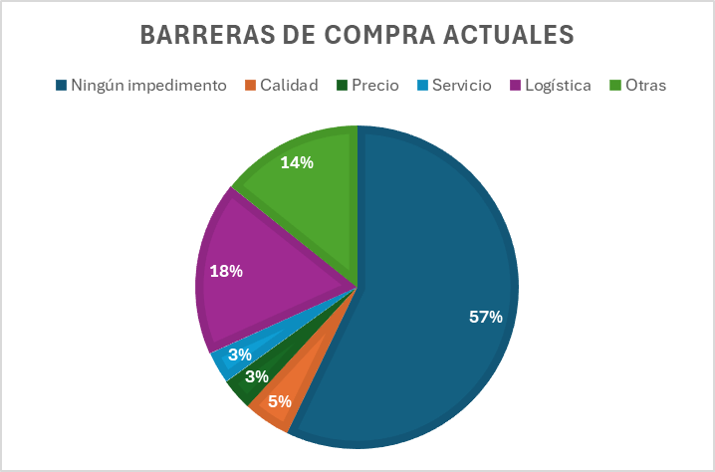
Nota. Elaboración propia con base en la encuesta aplicada, 2026.
En las Figuras 7 y 8 se presentaron los resultados vinculados con los hábitos de compra y las limitaciones que enfrentaban los consumidores al adquirir productos lácteos. En lo que respecta a la frecuencia de compra, el 49% de los encuestados indicó que adquiría lácteos entre dos y tres veces por semana, el 38% señaló que lo hacía de manera semanal y un 13% manifestó que su compra era diaria. Este comportamiento reflejó que la mayoría mantenía un patrón de adquisición regular, con una preferencia marcada por compras de dos a tres veces por semana, lo que evidenció un hábito de consumo estable y recurrente. En cuanto a las barreras de compra, el 57% de los participantes afirmó que no enfrentaba ningún impedimento, lo que reveló un acceso fluido y una percepción positiva hacia el producto. Sin embargo, un 18% señaló dificultades relacionadas con el servicio, un 14% mencionó el precio como obstáculo, un 5% indicó problemas de calidad y un 3% señaló la logística, mientras que otro 3% agrupó respuestas diversas. Estos resultados mostraron que, aunque la mayoría no encontraba limitaciones, existía un segmento que sí enfrentaba obstáculos vinculados principalmente al servicio y al costo, aspectos que deben considerarse en la estrategia de mercado para mejorar la experiencia de compra y fortalecer la fidelización de los clientes.
Figura 9
Preferencia sobre la modalidad de entrega de productos lácteos

Nota. Elaboración propia con base en la encuesta aplicada, 2026.
Figura 10
Empaque preferido de productos lácteos

Nota. Elaboración propia con base en la encuesta aplicada, 2026.
En las Figuras 9 y 10 se presentaron los resultados relacionados con las preferencias de entrega y los empaques preferidos por los consumidores de productos lácteos. En lo que respecta a la entrega, el 36% de los participantes indicó que prefería recibir el producto los días lunes, seguido por un 19% que señaló el martes, mientras que el viernes y el sábado alcanzaron cada uno un 13%. Los días jueves y miércoles tuvieron menor relevancia con 10% y 9% respectivamente, y el domingo no fue considerado como opción de entrega. Estos resultados muestran que los consumidores siguen buscando abastecerse al inicio de la semana, lo que refleja un patrón de organización del consumo vinculado a la planificación de las actividades semanales, mientras que el fin de semana funciona como un momento de reposición secundaria. En cuanto al empaque, el 67% manifestó preferencia por la presentación en caja, Tetra Pak o UHT, lo que evidencia una inclinación marcada hacia formatos prácticos y seguros para la conservación del producto. Un 22% mencionó otras opciones, un 9% eligió la bolsa o prepak y apenas un 2% se inclinó por la botella o bote, lo que confirma que las alternativas distintas al Tetra Pak tienen una aceptación limitada. La interpretación de estos resultados permite establecer que la demanda se organiza en torno a patrones de entrega concentrados en los primeros días de la semana y a una preferencia clara por empaques modernos y funcionales, aspectos que deben ser considerados en la planificación logística y en la estrategia de presentación del producto para responder de manera efectiva a las expectativas del mercado.
Figura 11
Percepción de la marca

Nota. Elaboración propia con base en la encuesta aplicada, 2026.
Figura 12
Intención de compra del producto

Nota. Elaboración propia con base en la encuesta aplicada, 2026.
Figura 13
Recomendación de la marca

Nota. Elaboración propia con base en la encuesta aplicada, 2026.
En las Figuras 11, 12 y 13 se presentaron los resultados vinculados con la percepción de la marca, la intención de compra y la recomendación, conformando un bloque integral de análisis sobre la aceptación del producto en el mercado; en la percepción de la marca, el 35% de los participantes la identificó como sostenible, el 14% la consideró moderna, el 11% la percibió como premium y el 8% la definió como atractiva, mientras que un 14% la calificó como poco atractiva, un 7% como poco sostenible, un 5% como semi-premium, un 3% como poco moderna y otro 3% agrupó respuestas diversas, lo que evidencia que la sostenibilidad se consolida como el atributo más reconocido aunque también se manifiestan críticas relacionadas con la falta de atractivo y modernidad; en la intención de compra, el 35% de los encuestados indicó que era probable adquirir el producto y el 30% manifestó que era muy probable, sumando un 65% de disposición positiva, mientras que el 25% señaló que era poco probable, el 8% dijo que no lo haría y el 2% condicionó su decisión a la calidad, lo que refleja que la mayoría mantiene una actitud favorable hacia la adquisición aunque existe un grupo que expresa dudas o rechazo, situación que obliga a reforzar atributos de atractivo y calidad para consolidar la decisión de compra; finalmente, en la recomendación de la marca, el 43% afirmó que sí recomendaría totalmente el producto, el 24% señaló que lo haría en algunos casos, el 28% expresó que no estaba seguro, el 3% indicó que no la recomendaría y un 2% consideró que primero debía probarla, panorama que confirma que la marca cuenta con un potencial importante de recomendación pero también con un segmento indeciso que requiere mayor confianza en atributos diferenciadores para convertirse en promotor activo, de modo que la estrategia debe enfocarse en fortalecer la percepción positiva y transformar la indecisión en fidelización efectiva.
Análisis de la competencia
Figura 14
Principal proveedor en el mercado lácteo

Nota. Elaboración propia con base en la encuesta aplicada, 2026.
En el Análisis de la competencia se observa un mercado altamente concentrado en torno a un proveedor dominante. En la Figura 14, el 89% de los encuestados señaló a Sula como su principal abastecedor, mientras que Coca-Cola alcanzó un 5%, Pepsi apenas un 1% y otras marcas sumaron un 5%. Esta distribución confirma que Sula mantiene una posición hegemónica en la cadena de suministro, lo que le otorga un control significativo sobre la disponibilidad y la fidelidad de los clientes. La presencia de competidores como Coca-Cola y Pepsi resulta marginal en este nicho, y las marcas agrupadas en “otras” carecen de peso suficiente para alterar la dinámica del mercado. El predominio de Sula refleja una estructura competitiva con barreras de entrada elevadas, donde la reputación, la cobertura logística y la capacidad de distribución consolidan su liderazgo. Sin embargo, la concentración también abre oportunidades estratégicas para propuestas diferenciadas que logren posicionarse mediante atributos de servicio, cercanía y flexibilidad, aprovechando las debilidades que los consumidores han señalado en aspectos como atención y costos.
Figura 15
Marcas conocidas por los consumidores

Nota. Elaboración propia con base en la encuesta aplicada, 2026.
Figura 16
Marca preferida por los consumidores

Nota. Elaboración propia con base en la encuesta aplicada, 2026.
Figura 17
Percepción de innovación de las marcas disponibles

Nota. Elaboración propia con base en la encuesta aplicada, 2026.
En las Figuras 15, 16 y 17 se concentra el análisis de la competencia desde el reconocimiento de marcas, la preferencia y la percepción de innovación. El 41% de los consumidores reconoce a Sula como marca líder y el 34% identifica a Leyde, mientras que Boquerón alcanza un 5%, Dos Pinos un 4%, Mi Vaca un 3%, Zamorano un 2% y otras marcas un 11%, lo que refleja un mercado donde dos actores principales concentran la mayor visibilidad. En cuanto a la preferencia, Sula se posiciona de manera dominante con un 83%, mientras que Leyde apenas logra un 3% y otras marcas un 14%, confirmando que la fidelidad hacia Sula supera ampliamente a la de sus competidores. Respecto a la percepción de innovación, el 57% considera que las marcas disponibles son innovadoras, un 9% las califica como muy innovadoras, un 24% las percibe como poco innovadoras y un 10% las define como nada innovadoras, lo que indica que, aunque la mayoría reconoce cierto dinamismo, existe un segmento crítico que cuestiona la capacidad de las marcas para diferenciarse. En conjunto, los datos muestran un mercado altamente concentrado en torno a Sula, con Leyde como competidor secundario y un grupo de marcas menores con presencia marginal, mientras que la innovación aparece como un factor estratégico que puede abrir espacio para propuestas diferenciadoras capaces de alterar la actual estructura competitiva.
Análisis de Precios
Figura 18
Precio pagado actualmente por litro de leche

Nota. Elaboración propia con base en la encuesta aplicada, 2026.
Figura 19
Percepción de los precios actuales de los productos lácteos

Nota. Elaboración propia con base en la encuesta aplicada, 2026.
En las Figuras 18 y 19 se concentra el análisis de los precios, mostrando tanto el valor pagado actualmente por litro de leche como la percepción de los consumidores frente a esos niveles. El 47% de los encuestados indicó que paga entre 26 y 30 Lps por litro, mientras que un 24% se ubica en el rango de 31 a 35 Lps y otro 24% supera los 35 Lps; únicamente un 5% señaló que paga 25 Lps o menos, lo que confirma que la mayoría se concentra en un rango intermedio que define el nivel competitivo del mercado. En cuanto a la percepción de los precios actuales, el 65% los considera moderados, el 28% los califica como caros, el 5% como muy caros y apenas un 2% los percibe como baratos, lo que refleja que, aunque existe aceptación generalizada, también se mantiene una sensibilidad importante frente a incrementos. La interpretación conjunta de estos datos evidencia que el mercado se rige por un rango de referencia claramente definido entre 26 y 35 Lps, con un segmento dispuesto a pagar más de ese nivel siempre que se justifique con atributos diferenciadores, mientras que la percepción de moderación domina pero convive con críticas sobre el costo, lo que obliga a diseñar una estrategia flexible que combine accesibilidad para la mayoría y opciones premium para quienes valoran calidad y diferenciación.
Figura 20
Presupuesto de los consumidores para la compra de lácteos

Nota. Elaboración propia con base en la encuesta aplicada, 2026.
Figura 21
Precio dispuesto a pagar por un producto diferenciado

Nota. Elaboración propia con base en la encuesta aplicada, 2026.
En las Figuras 20 y 21 se concentra el análisis del presupuesto y del precio que los consumidores están dispuestos a pagar por un producto diferenciado. En cuanto al presupuesto, el 35% de los encuestados se ubica en el rango de 1001 a 5000 Lps, seguido por un 29% que destina entre 501 y 1000 Lps, un 19% que maneja entre 200 y 500 Lps, un 11% que supera los 5000 Lps y un 6% que dispone de menos de 200 Lps. Esta distribución evidencia que la mayoría de los consumidores cuenta con un margen de gasto medio a alto, lo que abre espacio para propuestas con valor agregado siempre que se ajusten a la capacidad de pago predominante. Respecto al precio dispuesto a pagar por litro de leche en una marca diferenciada, el 48% se concentra en el rango de 26 a 30 Lps, el 22% acepta pagar 25 Lps o menos, el 19% se ubica entre 31 y 35 Lps y un 11% está dispuesto a superar los 35 Lps. Estos datos confirman que el mercado se organiza alrededor de un rango competitivo de 26 a 30 Lps, pero también existe un segmento relevante con disposición a pagar más cuando se justifica con atributos de calidad, sostenibilidad o innovación. La interpretación conjunta muestra que la capacidad de gasto y la disposición de pago se alinean en torno a un núcleo intermedio, con oportunidades estratégicas para capturar tanto al consumidor sensible al precio como al segmento premium que busca diferenciación, lo que obliga a diseñar una política de precios flexible que combine accesibilidad y valor agregado.
Canales de comercialización
La comercialización de la leche pasteurizada se desarrollará a través de canales de comercialización selectivos, orientados a un mercado de nicho en Honduras, con el propósito de garantizar la calidad del producto, el adecuado manejo sanitario y el mantenimiento de la cadena de frío desde su producción hasta el consumo final. Para la definición de estos canales, se consideraron los diferentes esquemas de comercialización existentes, analizando la participación del negocio en cada etapa del proceso, desde el productor hasta el consumidor final.
En primer lugar, se contempla el canal directo, en el cual el productor comercializa la leche pasteurizada directamente al consumidor final, sin la intervención de intermediarios. En este canal, la empresa asume las funciones de producción, pasteurización, empaque y distribución del producto, utilizando entregas programadas y puntos de venta específicos. Este tipo de canal permite un mayor control sobre la calidad del producto y el precio de venta, además de facilitar una relación directa con el consumidor, lo que contribuye a generar confianza y fidelización.
Asimismo, se implementará un canal corto de comercialización, en el cual el productor distribuye la leche pasteurizada a pequeños comercios y tiendas especializadas ubicadas principalmente en zonas urbanas, que actúan como minoristas. En este proceso, la empresa se encarga de la producción y distribución del producto bajo condiciones adecuadas de refrigeración, mientras que los comercios realizan la venta directa al consumidor final. Este canal permite ampliar la cobertura del mercado objetivo sin perder el control del manejo del producto, ya que se seleccionarán establecimientos que cumplan con las condiciones necesarias para conservar la cadena de frío.
Adicionalmente, se utilizará un canal orientado a establecimientos de alimentos, tales como restaurantes y cafeterías, en el cual el productor vende la leche pasteurizada como insumo para la elaboración de bebidas y productos alimenticios. En este caso, el consumidor final accede al producto de manera indirecta a través del servicio ofrecido por dichos establecimientos. Este canal favorece la comercialización de mayores volúmenes de leche y contribuye al posicionamiento de la marca en el sector gastronómico.
Proyección de ventas y leche
La estrategia de monetización del proyecto se fundamenta en la comercialización de leche bovina pasteurizada bajo la marca “Pura”, dirigida principalmente a un segmento urbano con capacidad de pago media y alta, incluyendo hogares, comercios y establecimientos gastronómicos. El modelo de ingresos contempla la combinación de venta directa al consumidor final, lo que permite capturar mayores márgenes mediante entregas programadas, junto con la distribución a comercios minoristas y restaurantes, que favorecen la colocación de mayores volúmenes y la generación de ingresos recurrentes. Esta estructura se encuentra alineada con el comportamiento del mercado identificado, en el cual predomina un consumo frecuente de productos lácteos, ya que el 49% de los encuestados realiza compras entre dos y tres veces por semana, lo que evidencia una demanda estable y sostenida en el tiempo.
La estrategia de precios se define a partir de la disposición de pago que muestra el estudio de mercado. El 47% de los consumidores paga actualmente entre 26 y 30 Lps por litro y un 48% estaría dispuesto a pagar dentro de ese mismo rango por un producto diferenciado, por lo que se fija un precio base de 28 Lps por litro para el primer año de operación. En los años siguientes el precio se ajusta cada año con la inflación estimada del país, que es de 4.5%. Esta misma tasa se aplica a la proyección de los costos y gastos del proyecto, de manera que los ingresos y los costos crecen al mismo ritmo y el margen del negocio se conserva durante los diez años de evaluación. Con este ajuste el precio promedio pasa de 28 Lps en el primer año a 41.61 Lps en el año diez. El precio promedio también permite una diferenciación por canal, con tarifas más bajas para las ventas por volumen en comercios, un precio intermedio para el canal HORECA y un precio mayor para el consumidor directo que valora la calidad y la frescura del producto.
La proyección de ventas se construye a partir de una estrategia de captación comercial acelerada, sustentada en el mercado meta identificado de más de 2,000 clientes potenciales de los canales detalle y HORECA. Se estima una base inicial de 60 clientes activos durante el primer año, con un consumo promedio de 150 litros mensuales por cliente, nivel acorde con cafeterías, restaurantes y establecimientos especializados de alto volumen. Bajo estas condiciones, el volumen inicial de venta se sitúa en 9,000 litros mensuales (108,000 litros anuales), equivalente a cerca de 296 litros diarios. A partir de este punto se proyecta una captación creciente de clientes, hasta alcanzar 690 clientes activos y un volumen de 1,242,000 litros anuales en el año 10, aprovechando de forma progresiva la capacidad instalada de la planta (de 1,000 hasta 5,000 litros diarios).
En términos anuales, durante el primer año de operación el proyecto obtendría ingresos por 3,024,000 Lps, con un volumen de venta de 108,000 litros, equivalente a 9,000 litros mensuales. El precio de venta parte de 28 Lps por litro, valor que coincide con la disposición de pago del mercado, y se ajusta cada año con la inflación de 4.5%, la misma que se aplica a los costos. Por esa razón el precio promedio llega a 41.61 Lps en el año diez y el margen del negocio no se reduce con el tiempo. Este ajuste no afecta la demanda de manera importante, ya que el 65% de los consumidores considera que los precios actuales son moderados. Estos resultados indican que el modelo de ingresos del proyecto es viable, pues se apoya en una demanda frecuente, un rango de precios definido y una actitud favorable de los consumidores hacia un producto diferenciado.
Tabla 6
Proyección de clientes, ventas y precios del proyecto a diez años
Año | Clientes activos (estimados) | Volumen anual (litros) | Precio promedio (Lps/litro) | Ingresos anuales (Lps)
1 | 60 | 108,000 | 28.00 | 3,024,000
2 | 100 | 180,000 | 29.26 | 5,266,800
3 | 150 | 270,000 | 30.58 | 8,255,709
4 | 210 | 378,000 | 31.95 | 12,078,102
5 | 280 | 504,000 | 33.39 | 16,828,822
6 | 350 | 630,000 | 34.89 | 21,982,649
7 | 430 | 774,000 | 36.46 | 28,222,581
8 | 510 | 918,000 | 38.10 | 34,979,592
9 | 600 | 1,080,000 | 39.82 | 43,004,323
10 | 690 | 1,242,000 | 41.61 | 51,680,445
Nota. Elaboración propia, 2026.
Figura 22
Proyección de clientes, ventas y precios del proyecto a diez años

Nota. Elaboración propia con base en los datos de la Tabla 6.

Estudio Técnico
Tamaño óptimo
La planta cuenta con una capacidad de producción inicial de 1,000 litros diarios de leche pasteurizada en su primera fase de operación, volumen que resulta coherente con la demanda estimada en el mercado objetivo y con las proyecciones de ventas planteadas para el primer año. Este nivel de producción permite atender de forma eficiente la base inicial de clientes, considerando el consumo frecuente identificado en el estudio de mercado, donde predomina una compra regular de productos lácteos varias veces por semana, así como una intención de compra positiva del 65% de los encuestados.
Adicionalmente, la planta ha sido diseñada bajo un enfoque estratégico de escalabilidad, incorporando la capacidad de expandirse progresivamente hasta alcanzar los 5,000 litros diarios. Esta proyección de crecimiento responde al incremento esperado en la demanda, impulsado por el posicionamiento de la marca, la captación gradual de nuevos clientes y la posibilidad de ampliar la cobertura hacia canales de mayor volumen como restaurantes y comercios. De este modo, la estructura productiva no solo garantiza la sostenibilidad operativa en la fase inicial, sino que también permite acompañar el crecimiento proyectado de las ventas, evitando restricciones de oferta y asegurando la capacidad de respuesta frente a un mercado con potencial de expansión y disposición a consumir productos diferenciados.
Para justificar el tamaño se comparó la demanda proyectada con la capacidad instalada. La leche cruda requerida se obtiene al dividir los litros vendidos entre uno menos la merma de proceso (3 %) y se expresa por día sobre 365 días de operación, como se muestra en la Tabla 7.
Tabla 7
Demanda proyectada de leche cruda y utilización de la capacidad instalada
Año | Clientes | Leche vendida (L/año) | Leche cruda (L/año) | Leche cruda (L/día) | Uso de 1,000 L/día | Uso de 5,000 L/día
1 | 60 | 108,000 | 111,340 | 305 | 30.5 % | 6.1 %
2 | 100 | 180,000 | 185,567 | 508 | 50.8 % | 10.2 %
3 | 150 | 270,000 | 278,351 | 763 | 76.3 % | 15.3 %
4 | 210 | 378,000 | 389,691 | 1,068 | 106.8 % | 21.4 %
5 | 280 | 504,000 | 519,588 | 1,424 | 142.4 % | 28.5 %
6 | 350 | 630,000 | 649,485 | 1,779 | 177.9 % | 35.6 %
7 | 430 | 774,000 | 797,938 | 2,186 | 218.6 % | 43.7 %
8 | 510 | 918,000 | 946,392 | 2,593 | 259.3 % | 51.9 %
9 | 600 | 1,080,000 | 1,113,402 | 3,050 | 305.0 % | 61.0 %
10 | 690 | 1,242,000 | 1,280,412 | 3,508 | 350.8 % | 70.2 %
Nota. Elaboración propia con base en la proyección de ventas (Tabla 6) y el modelo financiero, 2026.
La capacidad inicial de 1,000 litros diarios cubre la demanda de los tres primeros años, cuando el requerimiento de leche cruda pasa de 305 a 763 litros por día. A partir del año 4 (1,068 litros por día) la operación se apoya en la capacidad de 5,000 litros diarios prevista en el diseño de la planta: la inversión en tanques de almacenamiento (L 360,000) incluye un tanque de 5,000 litros. En el año 10 el proyecto utiliza el 70 % de esa capacidad máxima.
Estudio de materias primas
La materia prima es leche cruda de vaca. El requerimiento anual pasa de 111,340 litros en el año 1 a 1,280,412 litros en el año 10, con compras a productores por L 1,512,557 y L 25,849,736, respectivamente, y un acumulado de L 112,702,993 en el horizonte de evaluación. Aun en el año 10, el volumen requerido equivale a cerca del 0.21 % de la producción nacional estimada de 600 millones de litros anuales (SAG, 2026), por lo que la disponibilidad agregada no constituye una restricción.
Los proveedores previstos son los Centros de Recolección de Leche (CREL) promovidos por la Cámara Hondureña de la Leche (CAHLE) y los ganaderos certificados de la zona de Comayagua. La estrategia de abastecimiento contempla contratos de suministro con precios justos en toda temporada, asistencia técnica y capacitación a los productores, como se planteó en el análisis de las cinco fuerzas de Porter (Tabla 5).
La calidad exigida se rige por la Norma Hondureña OHN 18:2018: se recibirá preferentemente leche grado A (tiempo de reducción del azul de metileno igual o mayor a 5 horas, células somáticas hasta 400,000 por mililitro y densidad entre 1.029 y 1.033 g/ml), con materia grasa de al menos 3.5 %, proteína de al menos 3.2 %, ausencia de antibióticos y prueba de alcohol negativa (Tablas 9 y 10).
En cuanto a la estacionalidad, la producción nacional depende de pequeños y medianos productores, lo que genera variaciones en el volumen y la calidad de la leche según la época del año. En 2024, la falta de lluvias redujo la producción entre 30 % y 40 % según los productores (El Heraldo, 2024). Para mitigar este riesgo se prevé trabajar con varios CREL, pactar contratos a plazo y disponer de almacenamiento en frío (tanque de recibo de 2,000 litros y tanque de almacenamiento de 5,000 litros); la variación del precio de la leche cruda se cuantifica además en el análisis de riesgos.
Se cuenta con bodega propia donde se adaptará toda la maquinaria para el proceso de recibo leche y envasado del producto, en mismo local se tendrá el producto terminado como almacén de despacho. También se contará con la oficina de televenta e información.
Localización del proyecto
Se elige la primera alternativa la ciudad de Comayagua porque este lugar cuenta con los factores importantes que influyen de manera directa en este negocio; Los costos, Los proveedores, la materia prima y la capacidad logística para poder distribuir de manera eficiente en los tiempos, tomando en consideración un producto que tiene un manejo delicado por su cadena de frio, versus la segunda alternativa la Ciudad de Villanueva, Cortes que está ubicado más al norte del país se dificultaría los tiempos de distribución hasta la zona central, quedando Comayagua en un punto más estratégico tanto para la recolección de leche cruda como su distribución ya del producto terminado.
La planta procesadora y distribuidora de che estará ubicada a la altura de la autopista CA5, exactamente a 500 metros de la primera entrada a la ciudad de Comayagua, ubicada estratégicamente para distribuir para toda la Zona central y Norte del país, quedando este centro en medio de las dos principales ciudades del país, San Pedro Sula y la Capital Tegucigalpa.
Tabla 8
Matriz de selección de la localización de la planta
Criterio | Peso | Comayagua: puntaje | Comayagua: ponderado | Villanueva: puntaje | Villanueva: ponderado
Costo | 10 % | 3 | 0.30 | 1 | 0.10
Logística | 15 % | 2 | 0.30 | 2 | 0.30
Proveedores | 15 % | 3 | 0.45 | 1 | 0.15
Competencia | 5 % | 1 | 0.05 | 1 | 0.05
Disponibilidad de mano de obra | 10 % | 2 | 0.20 | 2 | 0.20
Accesibilidad | 10 % | 3 | 0.30 | 3 | 0.30
Flujo de personas | 5 % | 2 | 0.10 | 2 | 0.10
Acceso a materia prima | 20 % | 3 | 0.60 | 1 | 0.20
Impuestos | 5 % | 2 | 0.10 | 2 | 0.10
Permisos | 5 % | 2 | 0.10 | 2 | 0.10
Total | 100 % |  | 2.50 |  | 1.60
Nota. Elaboración propia, 2026.
Procesos productivos (distribución de la planta)
Para una buena distribución de la planta se usará un flujograma de proceso, en las fábricas láctea es fundamental para poder garantizar la inocuidad, la calidad constante y la eficiencia operativa en procesos que requieren precisión técnica.
La implementación de diagramas de flujo aporta ventajas estratégicas para la gestión de la planta:
- Estandarización y Calidad: Permiten documentar cada etapa de producción, asegurando que cada lote cumpla con los estándares de calidad y las normativas de seguridad alimentaria.
- Optimización de Recursos: Facilitan la identificación de cuellos de botella, ineficiencias o pasos innecesarios, lo que permite minimizar desperdicios y mejorar los tiempos de respuesta.
- Capacitación Efectiva: Funcionan como una guía visual clara para el personal, simplificando la inducción de nuevos empleados y asegurando que todo el equipo comprenda los procedimientos de manera uniforme.
- Trazabilidad y Mejora Continua: Al mapear visualmente el proceso desde la recepción de la materia prima hasta el producto final, se facilita la trazabilidad necesaria para auditorías y se fomenta una cultura de mejora constante.
Figura 23
Diagrama de flujo del proceso productivo de leche pasteurizada
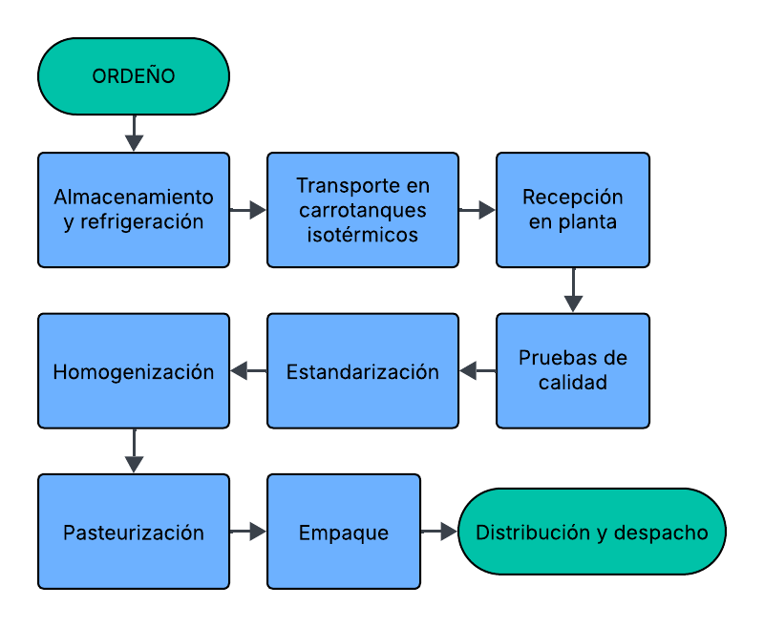
Nota. Adaptado de Navarro y Pérez (2014),“Guía de Implementación de Sistema Integrado de Gestión ISO 9001:2008 – ISO 22000:2005, para Empresas de Producción de Leche Entera Pasteurizada y Queso Fresco.”
Ordeño
La obtención de la leche puede realizarse de manera manual, en potrero o establo bajo techo para reducir riesgos de contaminación, o mediante sistemas mecánicos con ordeñadoras especializadas.
Refrigeración y almacenamiento
Tras el ordeño, la leche se filtra y se conduce a tanques de enfriamiento en acero inoxidable, donde se mantiene a 4 °C para evitar la proliferación bacteriana.
Transporte mediante carrotanques isotérmicos
La leche es trasladada desde el punto de ordeño hasta la planta procesadora en vehículos isotérmicos que garantizan la refrigeración durante todo el trayecto.
Recepción en planta
En la planta, la leche se deposita en silos o tanques isotermos de acero inoxidable con capacidad de 100,000 a 150,000 litros, conservándose entre 4 °C y 6 °C.
Pruebas de calidad
Durante todo el proceso se realizan análisis con equipos especializados (Fossomatic, MilkoScan, Crioscopio, entre otros) para verificar parámetros físico-químicos y microbiológicos.
Estandarización
Se ajustan los componentes nutricionales para garantizar uniformidad en grasa, proteínas y lactosa:
Entera: ≥ 3% de grasa.
Semidescremada: 1.5 – 2% de grasa.
Descremada: ≤ 0.5% de grasa.
Homogenización
La leche se somete a alta presión para fragmentar los glóbulos de grasa y asegurar una distribución homogénea, mejorando su digestibilidad.
Pasteurización
La pasteurización es un proceso crítico dentro de la planta. “El objetivo de la pasteurización es destruir todos los microorganismos patógenos y un alto porcentaje de los microorganismos no patógenos, sin alterar la composición físico-química de la leche en forma considerable” (Matamoros, 1990).
Se expone la leche a 74 °C durante 15 segundos y luego se enfría rápidamente a 4 °C.
Empaque
La leche homogenizada y pasteurizada se envasa en bolsas de polietileno esterilizadas con rayos ultravioleta, selladas térmicamente y almacenadas en cámaras frías a 4 °C.
Distribución y despacho
Finalmente, el producto se transporta en vehículos con aislamiento térmico hacia supermercados y puntos de venta, garantizando la conservación de la cadena de frío.
Selección de tecnología
La tecnología en plantas procesadoras abarca la selección y dimensionamiento de equipos (tanques de enfriamiento, pasteurizadores HTST/UHT, homogenizadores, sistemas CIP y líneas de envasado automatizadas), el diseño de la planta y la instrumentación para control y trazabilidad.
Esta debe diseñarse y construirse con el fin de minimizar la recontaminación y facilitar las labores de higiene y mantenimiento: pisos con pendiente mínima del 1.5% hacia desagües y trampas de grasa, conducción temporal de efluentes a fosa séptica hasta definir un sistema de tratamiento definitivo, y áreas claramente diferenciadas para recepción, procesamiento, envasado y almacenamiento que permitan flujos de trabajo y operaciones de limpieza eficientes; las entradas y aberturas deben impedir el acceso de animales e insectos y es recomendable instalar pediluvios en accesos; paredes y pisos han de ser lisos, sin grietas, con recubrimiento cerámico hasta aproximadamente 1.80 m para facilitar la limpieza; los equipos y utensilios deben ser de materiales inertes y resistentes a la corrosión (evitar madera y materiales que liberen sabores u olores); la planta debe contar con suministro de agua potable y electricidad en las áreas operativas, y disponer de espacios mínimos para administración, vestidores, procesamiento, producto terminado, bodega, venta y baños; finalmente, el equipamiento básico propuesto incluye pasteurizador, tinas de acero inoxidable, agitadores, balanzas, canastas, congelador y recipientes para suero, entre otros, para garantizar la operatividad y la inocuidad del proceso (Alvarenga, 2009).
Dichos elementos son los que condicionan la capacidad productiva, la eficiencia energética y la calidad microbiológica del producto final.
Distribución de planta
Con base en el diagrama de flujo del proceso (Figura 23) y en los requisitos de diseño descritos, se propone la distribución funcional de la Figura 24. Las áreas de proceso se ordenan en una sola dirección, desde la recepción de la leche cruda hasta el despacho del producto terminado, y las áreas de apoyo (personal, efluentes, lavado, bodega y oficina) se ubican junto a las etapas que atienden. Se trata de un esquema no a escala; las dimensiones y el plano arquitectónico se definirán en la fase de factibilidad.
Figura 24
Distribución funcional de la planta procesadora
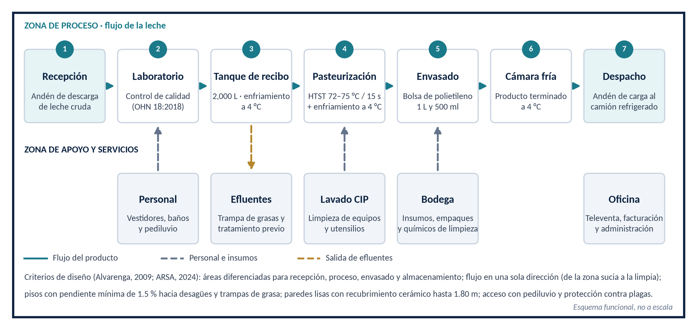
Nota. Elaboración propia con base en Alvarenga (2009) y Agencia de Regulación Sanitaria (2024), 2026.
Empaques y conservación
Para conservar la leche en condiciones óptimas es necesario considerar su alta susceptibilidad al deterioro, la facilidad con que puede contaminarse por microorganismos capaces de provocar enfermedades y su tendencia a adquirir olores desagradables. Por ello, una leche de buena calidad debe presentar un bajo contenido bacteriano, ser pura, libre de gérmenes infecciosos y no contener malos olores (Ramírez & Calderón, 1985).
Los envases alimentarios tradicionales cumplen funciones de protección, comunicación, conveniencia y contención con los clientes; su finalidad es resguardar el producto frente a agentes de deterioro y condiciones ambientales como calor, luz, variaciones de humedad, presión, microorganismos y emisiones gaseosas que pueden comprometer su calidad (Ortiz, 2015).
El envase representa la imagen externa de la empresa, pero más allá de la apariencia debe garantizar la protección del producto y facilitar su manejo por parte del consumidor (Carrera, 1987).
Tipos de empaques para Leche Líquida o Fluida
En su investigación Ruiz (1997),clasifica los envases utilizados para leche líquida en seis categorías principales:
Tetra Pack
Envase laminado formado por película flexible, cartón; se imprime mediante fotograbado, flexografía u offset; “es un envase compuesto a base de cartón plástico y láminas de aluminio, es una excelente solución para los líquidos no gaseosos” (Cáceres et al., 2021).
Tetra Brick
Envase laminado que incorpora película flexible, cartón, aluminio; impresión por fotograbado, flexografía u offset.
Botellas de polietileno
Fabricadas por extrusión con polietileno de alta densidad; pueden llevar etiqueta impresa (offset o fotograbado) y normalmente se imprimen por fotograbado o flexografía.
Botellas de polipropileno
Producidas por extrusión en polipropileno sin impresión directa; su identificación se realiza mediante etiquetas impresas por offset o fotograbado.
Bolsas
Láminas de polietileno termo selladas y laminadas, impresas habitualmente por flexografía; también se emplea fotograbado para ciertos diseños.
Botellas de vidrio
Vidrio tipo I (boro-silicato) de cuello estrecho con tapa y forro de cartón o aluminio; la impresión se realiza por fotograbado, flexografía u offset.
Normativas y estándares
Las normativas y estándares de la industria láctea en Honduras están reguladas por el Codex Alimentarius (FAO/OMS), las normas ISO, la OHN 18, la ARSA (Agencia de Regulación Sanitaria) y la Secretaría de Agricultura y Ganadería (SAG).
Parámetros de calidad e inocuidad
Los parámetros de calidad e inocuidad de la leche cruda en Honduras son emitidos por la Norma Hondureña OHN 18:2018, la cual establece criterios de clasificación basados en pruebas como el tiempo de reducción del azul de metileno (TRAM), el conteo de células somáticas y la densidad, además de exigir ausencia de sedimentos y resultados negativos en la prueba de alcohol. Estos lineamientos se apoyan en métodos internacionales como ISO 13366-1 | IDF 148-1 y AOAC 925.22, garantizando que la leche cumpla estándares reconocidos de inocuidad y calidad (OHN 18, 2018).
Tabla 9
Parámetros de calidad e inocuidad para la clasificación de la leche cruda de vaca
Clasificación | Tiempo de reducción del azul de metileno (TRAM) [h] | Células somáticas (CS) [unidades/ml] | Densidad (d) a 15 °C [g/ml]
Grado A | ≥ 5 | ≤ 400 000 | 1,029 ≤ d ≤ 1,033
Grado B | 2 ≤ TRAM < 5 | 400 000 < CS ≤ 800 000 | 1,029 ≤ d ≤ 1,033
Grado C | < 2 | > 800 000 | 1,027 ≤ d < 1,029
Método de ensayo |  | ISO 13366-1 / IDF 148-1 | AOAC 925.22
Nota. Adaptado de OHN 18 (2018), Leche cruda. Requisitos.
Cuando los resultados de ensayo clasifican la leche cruda en diferentes grados según los parámetros evaluados, la norma establece que debe asignarse el grado de menor categoría. Por ejemplo, si el TRAM corresponde a Grado A, las células somáticas a Grado B y la densidad a Grado C, la clasificación final será Grado C. Se exige la ausencia de impurezas macroscópicas (sedimentos), considerando únicamente aceptable la determinación de “bueno” según las CFR 58.2729–58.2732; las categorías “regular” o “malo” equivalen a presencia de sedimentos y no son aceptadas. En la prueba de alcohol, realizada conforme al método FIL 48:1969, la leche cruda no debe coagular al adicionarse un volumen igual de alcohol al 68 % en peso o 75 % en volumen. (OHN 18, 2018).
Tabla 10
Parámetros fisicoquímicos de la leche cruda de vaca
Parámetro | Valor mínimo | Valor máximo | Método de ensayo
Materia grasa | 3,5 % | — | AOAC 989.04
Sólidos no grasos | 8,5 % | — | —
Sólidos totales | 12,0 % | — | AOAC 925.23
Cenizas | — | 0,8 % | AOAC 945.46
Proteína | 3,2 % | — | AOAC 991.20
Acidez expresada como ácido láctico | 0,13 % | 0,16 % | AOAC 947.05
Diagnóstico de antibióticos | Ausente | — | Kit Comercial, detección de residuos de antibióticos
pH | 6,5 | 6,8 | —
Índice crioscópico | -0,540 °C | -0,510 °C | AOAC 990.22
Nota. Adaptado de OHN 18 (2018), Leche cruda. Requisitos.
Se requiere un contenido de materia grasa no menor a 3,5 %, sólidos no grasos de al menos 8,5 % y sólidos totales superiores al 12 %. El límite máximo de cenizas es 0,8 %, mientras que la proteína debe ser igual o mayor a 3,2 %. La acidez, expresada como ácido láctico, debe mantenerse entre 0,13 % y 0,16 %, y se exige la ausencia de residuos de antibióticos. El rango de pH aceptable es de 6,5 a 6,8, y el índice crioscópico debe situarse entre -0,540 °C y -0,510 °C, lo que permite detectar adulteraciones como la adición de agua.
Registro y licencia Sanitaria
La Agencia de Regulación Sanitaria (ARSA) es la entidad responsable en Honduras de establecer y supervisar las regulaciones relacionadas con la inocuidad y calidad de los alimentos y bebidas. Dentro de sus competencias se encuentra la emisión de la Licencia Sanitaria de Establecimiento, que autoriza a las plantas procesadoras a operar legalmente, y el otorgamiento del Registro Sanitario de Productos Alimenticios, requisito indispensable para la comercialización de cada producto en el mercado nacional. Estas disposiciones se sustentan en el Reglamento para el Control Sanitario de Alimentos y Bebidas (Acuerdo 0632-ARSA-2023), el cual detalla los requisitos, procedimientos y vigencias aplicables, garantizando que los establecimientos cumplan con condiciones higiénicas, técnicas y legales que aseguren la protección de la salud pública.
El Artículo 53 del Reglamento para el Control Sanitario de Alimentos y Bebidas (Acuerdo 0632-ARSA-2023) establece de manera detallada los requisitos para la obtención de un nuevo registro sanitario en Honduras. Este artículo indica que la solicitud debe dirigirse formalmente a la Agencia de Regulación Sanitaria (ARSA), incluyendo los datos del solicitante, titular y distribuidor, así como la información completa del producto, que comprende nombre, país de origen, marca y contenido neto, con traducción oficial al español en caso de nombres en otro idioma. Además, se exige aportar los datos del fabricante, el número de licencia sanitaria vigente tanto del fabricante nacional como de los distribuidores, y la firma y huella del solicitante. El artículo también contempla la presentación de documentos legales como la escritura de constitución autenticada, poderes notariales cuando corresponda y el Certificado de Libre Venta (CLV) apostillado o autenticado, traducido oficialmente si está en otro idioma. Asimismo, se requiere entregar la etiqueta original y complementaria, la fórmula cuali-cuantitativa firmada por un profesional responsable y, en caso de productos orgánicos, el certificado emitido por la autoridad competente. Finalmente, se debe adjuntar el comprobante de pago de la cuota de recuperación por los servicios prestados. Este marco normativo se complementa con la Guía de ayuda al ciudadano para la obtención de registros sanitarios (O03-P01-S03-SAC-G-001), y establece además la vigencia de los registros, que varía según el tipo de producto, garantizando que los alimentos y bebidas cumplan con los requisitos legales y técnicos antes de su comercialización (Agencia de Regulación Sanitaria, 2026a).
El Capítulo IV del Reglamento para el Control Sanitario de Alimentos y Bebidas (Acuerdo 0632-ARSA-2023) establece las disposiciones aplicables a los establecimientos que elaboran, manipulan, fabrican, preenvasan, expenden, almacenan, distribuyen, comercializan, importan o exportan alimentos, bebidas y materias primas. El Artículo 14 señala que todos estos responsables están sujetos al cumplimiento de los requisitos del reglamento, con el propósito de proteger la salud de la población. El Artículo 15 dispone que dichos establecimientos, incluyendo los que operan bajo sistemas de autoservicio, deben contar con una Licencia Sanitaria y colocarla en un lugar visible para el público. Por su parte, el Artículo 16 establece que, según la actividad o servicio que prestan, los locales deben ubicarse en espacios independientes y separados de otros comercios o viviendas, cumpliendo con el RTCA de Buenas Prácticas de Manufactura. Sin embargo, se permite que ciertos establecimientos de interés sanitario, bajo criterio razonado de la ARSA, puedan instalarse en centros comerciales, supermercados o tiendas por departamento, siempre que los servicios estén relacionados (Agencia de Regulación Sanitaria, 2024).
La solicitud de Licencia Sanitaria de Establecimientos de Alimentos y Bebidas es un escrito formal dirigido a la Agencia de Regulación Sanitaria (ARSA), mediante el cual el propietario o representante legal de un establecimiento solicita la autorización para operar. En ella se consignan los datos generales del solicitante y del establecimiento, incluyendo nombre, dirección, tipo de servicio y tiempo de vigencia de la licencia, además de la información del titular o propietario. Para respaldar la petición, se adjunta documentación como la escritura de constitución de la empresa, croquis de ubicación y distribución de áreas con fotografías, declaración jurada autenticada, comprobante de pago de la cuota de recuperación y, en caso necesario, carta poder autenticada. En otras palabras, este documento constituye el procedimiento administrativo que acredita el cumplimiento de los requisitos legales y técnicos exigidos por la ARSA, garantizando que los establecimientos dedicados a alimentos y bebidas operen bajo condiciones higiénicas y seguras en beneficio de la salud pública (Agencia de Regulación Sanitaria, 2026b).
Envasado y Etiquetado
La misma norma establece que las muestras de leche deben recolectarse en envases estériles y rotulados, transportarse en recipientes herméticos a una temperatura igual o inferior a 4 °C y llegar al laboratorio en un plazo máximo de 24 horas. Además, se exige que los envases permanezcan en el recipiente de transporte hasta su entrega y que el laboratorio mantenga la cadena de frío hasta el análisis correspondiente (OHN 18, 2018).
Transporte
La OHN 18 dispone que la leche cruda de vaca debe manipularse y trasladarse conforme a las directrices del Codex Alimentarius CAC/RCP 57-2004, lo que implica mantener condiciones higiénicas en las instalaciones y recipientes, así como controlar la temperatura y el tiempo transcurrido desde el ordeño hasta la recepción en la planta procesadora (OHN 18, 2018).
El Capítulo V del Reglamento para el Control Sanitario de Alimentos y Bebidas (Acuerdo 0632-ARSA-2023) regula específicamente los vehículos destinados al transporte de alimentos, bebidas y materias primas dentro del territorio nacional. El Artículo 17 establece que todo transporte terrestre, marítimo o aéreo debe contar con una Licencia Sanitaria vigente emitida por la ARSA, la cual debe portarse dentro del vehículo. Asimismo, cuando se trate de productos que requieren condiciones especiales de conservación, los vehículos deben estar equipados con cámaras o compartimentos adaptados que aseguren la temperatura adecuada durante el traslado. Además, se exige llevar una bitácora de control que registre tanto el proceso de transporte como las temperaturas mantenidas, garantizando así la inocuidad y calidad de los productos hasta su destino final (Agencia de Regulación Sanitaria, 2024).
Tendencias de Innovación
Basado en el análisis publicado por Innova Market Insights (2026),las tendencias para los alimentos y bebibas en 2026 se sitúan en el siguiente ranking:
Powerhouse Protein
Aumento del consumo de proteína como motor de bienestar.
Gut Health Hub
Foco en salud intestinal mediante probióticos y prebióticos.
Layers of Delight
Indulgencia multisensorial que combina placer y salud.
Beverages with Purpose
Bebidas funcionales para hidratación y beneficios específicos.
Authentic Plant-based
Plantas naturales y mínimamente procesadas como fuente proteica.
Made for Moments
Productos diseñados para ocasiones y experiencias concretas.
Worth Every Bite
Énfasis en calidad y valor percibido por porción.
Mind Balance
Alimentos que apoyan la salud mental y el equilibrio emocional.
Crafting Tradition
Revalorización de técnicas tradicionales y artesanales.
Justified Choices
Decisiones de compra justificadas por sostenibilidad y transparencia.
Por otro lado, el informe Dairy Trends Report 2026 de IFF (2025), señala que el mercado lácteo está transitando hacia un consumo más consciente y una concepción integral de la salud, donde el valor del producto se redefine más allá del precio; los consumidores buscan opciones multifuncionales y alineadas con valores sociales y ambientales. El reporte identifica cinco ejes principales: consumo intencional (considered consumption), salud holística que incorpora beneficios funcionales como proteína y probióticos, la búsqueda de placer emocional sin sacrificar la salud (joyful harmony), la transición de la sostenibilidad hacia prácticas regenerativas y la importancia de la trazabilidad y el origen, y finalmente la integración de la inteligencia artificial en el desarrollo de productos, siempre equilibrada con la autenticidad y el oficio humano (pp. 1–4).
En 2024 los precios de la leche y los productos lácteos aumentaron, impulsados principalmente por el encarecimiento de la mantequilla, lo que amplió la brecha entre los componentes grasos y no grasos de la leche. La producción mundial de leche creció aproximadamente 1,1 %, alcanzando cerca de 950 millones de toneladas, con incrementos en India y Pakistán que, no obstante, tienen escasa incidencia en el comercio internacional por su limitada capacidad exportadora. Entre los principales productores, aumentaron la producción en Nueva Zelanda y en la Unión Europea, mientras que en Estados Unidos se registró una disminución. El comercio mundial de lácteos continuó contrayéndose debido a la fuerte reducción de las importaciones por parte de China, especialmente de leche en polvo entera y desnatada, aunque otros compradores relevantes como Arabia Saudita, Argelia, Indonesia y México incrementaron sus adquisiciones. De cara al futuro, el informe sugiere que Estados Unidos podría resultar beneficiado ante una eventual recuperación de la demanda de exportaciones, dado el crecimiento limitado de la oferta en la Unión Europea y en Nueva Zelanda (OECD & FAO, 2025).
Las tendencias muestran una industria orientada hacia el bienestar integral y el consumo consciente; para el sector lácteo, esto implica priorizar trazabilidad, productos nutritivos y de mayor valor agregado, prácticas regenerativas y adopción ética de tecnologías para responder a consumidores más exigentes y mercados volátiles.
Costos y gastos
El análisis de costos y gastos constituye un eje fundamental dentro del estudio técnico, ya que permite dimensionar los recursos financieros que sostienen la operación y comprender cómo se distribuyen en las distintas áreas de gestión. No se trata únicamente de cifras aisladas, sino de una estructura que refleja prioridades, compromisos y exigencias propias de la actividad. Para lograr una interpretación integral, los costos se organizan en cuatro categorías: gastos administrativos, costos variables, costos fijos operativos y gastos preoperativos. Cada una cumple una función específica y, en conjunto, configuran el mapa financiero del proyecto.
En primer lugar, los gastos administrativos representan el soporte institucional y organizativo. Aunque no generan producción directa, son indispensables para garantizar orden interno, cumplimiento normativo y proyección empresarial.
- Papelería: L 1,000
- Insumos de oficina: L 1,200
- Publicidad y mercadeo: L 1,200
- Mobiliario y mantenimiento: L 3,000
- Facturación electrónica: L 3,000
- Administración: L 3,000
- Equipos de cómputo y mantenimiento: L 3,000
- Abogados: L 6,200
En segundo lugar, los costos variables se vinculan directamente con la dinámica productiva y cambian según el volumen de operación. Su flexibilidad los convierte en un punto crítico de control, pues cualquier incremento desmedido puede afectar la rentabilidad.
- Cestas: L 500
- Pallets: L 2,000
- Productos de limpieza y desinfección: L 3,000
- Análisis de laboratorio: L 12,000
- Mantenimiento menor: L 2,000
En tercer lugar, los costos fijos operativos constituyen el núcleo financiero del proyecto, pues sostienen la producción y distribución de manera constante. Su magnitud evidencia que la operación depende de insumos críticos y del desempeño humano.
- Compra de leche a proveedores: L 390,000
- Bolsas de empaque: L 26,000
- Energía eléctrica: L 6,000
- Agua potable y servicios: L 1,000
- Internet y telefonía: L 1,000
- Combustible para distribución: L 26,000
- Tasas y permisos: L 500
- Mano de obra / planilla: L 92,600
Finalmente, los gastos preoperativos corresponden a los desembolsos iniciales necesarios para poner en marcha la operación. Aunque no son recurrentes, su impacto es estratégico, pues constituyen la base sobre la cual se construye la operación futura.
- Permisos de funcionamiento: L 14,000
- Equipos de protección: L 3,500
- Software de gestión: L 8,500
- Inducción y capacitaciones especiales: L 25,000
Inversiones
Las inversiones constituyen el pilar estratégico del proyecto, ya que permiten transformar la idea en una operación tangible y sostenible. No se trata únicamente de adquirir maquinaria, sino de configurar un sistema integral que combine infraestructura, equipamiento especializado y tecnología de gestión, asegurando que cada recurso invertido contribuya directamente a la eficiencia productiva y a la competitividad en el mercado. En este sentido, las inversiones se dividen en tres apartados: obras físicas, equipos y tecnología, cada uno con un papel específico dentro de la cadena de valor.
Obras físicas
La primera inversión corresponde a la adecuación de una bodega propia, que será el centro operativo del proyecto. En este espacio se instalará la maquinaria destinada al recibo de leche y al envasado del producto, garantizando un flujo continuo desde la materia prima hasta el producto terminado. La misma bodega funcionará como almacén de despacho, lo que asegura eficiencia logística y control de inventarios. Además, se contempla la creación de una oficina de televenta e información, que permitirá gestionar pedidos y mantener comunicación directa con los clientes, integrando la operación productiva con la gestión comercial. Esta inversión en infraestructura no solo responde a necesidades físicas, sino que también fortalece la capacidad de coordinación y la relación con el mercado.
Equipos
La adquisición de equipos especializados fue definida con asesoría de Grupo Disatyr, proveedor reconocido en el sector alimenticio. El desglose incluye:
- Tanque de recibo de leche: con capacidad de 2,000 litros, diseñado para empresas lácteas de mediana escala. Permite mantener temperaturas bajo 4 °C, evitando proliferación bacteriana y asegurando estabilidad del producto.
Figura 25
Tanque de recibo de leche
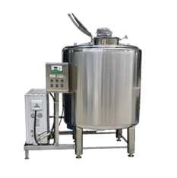
Nota. Imagen de referencia del equipo especificado para el proyecto.
- Construcción en acero inoxidable AISI 304, por higiene, resistencia a la corrosión y fácil limpieza
- Celdas de carga y visor/indicador para medir litros o peso de la leche recibida.
- Válvula de salida sanitaria, típicamente en acero inoxidable y de diámetro definido para descarga rápida.
- Filtro de malla fina para retener impurezas antes de enviar la leche al siguiente proceso.
- Bomba de transferencia de acero inoxidable, en algunos equipos con caudal y potencia especificados.
- Superficies lisas y diseño higiénico para reducir acumulación de suciedad y facilitar lavado.
- En sistemas más completos, aislamiento térmico y refrigeración para conservar la leche por más tiempo.
- Laboratorio de toma de muestras: cumple con normas sanitarias para análisis de pureza, niveles de grasa y detección de contaminación, garantizando inocuidad y confianza en el producto.
- Pasteurizador HTST: intercambiador de calor de placas que calienta la leche entre 72 °C y 75 °C por al menos 15 segundos, seguido de enfriamiento rápido. Este proceso elimina bacterias sin afectar propiedades nutricionales.
Figura 26
Pasteurizador HTST de placas
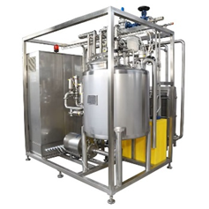
Nota. Imagen de referencia del equipo especificado para el proyecto.
- Sistema de flujo continuo automático, con capacidad variable según la línea de producción.
- Tanque de balance, normalmente de 100 L en equipos compactos.
- Bomba de alimentación centrífuga sanitaria.
- Intercambiador de calor de placas, con etapas de calentamiento, regeneración y enfriamiento; puede configurarse en 1, 2 o 3 etapas.
- Tubo de retención calibrado, típicamente con tiempo de sostenimiento de 15 s.
- Válvula de desvío automática de 3 vías para redirigir el producto si no alcanza la temperatura requerida.
- Instrumentación de control de temperatura, con sonda PT100, termómetro y, en algunos modelos, registrador de proceso.
- Estructura sanitaria en acero inoxidable, con placas AISI 316L y juntas de NBR o EPDM según el fabricante.
- Cuadro eléctrico y automatización para operación, lavado y seguridad del proceso.
- Requerimientos auxiliares de agua caliente, vapor o agua glicolada para calentamiento y enfriamiento.
- Equipos de enfriamiento: aplican un choque térmico inmediato posterior al pasteurizado, pasando de caliente a frío para asegurar la eliminación de bacterias y conservar la calidad organoléptica.
Figura 27
Equipo de enfriamiento
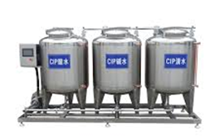
Nota. Imagen de referencia del equipo especificado para el proyecto.
- Enfriamiento rápido del producto desde la salida del pasteurizador hasta aproximadamente 3–4 °C.
- Sistema de refrigeración con chiller o unidad condensadora, muchas veces con circuito de agua glicolada para mejorar el rendimiento térmico.
- Intercambiador de calor sanitario, frecuentemente desarmable y fácil de limpiar.
- Construcción en acero inoxidable en las partes en contacto con el producto para cumplir requisitos higiénicos.
- Agitación o recirculación para lograr enfriamiento uniforme y evitar gradientes de temperatura.
- Capacidad de operación continua o por lotes, según la línea de proceso.
- Aislamiento térmico en tanques o líneas para reducir pérdidas de frío.
- Control de temperatura para asegurar que la leche se mantenga en rango de conservación.
- Diseño sanitario para facilitar limpieza y desinfección.
- Máquina de empaque: sistema de envasado adaptable a bolsas, cartón o botellas, que garantiza presentación adecuada y conservación del producto en condiciones óptimas.
Figura 28
Máquina de empaque
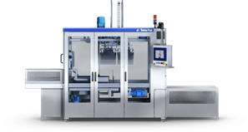
Nota. Imagen de referencia del equipo especificado para el proyecto.
- Construcción en acero inoxidable grado alimenticio para las partes en contacto con el producto.
- Sistema de dosificación ajustable, por volumen o por peso neto, según el nivel de automatización.
- Sellado térmico hermético para asegurar cierre sanitario y evitar contaminación.
- Operación continua o semiautomática, según el tipo de máquina y la escala de producción.
- Compatibilidad con bolsas flexibles, botellas o envases plásticos, y en algunos casos con formatos tipo Tetra o similares.
- Alta velocidad de empaque, con capacidades que pueden ir desde líneas pequeñas hasta varios miles de envases por hora.
- Diseño fácil de limpiar, pensado para reducir tiempos de lavado y cumplir normas sanitarias.
- Control eléctrico y panel de mando para ajustar volumen, velocidad y sellado.
- Requisitos de higiene y, en equipos más avanzados, apoyo con esterilización del punto de llenado mediante UV o sistemas equivalentes.
Cada uno de estos equipos responde a una etapa crítica del proceso productivo: recepción, control de calidad, pasteurización, enfriamiento y envasado. La coherencia en la selección asegura que el flujo operativo se mantenga bajo estándares internacionales de inocuidad y eficiencia.
Características del empaque
El empaque de la Leche pasteurizada en bolsa está elaborado generalmente de polietileno de baja densidad (PEBD) flexible de grado alimenticio, resistente a la humedad y al sellado térmico. Su diseño hermético protege el producto contra contaminantes externos y ayuda a conservar la calidad e inocuidad durante la refrigeración. Además, es un envase ligero, económico y fácil de transportar, incorporando información técnica como fecha de vencimiento, lote y contenido nutricional. Los empaques podrán ser de 1 litro y medio litro.
Figura 29
Empaque en bolsa de polietileno de baja densidad

Nota. Imagen de referencia del tipo de empaque previsto para el producto.
Tecnología
Finalmente, la inversión tecnológica se orienta a sistemas de gestión y control que complementan la infraestructura física y los equipos. Incluye software especializado para trazabilidad, control de calidad y administración de procesos, lo que permite integrar información en tiempo real y tomar decisiones estratégicas basadas en datos confiables. Esta dimensión tecnológica es clave para garantizar transparencia, optimización de recursos y capacidad de respuesta frente a las exigencias del mercado.
Costo de personal
La conformación del equipo de trabajo es un aspecto decisivo para garantizar la eficiencia de los procesos y la calidad del producto final. La inversión en capital humano no debe entenderse únicamente como un gasto, sino como un recurso estratégico que asegura continuidad operativa, cumplimiento de estándares y capacidad de respuesta frente a las exigencias del mercado. En este sentido, se ha definido una estructura organizativa que combina perfiles estratégicos, administrativos y operativos, cada uno con responsabilidades específicas y una remuneración acorde a su función.
Gerente de Operaciones
Perfil: Ingeniero Industrial y/o Administrador de empresa.
Salario mensual: L 25,000
Este cargo lidera la gestión integral de la planta, asegurando que los procesos productivos y administrativos se desarrollen bajo criterios de eficiencia y calidad. Su rol es estratégico, pues articula la visión empresarial con la ejecución operativa y coordina la toma de decisiones críticas.
Asistente de televenta y facturación
Perfil: Pasante universitario de Administración de empresa o carrera afín.
Salario mensual: L 17,000
Se encarga de la gestión de pedidos, atención al cliente y procesos de facturación. Su función conecta directamente la operación con el mercado, garantizando fluidez en la comunicación y transparencia en las transacciones comerciales.
Operador de recibo de leche y despacho
Perfil: Secundaria completa.
Salario mensual: L 11,300
Responsable de la recepción de la materia prima y del despacho del producto terminado. Su labor asegura que la cadena logística funcione sin interrupciones y que se mantenga la trazabilidad del producto desde su ingreso hasta la distribución.
Operador de máquina pasteurizadora y empaque
Perfil: Secundaria completa.
Salario mensual: L 11,300
Encargado de manejar los equipos de pasteurización y envasado, garantizando que la leche cumpla con los estándares de inocuidad y se presente en condiciones óptimas para el consumidor.
Operador de mantenimiento y aseo
Perfil: Mecánico Industrial.
Salario mensual: L 14,000
Su función es mantener en condiciones adecuadas la maquinaria y las instalaciones, evitando fallas que puedan interrumpir la producción. Además, asegura la limpieza y el orden, aspectos fundamentales en la industria alimentaria.
Entregador
Perfil: Secundaria completa, con licencia pesada.
Salario mensual: L 14,000
Responsable de la distribución del producto hacia los puntos de venta. Su rol es clave para garantizar puntualidad y confiabilidad en la entrega, fortaleciendo la relación con los clientes y asegurando la presencia constante en el mercado.
Amortización y Depreciación
En Honduras la depreciación de los activos fijos se calcula por el método de línea recta, según lo establece la Ley del Impuesto Sobre la Renta y su reglamento. La maquinaria y el equipo industrial se deprecian a una tasa de 10% anual, que corresponde a una vida útil de diez años. Para los vehículos el reglamento fija un rango de depreciación de 10% a 33% anual, por lo que el camión de distribución se deprecia a una tasa de 20% anual, que equivale a una vida útil de cinco años. Este plazo es razonable para un vehículo dedicado al reparto diario de leche, que soporta un uso intensivo. Los gastos preoperativos se amortizan en cinco años, de acuerdo con el mismo reglamento.
Tabla 11
Depreciación de activos fijos
Activo | Valor inicial (Lps) | Tasa oficial anual | Vida útil (años) | Depreciación anual (Lps)
Tanques de almacenamiento | 360,000 | 10% | 10 | 36,000
Pasteurizador HTST | 150,000 | 10% | 10 | 15,000
Envasadora automática | 260,000 | 10% | 10 | 26,000
Sistema de enfriamiento | 125,000 | 10% | 10 | 12,500
Camión de distribución | 500,000 | 20% | 5 | 100,000
TOTAL | 1,395,000 |  |  | 189,500
Nota. Elaboración propia, 2026.
Tabla 12
Amortización de gastos preoperativos
Concepto | Valor inicial (L) | Horizonte (años) | Amortización anual (L)
Permisos de funcionamiento | 14,000 | 5 | 2,800
Equipos de protección | 3,500 | 5 | 700
Software de gestión | 8,500 | 5 | 1,700
Inducción y capacitaciones | 25,000 | 5 | 5,000
Provisión no desagregada del modelo financiero* | 25,000 | 5 | 5,000
Total | 76,000 |  | 15,200
Nota. Elaboración propia, 2026. Los gastos preoperativos y legales comprenden permisos, registros sanitarios, constitución de la sociedad e inducción del personal.

Resumen del estudio técnico
Tabla 13
Plan de inversiones y estructura de financiamiento del proyecto
Concepto | Detalle | Monto (Lps)
Maquinaria y equipo de proceso | Tanques, pasteurizador HTST, envasadora y sistema de enfriamiento | 895,000
Vehículo de distribución | Camión de reparto | 500,000
Gastos preoperativos y legales | Permisos, registros y gastos diferidos | 76,000
Capital de trabajo inicial | Equivalente a un mes de costos operativos | 313,058
TOTAL INVERSIÓN |  | 1,784,058
Recursos propios (50%) | Aporte de los socios | 892,029
Préstamo bancario (50%) | Financiamiento al 14% anual a 5 años | 892,029
Nota. Elaboración propia, 2026.

Tabla 14
Proyección desglosada de costos y gastos operativos a diez años
Concepto | Año 1 | Año 2 | Año 3 | Año 4 | Año 5
Gastos administrativos | 270,864 | 283,053 | 295,790 | 309,101 | 323,010
Costos variables | 1,708,181 | 2,975,081 | 4,663,440 | 6,822,613 | 9,506,174
Costos fijos operativos | 351,120 | 366,920 | 383,432 | 400,686 | 418,717
Costo de personal | 1,426,533 | 1,490,727 | 1,557,809 | 1,627,911 | 1,701,167
TOTAL COSTOS Y GASTOS OPERATIVOS | 3,756,698 | 5,115,782 | 6,900,471 | 9,160,311 | 11,949,067
Tabla 14 (continuación). Años 6–9
Concepto | Año 6 | Año 7 | Año 8 | Año 9
Gastos administrativos | 337,546 | 352,735 | 368,608 | 385,196
Costos variables | 12,417,440 | 15,942,219 | 19,759,082 | 24,292,048
Costos fijos operativos | 437,559 | 457,250 | 477,826 | 499,328
Costo de personal | 1,777,719 | 1,857,716 | 1,941,314 | 2,028,673
TOTAL COSTOS Y GASTOS OPERATIVOS | 14,970,264 | 18,609,919 | 22,546,830 | 27,205,245
Tabla 14 (continuación). Año 10
Concepto | Año 10
Gastos administrativos | 402,530
Costos variables | 29,192,969
Costos fijos operativos | 521,798
Costo de personal | 2,119,963
TOTAL COSTOS Y GASTOS OPERATIVOS | 32,237,259
Nota. Elaboración propia, 2026. Proyección calculada con una inflación promedio nacional de 4.5 %.

Estudio Organizacional y Administrativo
Tipo de organización
Este se concibe bajo una estructura organizacional funcional jerárquica, considerada la más adecuada para empresas de mediana escala en el sector agroindustrial. Este modelo se caracteriza por la división del trabajo en áreas específicas, la claridad en la cadena de mando y la eficiencia en la asignación de recursos.
La elección de este tipo de organización responde a las particularidades del sector lácteo en Honduras, donde la inocuidad del producto, la continuidad de la cadena de frío y la logística de distribución son factores críticos de éxito. Una estructura funcional permite que cada colaborador se concentre en tareas específicas, lo que incrementa la productividad y asegura que los procesos críticos como la pasteurización, el envasado y la entrega al cliente se ejecuten bajo estándares de calidad y con un control riguroso en cada etapa.
La jerarquía facilita la supervisión directa por parte de la gerencia, indispensable en un proyecto que busca posicionarse en un mercado competitivo y altamente regulado. La dirección centralizada asegura que las decisiones estratégicas se tomen con base en información técnica y financiera confiable, mientras que la división funcional garantiza que cada área cumpla con su rol específico sin duplicidad de funciones.
Este modelo organizacional también ofrece ventajas en términos de escalabilidad. A medida que el proyecto crezca y aumente su capacidad productiva, será posible incorporar nuevos cargos o áreas sin alterar la lógica de funcionamiento. Por ejemplo, en etapas posteriores se podrían añadir coordinadores de calidad, jefes de logística o responsables de mercadeo, manteniendo siempre la estructura jerárquica como eje central.
Organigrama de la planta
El organigrama es la representación formal de la estructura organizacional, y en este proyecto se plantea bajo un esquema jerárquico funcional que refleja la distribución de responsabilidades y la relación de autoridad entre los distintos cargos. La claridad en este diseño es fundamental, ya que permite visualizar cómo se integran las áreas administrativas y operativas en un sistema coherente que asegura la eficiencia y el control de los procesos.
Figura 30
Organigrama de la empresa

Nota. Elaboración propia, 2026.
En primer lugar, se encuentra el Gerente de Operaciones, quien ejerce la dirección general y concentra la responsabilidad de la planificación estratégica, la supervisión de la producción y la coordinación de la distribución. Este cargo constituye el eje central de la organización, pues de él dependen las decisiones que garantizan la viabilidad del proyecto y el cumplimiento de los objetivos planteados.
En el nivel administrativo se ubica el Asistente de Televenta y Facturación, cuya función es gestionar la cartera de clientes, coordinar pedidos y garantizar la correcta facturación y liquidación de las ventas. Este puesto asegura la comunicación entre la planta y el mercado, y constituye un soporte esencial para la toma de decisiones del gerente, ya que proporciona información actualizada sobre la dinámica comercial.
El área operativa se divide en tres cargos fundamentales. El Operador de recibo de leche y despacho se responsabiliza de la recepción de la materia prima y de la organización logística para la distribución, asegurando que la leche cumpla con los estándares de calidad desde el inicio del proceso. El Operador de máquina de pasteurización y empaque ejecuta el proceso técnico de transformación y envasado, garantizando la inocuidad y la vida útil del producto. Finalmente, el Entregador asegura la distribución física del producto terminado, mantiene contacto directo con los clientes y realiza la cobranza correspondiente, convirtiéndose en un vínculo esencial entre la empresa y el mercado.
El soporte técnico y de infraestructura está a cargo del Operador de mantenimiento y aseo, quien se ocupa del mantenimiento preventivo y correctivo de la maquinaria, así como de la limpieza de las instalaciones. Su función es indispensable para mantener la continuidad operativa y cumplir con las normativas sanitarias y ambientales, además de contribuir a la seguridad laboral.
Funciones de cada cargo
Cada puesto dentro de la planta procesadora de leche cumple un papel específico que contribuye al funcionamiento integral del sistema productivo y administrativo. La definición clara de funciones permite mantener la eficiencia operativa, evitar duplicidad de tareas y garantizar el cumplimiento de los estándares de calidad y seguridad alimentaria.
El Gerente de Operaciones tiene la responsabilidad de dirigir, planificar y controlar todas las actividades de la planta. Supervisa los procesos de producción, distribución y comercialización, asegurando que se cumplan los objetivos estratégicos y las normas sanitarias. Además, coordina la relación con proveedores y clientes institucionales, evalúa indicadores de desempeño y toma decisiones que optimizan la rentabilidad y sostenibilidad del proyecto.
El Asistente de Televenta y Facturación se encarga de gestionar la cartera de clientes, coordinar pedidos y realizar la facturación correspondiente. Su función es mantener una comunicación fluida entre la planta y el mercado, garantizando transparencia en las operaciones comerciales. También elabora reportes de ventas y apoya en la planificación de estrategias de mercadeo, contribuyendo al crecimiento de la empresa.
El Operador de Recibo de Leche y Despacho tiene a su cargo la recepción de la materia prima, verificando su calidad y temperatura al momento de ingresar a la planta. Organiza la carga y descarga de los vehículos de transporte, asegurando el cumplimiento de la cadena de frío. Su labor es esencial para preservar la inocuidad del producto y mantener la trazabilidad desde el origen hasta el procesamiento.
El Operador de Máquina de Pasteurización y Empaque ejecuta el proceso técnico de pasteurización y el envasado del producto en las presentaciones definidas. Controla parámetros de temperatura, tiempo y presión, garantizando que la leche cumpla con los estándares de calidad exigidos por las autoridades sanitarias. Este cargo requiere precisión técnica y conocimiento de los procedimientos de higiene industrial, ya que cualquier error puede comprometer la seguridad del producto.
El Entregador es responsable de la distribución del producto terminado hacia los puntos de venta y clientes institucionales. Realiza la cobranza y la liquidación de ventas, manteniendo contacto directo con los consumidores. Su función no solo asegura la entrega eficiente, sino también la retroalimentación del mercado, aportando información valiosa sobre la percepción del producto y las oportunidades de mejora.
El Operador de Mantenimiento y Aseo se ocupa del mantenimiento preventivo y correctivo de la maquinaria, así como de la limpieza general de las instalaciones. Su trabajo garantiza la continuidad operativa y el cumplimiento de las normas de seguridad e higiene. Además, contribuye a la conservación de los equipos y al ambiente laboral seguro, aspectos fundamentales para la sostenibilidad del proyecto.
Justificación del modelo organizacional
La elección de una estructura funcional jerárquica en este proyecto se justificó por criterios técnicos y administrativos que aseguraron eficiencia, control y coherencia en la gestión. Este modelo permitió una delimitación clara de responsabilidades, facilitó la supervisión directa y promovió la especialización del personal en cada área clave del proceso.
En el contexto agroindustrial hondureño, donde la competitividad dependía de la calidad del producto y de la continuidad de la cadena de frío, la estructura funcional garantizó que cada etapa desde la recepción de la materia prima hasta la distribución final se ejecutara bajo estándares definidos y con control permanente. La jerarquía establecida concentró las decisiones estratégicas en la gerencia, mientras las áreas operativas se enfocaron en la ejecución técnica y administrativa.
Desde el punto de vista administrativo, este modelo favorece la comunicación vertical y la coordinación entre departamentos. El flujo de información es ordenado y preciso, lo que reduce errores y agiliza la toma de decisiones. Además, la estructura funcional facilita la evaluación del desempeño mediante indicadores específicos por área, permitiendo identificar oportunidades de mejora y optimizar recursos humanos y materiales.
Proyección de personal
La proyección de personal en este proyecto se plantea como un componente estratégico que acompaña el crecimiento esperado en producción y mercado. La estructura inicial, conformada por seis cargos, resulta suficiente para garantizar el funcionamiento básico en la etapa de arranque. Sin embargo, conforme el proyecto incremente su capacidad y cobertura, será necesario ampliar el equipo para sostener la eficiencia y la calidad.
En el área administrativa, se prevé la incorporación de un Departamento de Mercadeo y Ventas, encargado de diseñar estrategias comerciales y fortalecer la relación con los clientes. También se considera la contratación de un Contador o Administrador Financiero, responsable de la gestión contable y del análisis de costos, funciones esenciales para la sostenibilidad económica.
En el área operativa, la proyección incluye un Supervisor de Producción, que coordine los procesos técnicos y asegure el cumplimiento de estándares de calidad, así como un Técnico de Control de Calidad, dedicado a verificar parámetros de inocuidad y realizar pruebas de laboratorio.
En el área logística, se contempla la ampliación del equipo de Entregadores para cubrir nuevas rutas y atender una mayor demanda. Además, un Coordinador de Logística será clave para planificar las entregas, optimizar tiempos y reducir costos de transporte.
En el área de soporte técnico, se proyecta fortalecer el equipo de Mantenimiento, incorporando personal especializado en mecánica industrial y electricidad, lo que garantizará la continuidad operativa y reducirá riesgos de fallas en la maquinaria.

Estudio Legal
El desarrollo de una planta procesadora de leche pasteurizada no solo requiere de una adecuada planificación técnica y financiera, sino también del cumplimiento de un sólido marco jurídico que garantice su operación dentro de los parámetros establecidos por la legislación nacional. En la actualidad, las industrias alimentarias están sujetas a una serie de regulaciones ambientales, sanitarias, comerciales y de inocuidad que tienen como finalidad proteger la salud de los consumidores, preservar los recursos naturales y asegurar la calidad de los productos que llegan al mercado.
En el caso de Honduras, la producción y comercialización de leche pasteurizada se encuentra regulada por diversas disposiciones legales que abarcan desde principios constitucionales hasta reglamentos técnicos especializados. Estas normativas establecen obligaciones relacionadas con la protección ambiental, la obtención de licencias y permisos, el cumplimiento de estándares sanitarios, el control microbiológico de los productos, la gestión de la cadena de frío y el etiquetado nutricional, entre otros aspectos fundamentales para el funcionamiento de una planta láctea.
Por consiguiente, el estudio legal constituye una herramienta indispensable para identificar y analizar el conjunto de leyes, reglamentos y requisitos administrativos que deben cumplirse antes y durante la operación del proyecto. Su propósito es garantizar que todas las actividades se desarrollen de forma legal, segura y acorde con los estándares nacionales e internacionales aplicables al sector agroindustrial. Además, permite reducir riesgos jurídicos, evitar sanciones administrativas y fortalecer la confianza de las autoridades, consumidores y demás partes interesadas.
El presente estudio examina el marco normativo aplicable a una industria procesadora de leche pasteurizada en Honduras, incluyendo las disposiciones constitucionales relacionadas con el derecho a un ambiente sano, la Ley General del Ambiente y su reglamento, las regulaciones sanitarias emitidas por la Agencia de Regulación Sanitaria (ARSA) y el Servicio Nacional de Sanidad e Inocuidad Agroalimentaria (SENASA), los Reglamentos Técnicos Centroamericanos (RTCA), los requisitos para el registro sanitario y los permisos de funcionamiento, las normas microbiológicas y de etiquetado, así como los procedimientos de licenciamiento ambiental y operativo. De esta manera, se busca demostrar la viabilidad legal del proyecto y establecer las bases para una operación responsable, competitiva y sostenible dentro del sector lácteo hondureño.
Constitución de la República, el derecho a un medio ambiente sano (artículo 145)
El Estado conservará el medio ambiente adecuado para proteger la salud de las personas. En consecuencia, declarase el acceso al agua y saneamiento como un derecho humano. Cuyo aprovechamiento y uso será equitativo preferentemente para consumo humano. Asimismo, se garantiza a la preservación de las fuentes de agua a fin de que éstas no pongan en riesgo la vida y salud pública
Ley General del ambiente de Honduras (Decreto 104-93)
Es la base de la legislación ambiental del país. Fue creada para establecer los principios y normas que garantizan la protección, conservación y manejo sostenible de los recursos naturales y el equilibrio ecológico, declarándolos de utilidad pública e interés social.
Pilares Fundamentales
Evaluación de Impacto Ambiental (EIA): Establece la obligatoriedad de que todo proyecto público o privado, susceptible de degradar el ambiente, sea precedido por una evaluación para prevenir y mitigar posibles daños.
Gestión Institucional: Dio origen a la creación de la Secretaría de Estado en el Despacho del Ambiente (hoy integrada en el ordenamiento institucional), encargada de formular y coordinar políticas nacionales.
Participación Ciudadana: Fomenta la participación de la sociedad y promueve la educación e investigación ambiental.
Régimen Sancionatorio: Contempla medidas preventivas, correctivas y sanciones para quienes cometan delitos ambientales o infrinjan las normas de protección ecológica.
El Reglamento General de la Ley del Ambiente de Honduras
Fue emitido mediante el Acuerdo Ejecutivo No. 109-93 el 20 de diciembre de 1993. Su propósito principal es desarrollar los preceptos de la Ley General del Ambiente (Decreto No. 104-93), sirviendo como el instrumento operativo clave para regular las actividades que puedan contaminar, degradar o afectar de forma negativa los recursos naturales y el patrimonio de la nación.
Objetivos y Ámbito de Aplicación
Obligatoriedad: Aplica a toda actividad pública o privada, de personas naturales o jurídicas, nacionales o extranjeras, que sea potencialmente dañina o contamine el entorno.
Definición de Ambiente: Se establece como un conjunto integrado por los recursos naturales (tanto renovables como no renovables), el espacio exterior y el patrimonio histórico-cultural.
Exención de impuestos: El reglamento contempla incentivos fiscales para la maquinaria o equipos destinados estrictamente a corregir o prevenir la contaminación ambiental. [
Normativa sanitaria nacional para alimentos (secretaria de salud de Honduras)
En Honduras, la normativa sanitaria para alimentos está regulada por el Código de Salud y controlada por la Agencia de Regulación Sanitaria (ARSA). Su marco operativo central se fundamenta en el Reglamento para el Control Sanitario de Alimentos y Bebidas, el cual establece directrices estrictas de higiene, inocuidad y comercialización.
Normativas y Pilares Clave
Control de Establecimientos: Todo local que elabore, almacene o comercialice alimentos requiere una Licencia Sanitaria.
Registro de Producto: Los alimentos preenvasados deben contar con su respectivo Registro Sanitario. Para importaciones sin este registro, existe el Permiso Sanitario Temporal (PST).
Manipuladores de Alimentos: El personal operativo debe portar su carné de manipulador y someterse a exámenes de laboratorio (heces, orina y sangre) para tramitar su Tarjeta de Salud.
Etiquetado: Debe cumplir con los Reglamentos Técnicos Centroamericanos (RTCA) vigentes, detallando ingredientes, fecha de vencimiento y tabla nutricional.
Trámites y Pasos de Cumplimiento
Licencia de Funcionamiento: Los negocios requieren presentar planos de distribución, croquis de ubicación, escritura de constitución y constancia de capacitación en manipulación de alimentos.
Gestión en Línea: Los requisitos y el cálculo de cuotas de recuperación se administran mediante el portal oficial de Alimentos y Bebidas de la ARSA.
Reglamento Técnico Centroamericano (RTCA) para leche pasteurizada
El Reglamento Técnico Centroamericano (RTCA) aplicable a la leche pasteurizada es el RTCA 67.04.66:12. Este documento establece los parámetros físicos, químicos, microbiológicos y de calidad obligatorios para la producción y comercialización de leche pasteurizada destinada al consumo humano en toda la región centroamericana.
Aspectos Clave del RTCA
El reglamento estandariza los requisitos obligatorios para garantizar la inocuidad alimentaria: Clasificación por grasa: Se divide en tres tipos: Entera (≥ 3,0%), Semidescremada (≥ 0,5% y < 3%) y Descremada (< 0,5%).
Aditivos y Residuos: Prohíbe la adición de neutralizantes y exige límites estrictos para residuos de medicamentos veterinarios, plaguicidas y metales pesados.
Higiene y Microbiología: Todo el proceso debe regirse bajo las Buenas Prácticas de Manufactura (BPM). La leche debe estar libre de microorganismos patógenos y cumplir con los criterios microbiológicos del RTCA 67.04.50:17.
Etiquetado: Debe incluir en el empaque el nombre exacto del producto, los ingredientes, lote, fecha de vencimiento y las instrucciones de conservación en frío.
Relación con la Leche Pasteurizada
Los criterios microbiológicos son una de las exigencias para el registro y vigilancia sanitaria de los lácteos. Esta normativa no funciona de forma aislada; para la leche pasteurizada debe cumplirse en conjunto con el RTCA 67.04.66:12 (específico para leche pasteurizada) y el RTCA 67.01.33:06 (Buenas Prácticas de Manufactura).
Requisitos de registro sanitario y permiso de funcionamiento para una planta de lacteos en Honduras
Para instalar y operar legalmente una planta de lácteos en Honduras, se debe tramitar la Licencia Sanitaria del Establecimiento, el Permiso de Funcionamiento de SENASA y el Registro Sanitario de cada Producto. El proceso se divide en dos instituciones estatales: la Agencia de Regulación Sanitaria (ARSA) y el Servicio Nacional de Sanidad e Inocuidad Agroalimentaria (SENASA).
1. Licencia Sanitaria del Establecimiento (Planta)
Es la autorización obligatoria emitida por la ARSA para que la planta de lácteos pueda operar físicamente en el país.
Requisitos principales:
Solicitud formal: Dirigida a la ARSA, firmada por un apoderado legal o el representante.
Documentación legal: Copia de la Escritura Pública de Constitución de Sociedad o Comerciante Individual, junto con el RTN de la empresa.
Planos y croquis: Plano de distribución interna de las áreas de la planta (recibo de leche, pasteurización, empaque) y un croquis de ubicación exacta.
Control técnico: Contar con un profesional de la salud o agroindustria asignado como regente o responsable técnico, según las categorías de la agencia.
Fotografías: Imágenes físicas de las instalaciones internas y externas.
Capacitaciones: Certificados de manipulación de alimentos y etiquetado emitidos u homologados por la ARSA para el personal clave.
Pago: Comprobante de pago de la cuota de recuperación asignada por tipo de establecimiento.
2. Permiso de Funcionamiento y Registro de Establecimiento (SENASA)
La Secretaría de Agricultura y Ganadería (SAG), mediante el SENASA, regula el cumplimiento higiénico-sanitario específico de la cadena de la leche bajo el Reglamento para la Inspección y Certificación Sanitaria de la Leche y Productos Lácteos.
Requisitos principales:
Solicitud de Registro: Completar el formulario de Registro de Establecimientos Procesadores de Origen Animal.
Inspección de Planta: Programar y aprobar la auditoría técnica de los inspectores de la Dirección Técnica de Inocuidad Alimentaria de SENASA.
Infraestructura: Edificios ubicados en zonas libres de focos de contaminación, con pisos/paredes lavables, sistemas de drenaje adecuados y control estricto de plagas.
Inocuidad: Presentar el plan de Buenas Prácticas de Manufactura (BPM) y los Procedimientos Operativos Estandarizados de Saneamiento (POES) que se ejecutan en la planta.
Abastecimiento de agua: Análisis microbiológico y físico-químico reciente del agua utilizada en el procesamiento de los lácteos.
3. Registro Sanitario de los Productos Lácteos
Una vez que la planta tiene su licencia de funcionamiento, se debe registrar individualmente cada producto (por ejemplo: queso, quesillo, mantequilla, yogur) ante la ARSA antes de comercializarlo.
Requisitos principales:
Copia de la Licencia Sanitaria: De la planta procesadora que ya fue previamente autorizada.
Fórmula cuali-cuantitativa: Lista de ingredientes detallada de mayor a menor concentración (leche, cultivos, cuajo, sal, aditivos).
Análisis de laboratorio: Certificado de análisis físico-químico y microbiológico emitido por un laboratorio autorizado que garantice la aptitud del lácteo para consumo humano.
Diseño de etiqueta: Bosquejo o etiqueta original que cumpla con las normas de etiquetado nutricional (nombre del producto, lote, fecha de vencimiento, ingredientes).
Controles especiales: Para plantas artesanales o de pequeña escala, se puede aplicar mediante los formatos especiales de Registro Sanitario para Emprendedores, los cuales reducen costos y agilizan ciertos requisitos iniciales.
Normas microbiológicas y limites máximos de contaminantes para leche pasteurizada
Criterios Microbiológicos
La leche pasteurizada debe cumplir con los siguientes límites de aceptación para garantizar su inocuidad:
Escherichia coli: <3 NMP/mL ó <10 UFC/mL.
Salmonella spp.: Ausencia en 25 mL.
Listeria monocytogenes: Ausencia en 25 mL.
Staphylococcus aureus: Límite de aceptación de 10 UFC/mL hasta un máximo de 10² UFC/mL.
Límites Máximos de Contaminantes
Contaminantes generales: El producto debe cumplir con los niveles establecidos en la Norma General para los Contaminantes y las Toxinas presentes en los Alimentos del Codex Alimentarius
Residuos de medicamentos veterinarios: Se prohíbe estrictamente la comercialización de leche que contenga antibióticos (como cloranfenicol), plaguicidas, metales pesados o sustancias como clenbuterol.
Para proteger la salud, también existen requisitos físico-químicos obligatorios, como una prueba de fosfatasa negativa, lo que indica que el proceso de pasteurización fue efectivo.
Reglamento para transporte, almacenamiento y comercialización de leche y derivados.
La normativa para el sector lácteo está regida por el Servicio Nacional de Sanidad e Inocuidad Agroalimentaria (SENASA) y la Agencia de Regulación Sanitaria (ARSA). El transporte, almacenamiento y comercialización deben cumplir estrictamente con los Reglamentos Técnicos Centroamericanos (RTCA)
Transporte y Cadena de Frío
Equipos: El transporte debe realizarse en camiones cisterna isotérmicos o cántaras higiénicas, construidos con materiales que eviten la contaminación.
Temperatura: La leche y derivados requieren mantenerse a temperaturas de refrigeración controladas (generalmente entre 4 °C y 8 °C) durante todo el trayecto para frenar el desarrollo bacteriano.
Vehículos: Deben contar con autorización o Permiso Sanitario de Transporte emitido por las autoridades competentes.
Almacenamiento
Instalaciones: Los almacenes y bodegas deben estar limpios, ventilados, libres de plagas y construidos con materiales lavables.
Control de Temperatura: Los productos deben almacenarse en cámaras frigoríficas con monitoreo constante.
Rotación: Los inventarios de derivados lácteos deben manejarse bajo el principio de "primeras entradas, primeras salidas" para evitar la comercialización de productos vencidos.
Norma de etiquetado nutricional y comercial para alimentos
El etiquetado de alimentos está regulado y supervisado por la Agencia de Regulación Sanitaria (ARSA). Las normativas exigen que los productos preenvasados declaren su información nutricional y comercial en español, utilizando formatos específicos según los Reglamentos Técnicos Centroamericanos (RTCA).
El sistema de etiquetado se rige por normas obligatorias que deben cumplirse en los empaques de comercialización:
1. Etiquetado General (RTCA 67.01.07:10)
Cualquier alimento preenvasado debe incluir visiblemente en su etiqueta:
Nombre del producto: Debe ser específico y no genérico.
Lista de ingredientes: En orden decreciente de peso, incluyendo aditivos y alérgenos.
Contenido neto y peso drenado: Expresado en el Sistema Internacional de Unidades (gramos, kilos, mililitros, litros).
Datos del fabricante: Nombre, dirección e información de contacto de la empresa o importador.
Identificación del lote: Crucial para la trazabilidad.
Fecha de vencimiento e instrucciones de conservación: Modo de empleo y método de reconstitución o cocción si es necesario.
2. Etiquetado Nutricional (RTCA 67.01.60:23 / 67.01.60:10)
Establece la declaración obligatoria del valor nutricional por porción o por cada 100 g o 100 ml:
Valor energético expresado en kilocalorías (kcal).
Cantidad de grasas totales, grasas saturadas, grasas trans y colesterol.
Carbohidratos totales, azúcares y fibra dietética.
Proteínas y contenido de sodio.
3. Etiquetado de Advertencia Nutricional
Para combatir los índices de obesidad y enfermedades crónicas, Honduras ha implementado normativas de etiquetado frontal de advertencia. Esto exige colocar octágonos negros u otras figuras de advertencia si el producto supera los límites establecidos en grasas saturadas, azúcares añadidos, grasas trans o sodio.
Licenciamiento ambiental y licencia operativa para industria procesadora
El licenciamiento ambiental y la licencia operativa para industrias procesadoras son emitidos por la Secretaría de Recursos Naturales y Ambiente (SERNA) a través de Mi Ambiente. Todo proyecto industrial debe obtener estas autorizaciones antes de iniciar operaciones.
Licencia de Operación / Medidas de Control (Fase Inicial): Es la autorización previa que establece las obligaciones para mitigar los impactos de la industria. Se gestiona electrónicamente y su vigencia está sujeta a la emisión posterior de la licencia definitiva.
Licencia de Funcionamiento (Fase Definitiva): Se otorga una vez que el equipo de la Dirección de Evaluación y Control Ambiental (DECA) verifica que la industria cumple con el contrato ambiental. Esta licencia tiene una vigencia de 5 años.
Requisitos Principales
Toda la gestión de documentos técnicos se realizará a través de la plataforma digital Sistema de Licenciamiento Ambiental (SLAS). Los requisitos documentales y legales incluyen:
Reporte Oficial generado en el sistema SLAS.
Escrito de solicitud presentado mediante un apoderado legal.
Carta Poder o Poder General para pleitos, debidamente autenticado.
Documentación legal de la empresa: Fotocopia del RTN y tarjeta de identidad del representante legal (autenticadas), y copia de la Escritura de Constitución.
Documentos del terreno: Título de propiedad o contrato de arrendamiento del lugar donde operará la industria procesadora.
Instrumento ambiental elaborado por un Prestador de Servicios Ambientales (PSA): El PSA debe estar inscrito en MiAmbiente.
Declaraciones Juradas: Firmadas por el representante legal y por el Prestador de Servicios Ambientales.
Constancia del ICF (si aplica): Si el proyecto está en zonas forestales o cercanas, se requiere el dictamen del Instituto de Conservación Forestal.

Estudio ambiental
En la actualidad, la industria alimentaria enfrenta el desafío de satisfacer la creciente demanda de productos inocuos y de alta calidad, al mismo tiempo que minimiza los impactos que sus actividades pueden generar sobre el medio ambiente. Dentro de este contexto, la producción de leche pasteurizada constituye una actividad agroindustrial de gran importancia económica y social, debido a su contribución a la seguridad alimentaria, la generación de empleo y el desarrollo de las cadenas productivas vinculadas al sector lácteo. Sin embargo, este tipo de procesos requiere un uso significativo de recursos naturales, especialmente agua y energía, además de generar residuos y efluentes que deben ser gestionados de manera adecuada para evitar afectaciones al entorno.
Por esta razón, la realización de un estudio ambiental resulta fundamental para identificar, evaluar y gestionar los posibles impactos derivados de la operación de una planta procesadora de leche pasteurizada. Este análisis permite comprender la interacción entre las actividades productivas y los componentes ambientales, estableciendo medidas preventivas y correctivas que garanticen un equilibrio entre la productividad y la sostenibilidad. Asimismo, facilita el cumplimiento de la normativa ambiental y sanitaria vigente, promoviendo prácticas responsables que contribuyan a la protección de los recursos naturales y la salud pública.
El presente estudio aborda de manera integral los principales aspectos ambientales asociados al proyecto, incluyendo la descripción de las actividades y flujos de recursos, el inventario de insumos y residuos generados, la identificación y valoración de impactos ambientales, las medidas de mitigación, el Plan de Manejo Ambiental (PMA), el marco legal aplicable, la evaluación de alternativas de ubicación, la estimación de costos ambientales, el plan de monitoreo, la gestión de las partes interesadas y la documentación de riesgos ambientales. A través de este enfoque, se busca demostrar la viabilidad ambiental del proyecto y establecer las bases para una operación eficiente, responsable y sostenible a largo plazo.
- Descripción de la actividad y flujos de recursos
El proyecto consiste en la producción industrial de leche pasteurizada mediante un sistema agroindustrial que integra operaciones de manejo, transformación y conservación de alimentos bajo estrictos controles sanitarios. Desde una perspectiva técnica, el proceso puede ser analizado como un sistema de flujos de materia y energía, en el que se identifican entradas, transformaciones y salidas. Las principales entradas del sistema incluyen leche cruda como materia prima, agua utilizada en procesos de limpieza y operación, energía eléctrica y térmica requerida para la pasteurización y refrigeración, así como insumos químicos empleados en la desinfección y sanitización de equipos. Durante el proceso productivo, la leche es sometida a operaciones de calentamiento, homogenización, enfriamiento y envasado, las cuales garantizan su inocuidad. Como resultado, se generan salidas constituídas por el producto final, así como subproductos como efluentes líquidos con alta carga orgánica, residuos sólidos y emisiones indirectas asociadas al consumo energético y transporte. En este sentido, la actividad se clasifica como una agroindustria con potencial de impacto ambiental moderado, principalmente vinculado al uso intensivo de agua y generación de residuos orgánicos.
- Inventario de insumos, emisiones y efluentes
El inventario ambiental del proyecto se fundamenta en el análisis de los recursos utilizados y los residuos generados durante la operación. Entre los insumos principales destacan el agua, considerada un recurso crítico debido a su alta demanda en procesos de limpieza y mantenimiento de condiciones higiénicas; la energía, indispensable para el funcionamiento de equipos de pasteurización, refrigeración y almacenamiento; y la leche cruda, la cual representa la principal materia prima con alto contenido de materia orgánica biodegradable. En cuanto a los efluentes líquidos, estos se caracterizan por la presencia de compuestos orgánicos como grasas, proteínas y lactosa, lo que se traduce en niveles elevados de demanda bioquímica de oxígeno (DBO) y demanda química de oxígeno (DQO), constituyendo un potencial contaminante si no se gestionan adecuadamente. Por otro lado, los residuos sólidos incluyen materiales de empaque, lodos derivados del tratamiento de aguas residuales y desechos orgánicos. Adicionalmente, se identifican emisiones indirectas de dióxido de carbono asociadas al consumo de combustibles y energía, así como generación de ruido por la operación de maquinaria.
- Identificación y valoración de impactos ambientales
La identificación y valoración de impactos ambientales se realiza mediante metodologías de evaluación de impacto ambiental, considerando variables como la magnitud, duración, reversibilidad y probabilidad de ocurrencia de cada efecto. Entre los impactos más relevantes se encuentra la contaminación del agua debido a la descarga de efluentes con alta carga orgánica, lo cual puede generar procesos de eutrofización en cuerpos de agua receptores. Asimismo, se identifican impactos sobre el suelo derivados de posibles filtraciones o manejo inadecuado de residuos, mientras que en el aire se registran emisiones indirectas de gases de efecto invernadero asociados al consumo energético y transporte. El ruido generado por el funcionamiento de equipos industriales puede provocar alteraciones a nivel local, aunque su impacto se considera de baja intensidad. En términos generales, el impacto más significativo corresponde a los efluentes líquidos debido a su alta capacidad de degradación microbiológica y su potencial para afectar ecosistemas acuáticos.
- Medidas de mitigación y buenas prácticas
Las medidas de mitigación propuestas se fundamentan en los principios de prevención en la fuente y producción más limpia, orientadas a reducir los impactos ambientales antes de que estos se materialicen. En el caso de los efluentes líquidos, se plantea la instalación de sistemas de tratamiento que incluyan trampas de grasa y procesos biológicos que permitan reducir la carga orgánica antes de su descarga. Para optimizar el uso del agua, se recomienda la implementación de sistemas de limpieza en sitio (CIP) que minimicen el consumo y permitan la reutilización parcial del recurso. En cuanto a la energía, se promueve el uso de equipos eficientes y el mantenimiento preventivo para reducir pérdidas energéticas. La gestión de residuos sólidos se basará en la segregación en origen y su disposición mediante gestores autorizados. Adicionalmente, se propone la implementación de Buenas Prácticas de Manufactura (BPM) y sistemas HACCP, los cuales no solo garantizan la inocuidad del producto, sino que también contribuyen a una gestión ambiental más eficiente.
- Plan de manejo ambiental (PMA)
El Plan de Manejo Ambiental constituye el instrumento técnico que organiza y sistematiza las acciones destinadas a prevenir, mitigar y controlar los impactos ambientales del proyecto. Este plan se estructura en programas específicos orientados al manejo de efluentes, la gestión de residuos, el uso eficiente de recursos y el control sanitario. Cada programa incluye objetivos, actividades, responsables, indicadores de desempeño y frecuencia de seguimiento. Entre los indicadores clave se consideran parámetros como la DBO y DQO de los efluentes, el consumo de agua por unidad de producción, el consumo energético y la generación de residuos. El PMA se basa en el principio de mejora continua, lo que implica la actualización periódica de las medidas implementadas en función de los resultados obtenidos en el monitoreo y evaluación ambiental.
- Marco legal y requisitos de permisos
El proyecto se enmarca dentro del marco legal ambiental y sanitario vigente en Honduras, el cual establece las condiciones para la protección del medio ambiente y la salud pública. Entre las principales normativas aplicables se encuentra la Ley General del Ambiente, que regula la evaluación y gestión de los impactos ambientales, así como los reglamentos emitidos por las autoridades ambientales competentes. Asimismo, el proyecto debe cumplir con las regulaciones del Servicio Nacional de Sanidad e Inocuidad Agroalimentaria (SENASA) y la Agencia de Regulación Sanitaria (ARSA), las cuales establecen estándares de calidad, inocuidad y condiciones de operación para la industria alimentaria. Para su funcionamiento, se requiere la obtención de permisos tales como la licencia ambiental, el registro sanitario y las autorizaciones para el manejo y descarga de efluentes. El cumplimiento de este marco legal no solo es obligatorio, sino que también contribuye a garantizar la sostenibilidad del proyecto.
- Evaluación de alternativas de ubicación y zonificación ambiental
La selección de la ubicación del proyecto se fundamenta en criterios técnicos, ambientales y logísticos que buscan minimizar el impacto ambiental y maximizar la eficiencia operativa. Entre los factores considerados se incluyen la cercanía a las fuentes de materia prima, la disponibilidad de agua, la accesibilidad a mercados y la compatibilidad con el uso del suelo establecido en la zonificación territorial. La ubicación propuesta en la zona de Comayagua presenta ventajas significativas en términos de conectividad vial y acceso a proveedores, lo que reduce los costos de transporte y, por ende, las emisiones asociadas. Además, esta zona ofrece condiciones adecuadas para la instalación de actividades agroindustriales, lo que disminuye potenciales conflictos con asentamientos urbanos. La evaluación comparativa con alternativas como Villanueva evidencia que la opción seleccionada representa una solución más eficiente desde el punto de vista ambiental y económico.
- Estimación de costos ambientales
Los costos ambientales del proyecto se determinan bajo el enfoque de internalización de externalidades, el cual busca incorporar los costos asociados a la mitigación de impactos dentro de la estructura financiera. Estos costos se clasifican en inversiones iniciales (CAPEX) y costos operativos (OPEX). Entre las inversiones iniciales se incluyen la instalación de sistemas de tratamiento de efluentes, infraestructura sanitaria y equipos de monitoreo ambiental. Por su parte, los costos operativos contemplan actividades como el mantenimiento de sistemas, el análisis de laboratorio, la gestión de residuos y el cumplimiento normativo. La incorporación de estos costos en el análisis financiero permite obtener una evaluación más realista de la rentabilidad del proyecto y asegura el cumplimiento de las obligaciones ambientales.
- Plan de monitoreo
El plan de monitoreo ambiental tiene como objetivo evaluar de manera continua el desempeño ambiental del proyecto mediante la medición de indicadores clave. Este plan incluye el seguimiento de parámetros fisicoquímicos como la DBO, DQO y pH de los efluentes, así como el control del consumo de agua y energía. Las mediciones se realizarán con una frecuencia mensual para variables operativas y trimestral para evaluaciones más integrales. Asimismo, se contemplan auditorías internas y el uso de sistemas de registro que permitan documentar y analizar la información obtenida. El monitoreo constante facilita la detección temprana de desviaciones y la implementación de acciones correctivas oportunas.
- Consulta pública y gestión de partes interesadas
La gestión de partes interesadas se basa en enfoques de gobernanza participativa, reconociendo la importancia de involucrar a los actores relevantes en el desarrollo del proyecto. Entre estos actores se encuentran la comunidad local, las autoridades regulatorias, los proveedores y los clientes. Las herramientas utilizadas para la consulta incluyen encuestas, entrevistas y mecanismos de comunicación directa, con el fin de identificar percepciones, preocupaciones y expectativas. Este proceso contribuye a la obtención de la llamada “licencia social para operar”, la cual es fundamental para la aceptación del proyecto y su sostenibilidad a largo plazo.
- Documentación de riesgos ambientales y medidas de contingencia
La evaluación de riesgos ambientales considera la identificación de eventos potenciales que puedan generar impactos negativos significativos, así como su probabilidad de ocurrencia y nivel de impacto. Entre los principales riesgos se encuentran derrames de efluentes, fallas en los sistemas de tratamiento, interrupciones en la cadena de frío y eventos climáticos extremos. Para cada riesgo se establecen medidas de contingencia que incluyen protocolos de respuesta, mantenimiento preventivo, capacitación del personal y sistemas de respaldo. La gestión de riesgos se concibe como un proceso dinámico que requiere actualización constante, con el objetivo de garantizar la resiliencia del proyecto ante posibles eventualidades.

Riesgos asociados con la estrategia de nicho
Los riesgos de enfocarse en un nicho surgen porque la empresa depende de un grupo reducido de clientes, y cualquier cambio en sus preferencias puede afectar fuertemente las ventas.
En su investigación, Uribe (2003),desarrolla un análisis sobre cómo las micro, pequeñas y medianas empresas pueden aprovechar los nichos de mercado como estrategia competitiva. El autor subraya que estas organizaciones, al no tener la capacidad de dominar mercados masivos, encuentran en los nichos un espacio estratégico para diferenciarse y atender necesidades específicas de clientes. Entre sus hallazgos más relevantes destaca que el nicho permite generar beneficios tempranos, optimizar recursos y consolidar posiciones competitivas, pero también implica riesgos importantes: la dependencia de un segmento reducido, la entrada de nuevos competidores atraídos por la rentabilidad, la saturación del mercado y la vulnerabilidad frente a cambios tecnológicos o productos sustitutos. Dicho estudio concluye en que la estrategia de nicho es una alternativa viable para las PYMEs, siempre que se acompañe de una gestión dinámica basada en innovación, flexibilidad y monitoreo constante del entorno (pp. 1–105).

Estudio Financiero
El presente estudio financiero se desarrolló a partir de una serie de supuestos técnicos, económicos y financieros que permiten estimar los costos, ingresos y rentabilidad del proyecto. Estos parámetros fueron definidos con base en las condiciones actuales del mercado, las políticas tributarias vigentes, los costos operativos estimados y las condiciones de financiamiento consideradas para la ejecución del proyecto.
Los supuestos constituyen la base para la elaboración de los flujos de efectivo, estados financieros proyectados e indicadores de evaluación económica, permitiendo determinar la viabilidad financiera del proyecto.
Tabla 15
Supuestos base utilizados para la evaluación financiera del proyecto
Parámetro | Valor
Tasa de impuesto sobre la renta (ISR) | 25%
Aportación solidaria | 5%
Umbral aportación solidaria | L 1,000,000
Tasa de interés del préstamo | 14%
Porcentaje financiado con préstamo | 50%
Inflación anual | 4.5%
Tasa de descuento anual | 15%
Costo de leche cruda | L 13/litro
Merma de proceso | 3%
Costo de empaque | L 0.87/litro
Costo de combustible de reparto | L 0.87/litro
Meses de salario al año | 14
Aporte patronal IHSS | 7.2%
INFOP patronal | 1%
Techo mensual de cotización IHSS | L 11,109.36
Costos fijos operativos mensuales | L 28,000
Gastos administrativos mensuales | L 21,600
Consumo promedio por cliente | 150 litros/mes
Meses de capital de trabajo | 1
Nota. Elaboración propia, 2026.
Los supuestos presentados en la Tabla 15 fueron utilizados como referencia para la construcción de las proyecciones financieras del proyecto. Se considera una tasa de descuento del 15%, utilizada como rendimiento mínimo esperado por los inversionistas para evaluar la rentabilidad de la inversión.
Asimismo, se contempló un financiamiento equivalente al 50% de la inversión total mediante un préstamo con una tasa de interés anual del 14%. Para la estimación de los costos de producción se tomó como base un costo de leche cruda de L 13 por litro, una merma de proceso del 3% y costos unitarios de empaque y distribución de L 0.87 por litro.
En relación con los gastos operativos, se establecieron costos fijos mensuales de L 28,000 y gastos administrativos de L 21,600. Además, para efectos de proyección se asumió una inflación anual del 4.5%, así como una demanda promedio de 150 litros mensuales por cliente, permitiendo proyectar los ingresos y flujos de efectivo del proyecto durante el período de evaluación.

Plan de Inversiones y Financiamiento
El plan de inversiones y financiamiento permite identificar los recursos necesarios para la puesta en marcha del proyecto, así como las fuentes utilizadas para su financiamiento. En este apartado se detallan los activos requeridos para el proceso productivo, los gastos preoperativos y el capital de trabajo inicial, indicando el porcentaje financiado con recursos propios y mediante financiamiento externo.
La inversión contempla la adquisición de equipos especializados para el procesamiento, almacenamiento y distribución del producto, garantizando la capacidad operativa necesaria para satisfacer la demanda proyectada.
Tabla 16
Plan de inversiones y financiamiento
Activo | Valor | Recursos propios | Préstamo | Vida (años) | Depreciable
Tanques de almacenamiento | 360,000 | 180,000 | 180,000 | 10 | Sí
Pasteurizador HTST | 150,000 | 75,000 | 75,000 | 10 | Sí
Envasadora automática | 260,000 | 130,000 | 130,000 | 10 | Sí
Sistema de enfriamiento | 125,000 | 62,500 | 62,500 | 10 | Sí
Camión de distribución | 500,000 | 250,000 | 250,000 | 5 | Sí
Gastos diferidos preoperativos y legales | 76,000 | 38,000 | 38,000 | 5 | Amortizable
Capital de trabajo inicial | 313,058 | 156,529 | 156,529 | - | No
TOTAL INVERSIONES | 1,784,058 | 892,029 | 892,029
Nota. Elaboración propia, 2026.
Como se observa en la Tabla 16 la inversión total requerida para la ejecución del proyecto asciende a L 1,784,058. Esta inversión está compuesta por activos fijos, gastos diferidos y capital de trabajo inicial necesarios para garantizar el funcionamiento adecuado de la empresa durante su etapa inicial.
Dentro de los activos fijos destacan el camión de distribución con un valor de L 500,000, los tanques de almacenamiento con L 360,000 y la envasadora automática con L 260,000, los cuales representan una parte significativa de la inversión total debido a su importancia dentro del proceso productivo y de comercialización.
Asimismo, se incluyen gastos diferidos preoperativos y legales por un monto de L 76,000, los cuales serán amortizados durante un período de cinco años. Por otra parte, el capital de trabajo inicial asciende a L 313,058, destinado a cubrir las necesidades operativas del primer ciclo de funcionamiento del proyecto.
La estructura de financiamiento propuesta considera una participación del 50 % de recursos propios y un 50 % mediante financiamiento bancario, equivalente a L 892,029 por cada fuente. Esta distribución permite reducir la carga financiera del proyecto y mantener un equilibrio entre el capital aportado por los inversionistas y los recursos obtenidos mediante crédito.

Producción y Ventas
La proyección de producción y ventas permite estimar el comportamiento de la demanda y los ingresos esperados durante el horizonte de evaluación del proyecto. Para su elaboración se consideró el crecimiento gradual de la cartera de clientes, el consumo promedio mensual establecido en los supuestos financieros y el ajuste anual del precio de venta de acuerdo con la inflación proyectada.
Estas estimaciones constituyen la base para la determinación de los ingresos futuros y la evaluación de la rentabilidad del proyecto en el largo plazo.
Tabla 17
Proyección de producción y ventas
Concepto | Año 0 | Año 1 | Año 2 | Año 3 | Año 4
Clientes activos | 0 | 60 | 100 | 150 | 210
Volumen anual (litros) | 0 | 108,000 | 180,000 | 270,000 | 378,000
Precio de venta (Lps/litro) | 0.00 | 28.00 | 29.26 | 30.58 | 31.95
INGRESOS POR VENTAS | 0 | 3,024,000 | 5,266,800 | 8,255,709 | 12,078,102
Tabla 17 (continuación). Años 5–8
Concepto | Año 5 | Año 6 | Año 7 | Año 8
Clientes activos | 280 | 350 | 430 | 510
Volumen anual (litros) | 504,000 | 630,000 | 774,000 | 918,000
Precio de venta (Lps/litro) | 33.39 | 34.89 | 36.46 | 38.10
INGRESOS POR VENTAS | 16,828,822 | 21,982,649 | 28,222,581 | 34,979,592
Tabla 17 (continuación). Años 9–10
Concepto | Año 9 | Año 10
Clientes activos | 600 | 690
Volumen anual (litros) | 1,080,000 | 1,242,000
Precio de venta (Lps/litro) | 39.82 | 41.61
INGRESOS POR VENTAS | 43,004,323 | 51,680,445
Nota. Elaboración propia, 2026.
Como se observa en la Tabla 17, el proyecto presenta una tendencia de crecimiento sostenido durante los diez años de evaluación. La cantidad de clientes activos aumenta de 60 clientes en el primer año hasta alcanzar 690 clientes en el año diez, reflejando una estrategia de expansión progresiva en el mercado.
En consecuencia, el volumen anual de ventas experimenta un crecimiento significativo, pasando de 108,000 litros en el primer año a 1,242,000 litros en el décimo año. Este incremento responde al aumento de la demanda y a la consolidación gradual de la participación del proyecto dentro del mercado objetivo.
Asimismo, el precio de venta por litro se incrementa anualmente como resultado de la aplicación de la tasa de inflación estimada del 4.5%, pasando de L 28.00 por litro en el primer año a L 41.61 por litro en el año diez.
Como resultado del crecimiento en las ventas y de la actualización periódica de precios, los ingresos por ventas muestran una evolución favorable, aumentando de L 3,024,000 en el primer año a L 51,680,445 en el décimo año. Este comportamiento evidencia una capacidad creciente para generar ingresos y fortalecer la sostenibilidad financiera del proyecto a lo largo del período de análisis.

Costos Variables
Los costos variables corresponden a aquellos desembolsos que dependen directamente del volumen de producción y comercialización del producto. A medida que aumenta la producción, también se incrementa el consumo de materias primas, materiales de empaque y recursos asociados a la distribución.
Para la estimación de estos costos se consideraron los parámetros establecidos en los supuestos financieros del proyecto, incluyendo el costo de la leche cruda, la merma del proceso productivo, los costos de empaque y los gastos de combustible asociados a la distribución.
Tabla 18
Costos variables proyectados
Concepto | Año 0 | Año 1 | Año 2 | Año 3 | Año 4
Leche cruda (con merma) | 0 | 1,512,557 | 2,634,370 | 4,129,374 | 6,041,275
Empaque (bolsas) | 0 | 97,812 | 170,356 | 267,033 | 390,669
Combustible de reparto | 0 | 97,812 | 170,356 | 267,033 | 390,669
TOTAL COSTOS VARIABLES | 0 | 1,708,181 | 2,975,081 | 4,663,440 | 6,822,613
Tabla 18 (continuación). Años 5–9
Concepto | Año 5 | Año 6 | Año 7 | Año 8 | Año 9
Leche cruda (con merma) | 8,417,509 | 10,995,372 | 14,116,486 | 17,496,236 | 21,510,078
Empaque (bolsas) | 544,332 | 711,034 | 912,866 | 1,131,423 | 1,390,985
Combustible de reparto | 544,332 | 711,034 | 912,866 | 1,131,423 | 1,390,985
TOTAL COSTOS VARIABLES | 9,506,174 | 12,417,440 | 15,942,219 | 19,759,082 | 24,292,048
Tabla 18 (continuación). Año 10
Concepto | Año 10
Leche cruda (con merma) | 25,849,736
Empaque (bolsas) | 1,671,616
Combustible de reparto | 1,671,616
TOTAL COSTOS VARIABLES | 29,192,969
Nota. Elaboración propia, 2026.
La Tabla 18 presenta la evolución de los costos variables proyectados durante los diez años de operación del proyecto. Estos costos están integrados principalmente por la adquisición de leche cruda, el material de empaque y el combustible utilizado en las actividades de distribución.
La leche cruda constituye el principal componente del costo variable, representando la mayor proporción de los costos de producción. Su valor pasa de L 1,512,557 en el primer año a L 25,849,736 en el décimo año, debido al incremento progresivo del volumen de producción requerido para abastecer la demanda proyectada.
De igual forma, los costos de empaque muestran un crecimiento constante al aumentar de L 97,812 en el primer año a L 1,671,616 en el décimo año. Este comportamiento está directamente relacionado con el incremento en la cantidad de unidades comercializadas.
Por otra parte, los costos de combustible de reparto presentan una evolución similar, incrementándose desde L 97,812 en el primer año hasta L 1,671,616 en el año diez, como resultado de la expansión de las operaciones de distribución y cobertura del mercado.
En términos generales, los costos variables totales aumentan de L 1,708,181 en el primer año a L 29,192,969 en el décimo año. Este comportamiento es consistente con el crecimiento proyectado de las ventas y refleja una relación directa entre el nivel de producción y el consumo de recursos operativos.

Costo de Personal.
El recurso humano constituye uno de los elementos fundamentales para la operación eficiente del proyecto. Por esta razón, se realizó una estimación de los costos de personal considerando los salarios de cada puesto de trabajo, las prestaciones laborales establecidas por la legislación vigente y las cargas patronales correspondientes.
La estructura organizacional propuesta contempla personal administrativo, operativo y de distribución, garantizando el adecuado funcionamiento de las actividades productivas y comerciales de la empresa.
Tabla 19
Estructura de personal y salarios
Cargo | Salario mensual | Base cotizable (con techo)
Gerente de operaciones | 25,000 | 11,109
Asistente de televenta y facturación | 17,000 | 11,109
Operador de recibo y despacho | 11,300 | 11,109
Operador de pasteurización y empaque | 11,300 | 11,109
Operador de mantenimiento y aseo | 14,000 | 11,109
Entregador | 14,000 | 11,109
Planilla mensual y base cotizable | 92,600 | 66,656
Cargas patronales mensuales | 5,725
Nota. Elaboración propia, 2026.
La estructura de personal propuesta está conformada por seis colaboradores que desempeñan funciones administrativas, operativas y logísticas dentro del proyecto. El salario mensual total asciende a L 92,600, mientras que la base cotizable utilizada para el cálculo de las obligaciones patronales es de L 66,656 mensuales.
Dentro de la estructura salarial, el cargo de Gerente de Operaciones presenta la mayor remuneración con un salario mensual de L 25,000, debido a las responsabilidades relacionadas con la planificación, supervisión y control de las operaciones de la empresa. Los demás cargos corresponden a personal técnico y operativo encargado de las actividades de producción, mantenimiento, despacho y distribución de los productos.
Tabla 20
Proyección del costo anual de personal
Concepto | Año 0 | Año 1 | Año 2 | Año 3 | Año 4
Costo anual de personal | 0 | 1,426,533 | 1,490,727 | 1,557,809 | 1,627,911
Tabla 20 (continuación). Años 5–9
Concepto | Año 5 | Año 6 | Año 7 | Año 8 | Año 9
Costo anual de personal | 1,701,167 | 1,777,719 | 1,857,716 | 1,941,314 | 2,028,673
Tabla 20 (continuación). Año 10
Concepto | Año 10
Costo anual de personal | 2,119,963
Nota. Elaboración propia, 2026.
Como se observa en la Tabla 20, el costo anual del personal presenta un crecimiento gradual durante el período de evaluación. En el primer año se proyecta un gasto de L 1,426,533, mientras que para el décimo año dicho costo alcanza L 2,119,963.
Este incremento responde principalmente al ajuste salarial asociado a la inflación proyectada y a la actualización de las cargas laborales correspondientes. A pesar del aumento progresivo de estos costos, el crecimiento esperado de las ventas permite absorber dichos gastos sin afectar significativamente la rentabilidad del proyecto.
La inclusión de las prestaciones laborales y aportaciones patronales permite obtener una estimación más realista del costo total del recurso humano, garantizando el cumplimiento de las obligaciones legales y la sostenibilidad financiera de la empresa.

Costos Fijos.
Los costos fijos representan los desembolsos necesarios para mantener el funcionamiento de la empresa, independientemente del volumen de producción o ventas realizadas. Estos costos incluyen gastos operativos permanentes, gastos administrativos y costos asociados al recurso humano.
La identificación y proyección de los costos fijos permite evaluar la capacidad del proyecto para cubrir sus obligaciones operativas y determinar el nivel de ingresos requerido para alcanzar la rentabilidad esperada.
Tabla 21
Costos fijos proyectados
Concepto | Año 0 | Año 1 | Año 2 | Año 3 | Año 4
Costos fijos operativos | 0 | 351,120 | 366,920 | 383,432 | 400,686
Gastos administrativos | 0 | 270,864 | 283,053 | 295,790 | 309,101
Personal | 0 | 1,426,533 | 1,490,727 | 1,557,809 | 1,627,911
TOTAL COSTOS FIJOS | 0 | 2,048,517 | 2,140,700 | 2,237,031 | 2,337,698
Tabla 21 (continuación). Años 5–9
Concepto | Año 5 | Año 6 | Año 7 | Año 8 | Año 9
Costos fijos operativos | 418,717 | 437,559 | 457,250 | 477,826 | 499,328
Gastos administrativos | 323,010 | 337,546 | 352,735 | 368,608 | 385,196
Personal | 1,701,167 | 1,777,719 | 1,857,716 | 1,941,314 | 2,028,673
TOTAL COSTOS FIJOS | 2,442,894 | 2,552,824 | 2,667,701 | 2,787,748 | 2,913,197
Tabla 21 (continuación). Año 10
Concepto | Año 10
Costos fijos operativos | 521,798
Gastos administrativos | 402,530
Personal | 2,119,963
TOTAL COSTOS FIJOS | 3,044,290
Nota. Elaboración propia, 2026.
La Tabla 21 muestra la evolución de los costos fijos durante los diez años de evaluación del proyecto. Estos costos están integrados por los costos fijos operativos, los gastos administrativos y el costo anual del personal.
Durante el primer año de operación, los costos fijos totales ascienden a L 2,048,517, incrementándose progresivamente hasta alcanzar L 3,044,290 en el décimo año. Este comportamiento se encuentra asociado principalmente a los ajustes anuales por inflación y al incremento de las obligaciones operativas del proyecto.
El componente más significativo dentro de los costos fijos corresponde al costo de personal, que representa la mayor proporción del gasto total debido a la importancia del recurso humano para la operación de la planta procesadora y las actividades de distribución. En el primer año este rubro alcanza L 1,426,533, mientras que en el año diez asciende a L 2,119,963.
Por su parte, los costos fijos operativos muestran un crecimiento gradual, pasando de L 351,120 en el primer año a L 521,798 en el décimo año. De igual manera, los gastos administrativos aumentan de L 270,864 a L 402,530 durante el mismo período.
El crecimiento moderado de los costos fijos demuestra que el proyecto mantiene una estructura administrativa y operativa estable, permitiendo que el incremento de los ingresos proyectados contribuya al fortalecimiento de la rentabilidad a lo largo de la vida útil de la inversión.

Depreciaciones y Amortizaciones.
La depreciación y la amortización constituyen cargos contables que permiten distribuir el costo de los activos fijos y de los gastos diferidos durante su vida útil. Aunque estos conceptos no representan una salida real de efectivo, son necesarios para determinar adecuadamente la utilidad del proyecto y calcular las obligaciones tributarias correspondientes.
Para el presente estudio se utilizó el método de depreciación en línea recta, considerando la vida útil estimada de cada activo productivo y el período de amortización de los gastos preoperativos.
Tabla 22
Depreciaciones y amortizaciones proyectadas
Activo | Valor | Año 1 | Año 2 | Año 3 | Año 4 | Año 5
Tanques de almacenamiento (10 años) | 360,000 | 36,000 | 36,000 | 36,000 | 36,000 | 36,000
Pasteurizador HTST (10 años) | 150,000 | 15,000 | 15,000 | 15,000 | 15,000 | 15,000
Envasadora automática (10 años) | 260,000 | 26,000 | 26,000 | 26,000 | 26,000 | 26,000
Sistema de enfriamiento (10 años) | 125,000 | 12,500 | 12,500 | 12,500 | 12,500 | 12,500
Camión de distribución (5 años) | 500,000 | 100,000 | 100,000 | 100,000 | 100,000 | 100,000
Amortización de diferidos (5 años) | 76,000 | 15,200 | 15,200 | 15,200 | 15,200 | 15,200
TOTAL DEPRECIACIÓN Y AMORTIZACIÓN | 1,471,000 | 204,700 | 204,700 | 204,700 | 204,700 | 204,700
Tabla 22 (continuación). Años 6–10
Activo | Valor | Año 6 | Año 7 | Año 8 | Año 9 | Año 10
Tanques de almacenamiento (10 años) | 360,000 | 36,000 | 36,000 | 36,000 | 36,000 | 36,000
Pasteurizador HTST (10 años) | 150,000 | 15,000 | 15,000 | 15,000 | 15,000 | 15,000
Envasadora automática (10 años) | 260,000 | 26,000 | 26,000 | 26,000 | 26,000 | 26,000
Sistema de enfriamiento (10 años) | 125,000 | 12,500 | 12,500 | 12,500 | 12,500 | 12,500
Camión de distribución (5 años) | 500,000 | 0 | 0 | 0 | 0 | 0
Amortización de diferidos (5 años) | 76,000 | 0 | 0 | 0 | 0 | 0
TOTAL DEPRECIACIÓN Y AMORTIZACIÓN | 1,471,000 | 89,500 | 89,500 | 89,500 | 89,500 | 89,500
Nota. Elaboración propia, 2026.
La Tabla 22 presenta el cálculo de las depreciaciones y amortizaciones correspondientes a los activos adquiridos para la ejecución del proyecto. El valor total sujeto a depreciación y amortización asciende a L 1,471,000, distribuido entre equipos de producción, almacenamiento, transporte y gastos diferidos.
Los tanques de almacenamiento, el pasteurizador HTST, la envasadora automática y el sistema de enfriamiento fueron depreciados considerando una vida útil de diez años. En conjunto, estos activos generan un cargo anual constante que refleja su pérdida gradual de valor como consecuencia del uso operativo.
Por otra parte, el camión de distribución fue depreciado en un período de cinco años, generando un gasto anual de L 100,000 durante ese intervalo. Este criterio responde al mayor desgaste asociado a las actividades de transporte y distribución.
Asimismo, los gastos preoperativos y legales fueron amortizados durante cinco años, registrando una amortización anual de L 15,200. Este tratamiento contable permite distribuir dichos desembolsos iniciales a lo largo de los primeros años de operación del proyecto.
Como resultado, la depreciación y amortización total asciende a L 204,700 anuales durante los primeros cinco años. A partir del sexto año, este monto disminuye a L 89,500 anuales, debido a que el camión de distribución y los gastos diferidos han completado su ciclo de depreciación y amortización.
La reducción de los gastos por depreciación y amortización después del quinto año genera un efecto favorable en la utilidad contable del proyecto, ya que disminuyen los cargos no desembolsables registrados en el estado de resultados. Sin embargo, este cambio no afecta directamente los flujos de efectivo, dado que la depreciación y la amortización corresponden únicamente a registros contables.

Valor de Desecho y Capital de Trabajo.
El capital de trabajo representa los recursos financieros necesarios para cubrir las necesidades operativas de corto plazo del proyecto, tales como la compra de materias primas, pago de personal y otros gastos asociados al ciclo productivo. Su cálculo permite garantizar la continuidad de las operaciones sin interrupciones por falta de liquidez.
Asimismo, al finalizar el período de evaluación se considera la recuperación del capital de trabajo acumulado, dado que estos recursos vuelven a estar disponibles para los inversionistas una vez que concluyen las actividades del proyecto.
Tabla 23
Valor de desecho y capital de trabajo
Concepto | Año 0 | Año 1 | Año 2 | Año 3 | Año 4 | Año 5
Valor de desecho de activos (Año 10) | 0 | 0 | 0 | 0 | 0 | 0
Capital de trabajo requerido | 313,058 | 313,058 | 426,315 | 575,039 | 763,359 | 995,756
Inversión en capital de trabajo (incremento anual) | 313,058 | 0 | 113,257 | 148,724 | 188,320 | 232,396
Recuperación capital de trabajo (Año 10) | 0 | 0 | 0 | 0 | 0 | 0
Tabla 23 (continuación). Años 6–10
Concepto | Año 6 | Año 7 | Año 8 | Año 9 | Año 10
Valor de desecho de activos (Año 10) | 0 | 0 | 0 | 0 | 0
Capital de trabajo requerido | 1,247,522 | 1,550,827 | 1,878,903 | 2,267,104 | 2,686,438
Inversión en capital de trabajo (incremento anual) | 251,766 | 303,305 | 328,076 | 388,201 | 419,335
Recuperación capital de trabajo (Año 10) | 0 | 0 | 0 | 0 | 2,686,438
Nota. Elaboración propia, 2026.
La Tabla 23 muestra la evolución de los requerimientos de capital de trabajo durante los diez años de evaluación del proyecto. En el año cero se requiere una inversión inicial de L 313,058, destinada a financiar las necesidades operativas del primer período.
Conforme aumentan los niveles de producción y ventas, el capital de trabajo requerido presenta un crecimiento progresivo, pasando de L 313,058 en el primer año a L 2,686,438 en el décimo año. Este comportamiento responde al incremento de las operaciones y a la necesidad de disponer de mayores recursos para sostener el ciclo productivo y comercial.
En consecuencia, el proyecto requiere inversiones adicionales en capital de trabajo durante diferentes años del horizonte de evaluación. Dichos incrementos oscilan entre L 113,257 y L 419,335, permitiendo cubrir el crecimiento esperado de la demanda y garantizar el funcionamiento normal de la empresa.
Al finalizar el período de evaluación, se contempla la recuperación total del capital de trabajo acumulado por un monto de L 2,686,438, el cual se incorpora como una entrada de efectivo en el último año del proyecto y contribuye positivamente a la rentabilidad de la inversión.

Tabla de Amortización del Préstamo.
Con el propósito de financiar parcialmente la inversión inicial del proyecto, se consideró la obtención de un préstamo equivalente al 50% de la inversión total requerida. La tabla de amortización permite identificar el comportamiento de la deuda a través del tiempo, detallando los pagos realizados por concepto de capital e intereses hasta la cancelación total de la obligación financiera.
Este análisis es importante para determinar el impacto de los compromisos financieros sobre los flujos de efectivo y evaluar la capacidad de pago del proyecto durante su período de operación.
Tabla 24
Amortización del préstamo
Concepto | Año 0 | Año 1 | Año 2 | Año 3 | Año 4 | Año 5 | Año 6
Saldo inicial | 0 | 892,029 | 757,080 | 603,238 | 427,857 | 227,924 | 0
Abono a capital | 0 | 134,949 | 153,842 | 175,380 | 199,933 | 227,924 | 0
Intereses | 0 | 124,884 | 105,991 | 84,453 | 59,900 | 31,909 | 0
Cuota total | 0 | 259,833 | 259,833 | 259,833 | 259,833 | 259,833 | 0
Saldo final | 0 | 757,080 | 603,238 | 427,857 | 227,924 | 0 | 0
Tabla 24 (continuación). Años 7–10
Concepto | Año 7 | Año 8 | Año 9 | Año 10
Saldo inicial | 0 | 0 | 0 | 0
Abono a capital | 0 | 0 | 0 | 0
Intereses | 0 | 0 | 0 | 0
Cuota total | 0 | 0 | 0 | 0
Saldo final | 0 | 0 | 0 | 0
Nota. Elaboración propia, 2026.
La Tabla 24 presenta el comportamiento del préstamo adquirido para financiar parcialmente la inversión del proyecto. El monto inicial de la deuda asciende a L 892,029, equivalente al 50% de la inversión total contemplada en el plan de financiamiento.
El préstamo se amortiza mediante cuotas anuales constantes de L 259,833, las cuales incluyen el pago de capital y los intereses generados sobre el saldo pendiente. Durante los primeros años, una mayor proporción de la cuota corresponde al pago de intereses, mientras que conforme disminuye el saldo adeudado aumenta la participación del abono al capital.
En el primer año, los intereses ascienden a L 124,884, mientras que el abono a capital alcanza L 134,949. Posteriormente, el pago de intereses disminuye gradualmente hasta llegar a L 31,909 en el quinto año, reflejando la reducción progresiva del saldo insoluto.
El saldo de la deuda disminuye de L 892,029 en el año inicial a L 227,924 al finalizar el cuarto año, quedando totalmente cancelado en el quinto año de operación. A partir del sexto año, el proyecto ya no presenta obligaciones financieras asociadas al préstamo, lo que contribuye a mejorar la capacidad de generación de utilidades y flujos de efectivo.
La cancelación total de la deuda en los primeros años del proyecto reduce significativamente la carga financiera futura. Esto permite que, a partir del sexto año, la totalidad de los flujos operativos generados por el proyecto puedan destinarse a fortalecer la rentabilidad, recuperar la inversión de los accionistas y financiar posibles planes de expansión.

Impuesto Municipal de Industria, Comercio y Servicios (ICS)
Como parte de las obligaciones tributarias del proyecto, se consideró el pago del Impuesto Municipal de Industria, Comercio y Servicios (ICS), el cual es aplicado sobre los ingresos percibidos por la actividad económica desarrollada dentro del municipio de Comayagua.
El cálculo del impuesto se realizó utilizando los tramos y tasas establecidos por la municipalidad, aplicando de forma progresiva los porcentajes correspondientes según el nivel de ingresos anuales proyectados.
Tabla 25
Proyección del impuesto municipal de industria, comercio y servicios
Concepto | Año 0 | Año 1 | Año 2 | Año 3 | Año 4
Ingresos anuales (base imponible) | 0 | 3,024,000 | 5,266,800 | 8,255,709 | 12,078,102
Tramo 1: hasta 500,000 (0.30 por millar) | 0 | 150 | 150 | 150 | 150
Tramo 2: 500,001 a 10,000,000 (0.40 por millar) | 0 | 1,010 | 1,907 | 3,102 | 3,800
Tramo 3: 10,000,001 a 20,000,000 (0.30 por millar) | 0 | 0 | 0 | 0 | 623
Tramo 4: 20,000,001 a 30,000,000 (0.20 por millar) | 0 | 0 | 0 | 0 | 0
Tramo 5: más de 30,000,000 (0.15 por millar) | 0 | 0 | 0 | 0 | 0
IMPUESTO MUNICIPAL (ICS) | 0 | 1,160 | 2,057 | 3,252 | 4,573
Tabla 25 (continuación). Años 5–8
Concepto | Año 5 | Año 6 | Año 7 | Año 8
Ingresos anuales (base imponible) | 16,828,822 | 21,982,649 | 28,222,581 | 34,979,592
Tramo 1: hasta 500,000 (0.30 por millar) | 150 | 150 | 150 | 150
Tramo 2: 500,001 a 10,000,000 (0.40 por millar) | 3,800 | 3,800 | 3,800 | 3,800
Tramo 3: 10,000,001 a 20,000,000 (0.30 por millar) | 2,049 | 3,000 | 3,000 | 3,000
Tramo 4: 20,000,001 a 30,000,000 (0.20 por millar) | 0 | 397 | 1,645 | 2,000
Tramo 5: más de 30,000,000 (0.15 por millar) | 0 | 0 | 0 | 747
IMPUESTO MUNICIPAL (ICS) | 5,999 | 7,347 | 8,595 | 9,697
Tabla 25 (continuación). Años 9–10
Concepto | Año 9 | Año 10
Ingresos anuales (base imponible) | 43,004,323 | 51,680,445
Tramo 1: hasta 500,000 (0.30 por millar) | 150 | 150
Tramo 2: 500,001 a 10,000,000 (0.40 por millar) | 3,800 | 3,800
Tramo 3: 10,000,001 a 20,000,000 (0.30 por millar) | 3,000 | 3,000
Tramo 4: 20,000,001 a 30,000,000 (0.20 por millar) | 2,000 | 2,000
Tramo 5: más de 30,000,000 (0.15 por millar) | 1,951 | 3,252
IMPUESTO MUNICIPAL (ICS) | 10,901 | 12,202
Nota. Elaboración propia, 2026.
La Tabla 25 presenta la estimación del Impuesto Municipal de Industria, Comercio y Servicios (ICS) durante el horizonte de evaluación del proyecto. El cálculo se realizó tomando como base los ingresos anuales proyectados y aplicando las tarifas correspondientes según cada tramo de la escala tributaria municipal.
Durante el primer año de operación, los ingresos del proyecto ascienden a L 3,024,000, generando una obligación tributaria municipal de L 1,160. A medida que los ingresos aumentan, el impuesto también presenta un crecimiento progresivo, alcanzando L 12,202 en el décimo año.
Este incremento se debe al crecimiento sostenido de las ventas proyectadas, lo que provoca que los ingresos gravables ingresen gradualmente a tramos superiores de la escala impositiva municipal. Sin embargo, el monto del impuesto representa una proporción relativamente baja respecto a los ingresos generados, por lo que su impacto sobre la rentabilidad general del proyecto es limitado.
La incorporación de este tributo dentro de la evaluación financiera permite obtener resultados más realistas y asegurar el cumplimiento de las obligaciones fiscales asociadas a la operación de la empresa.
Aunque el impuesto municipal presenta un crecimiento constante a lo largo del período analizado, su participación dentro de la estructura total de costos es reducida en comparación con los costos de producción, gastos administrativos y costos laborales. Por esta razón, no constituye un factor que comprometa la viabilidad económica del proyecto.

Flujo de Caja del Proyecto (Sin Financiamiento)
El flujo de caja del proyecto constituye una herramienta fundamental para evaluar la viabilidad financiera de la inversión, ya que refleja los ingresos y egresos generados por las actividades operativas durante el horizonte de evaluación. A través de este análisis es posible identificar la capacidad del proyecto para generar efectivo suficiente que permita recuperar la inversión inicial y producir beneficios económicos para los inversionistas.
Para la elaboración del flujo de caja se consideraron los ingresos por ventas, costos de producción, gastos operativos, depreciaciones, amortizaciones, impuestos e inversiones requeridas en capital de trabajo. Asimismo, se incorporó la recuperación del capital de trabajo al finalizar el período de evaluación.
Tabla 26
Flujo de caja del proyecto sin financiamiento
Concepto | Año 0 | Año 1 | Año 2 | Año 3 | Año 4
(+) Ingreso por ventas | 0 | 3,024,000 | 5,266,800 | 8,255,709 | 12,078,102
(−) Costos variables | 0 | 1,708,181 | 2,975,081 | 4,663,440 | 6,822,613
(−) Costos fijos | 0 | 2,048,517 | 2,140,700 | 2,237,031 | 2,337,698
(−) Depreciación y amortización | 0 | 204,700 | 204,700 | 204,700 | 204,700
(−) Impuesto municipal (ICS) | 0 | 1,160 | 2,057 | 3,252 | 4,573
(=) Utilidad antes de impuestos | 0 | -938,557 | -55,738 | 1,147,285 | 2,708,518
Pérdidas fiscales acumuladas disponibles (máx. 3 años) | 0 | 938,557 | 994,295 | 0 | 0
(−) Impuesto sobre la renta | 0 | 0 | 0 | 38,248 | 762,555
(=) Utilidad después de impuestos | 0 | -938,557 | -55,738 | 1,109,038 | 1,945,963
(+) Depreciación y amortización | 0 | 204,700 | 204,700 | 204,700 | 204,700
(+) Valor de desecho | 0 | 0 | 0 | 0 | 0
(+) Recuperación capital de trabajo | 0 | 0 | 0 | 0 | 0
(−) Inversión en activos fijos | 1,471,000 | 0 | 0 | 0 | 0
(−) Inversión en capital de trabajo | 313,058 | 0 | 113,257 | 148,724 | 188,320
(=) FLUJO DE CAJA NETO | -1,784,058 | -733,857 | 35,705 | 1,165,014 | 1,962,343
Flujo de caja acumulado | -1,784,058 | -2,517,915 | -2,482,210 | -1,317,196 | 645,146
Tabla 26 (continuación). Años 5–8
Concepto | Año 5 | Año 6 | Año 7 | Año 8
(+) Ingreso por ventas | 16,828,822 | 21,982,649 | 28,222,581 | 34,979,592
(−) Costos variables | 9,506,174 | 12,417,440 | 15,942,219 | 19,759,082
(−) Costos fijos | 2,442,894 | 2,552,824 | 2,667,701 | 2,787,748
(−) Depreciación y amortización | 204,700 | 89,500 | 89,500 | 89,500
(−) Impuesto municipal (ICS) | 5,999 | 7,347 | 8,595 | 9,697
(=) Utilidad antes de impuestos | 4,669,056 | 6,915,539 | 9,514,567 | 12,333,565
Pérdidas fiscales acumuladas disponibles (máx. 3 años) | 0 | 0 | 0 | 0
(−) Impuesto sobre la renta | 1,350,717 | 2,024,662 | 2,804,370 | 3,650,070
(=) Utilidad después de impuestos | 3,318,339 | 4,890,877 | 6,710,197 | 8,683,496
(+) Depreciación y amortización | 204,700 | 89,500 | 89,500 | 89,500
(+) Valor de desecho | 0 | 0 | 0 | 0
(+) Recuperación capital de trabajo | 0 | 0 | 0 | 0
(−) Inversión en activos fijos | 0 | 0 | 0 | 0
(−) Inversión en capital de trabajo | 232,396 | 251,766 | 303,305 | 328,076
(=) FLUJO DE CAJA NETO | 3,290,643 | 4,728,611 | 6,496,392 | 8,444,920
Flujo de caja acumulado | 3,935,789 | 8,664,400 | 15,160,792 | 23,605,712
Tabla 26 (continuación). Años 9–10
Concepto | Año 9 | Año 10
(+) Ingreso por ventas | 43,004,323 | 51,680,445
(−) Costos variables | 24,292,048 | 29,192,969
(−) Costos fijos | 2,913,197 | 3,044,290
(−) Depreciación y amortización | 89,500 | 89,500
(−) Impuesto municipal (ICS) | 10,901 | 12,202
(=) Utilidad antes de impuestos | 15,698,677 | 19,341,483
Pérdidas fiscales acumuladas disponibles (máx. 3 años) | 0 | 0
(−) Impuesto sobre la renta | 4,659,603 | 5,752,445
(=) Utilidad después de impuestos | 11,039,074 | 13,589,038
(+) Depreciación y amortización | 89,500 | 89,500
(+) Valor de desecho | 0 | 0
(+) Recuperación capital de trabajo | 0 | 2,686,438
(−) Inversión en activos fijos | 0 | 0
(−) Inversión en capital de trabajo | 388,201 | 419,335
(=) FLUJO DE CAJA NETO | 10,740,373 | 15,945,642
Flujo de caja acumulado | 34,346,085 | 50,291,726
Nota. Elaboración propia, 2026.
La Tabla 26 presenta el comportamiento del flujo de caja neto generado por el proyecto durante los diez años de evaluación. La inversión inicial asciende a L 1,784,058, correspondiente a la adquisición de activos fijos y al capital de trabajo necesario para iniciar operaciones.
Durante el primer año se registra un flujo neto negativo de L 733,857, mientras que en el segundo año se obtiene un flujo positivo de L 35,705. Esta situación es normal en proyectos de inversión que requieren un período inicial para consolidar sus operaciones y alcanzar niveles adecuados de producción y ventas.
A partir del tercer año, el proyecto genera flujos positivos crecientes, pasando de L 1,165,014 a L 15,945,642 en el décimo año. Este comportamiento es consecuencia del incremento sostenido en los ingresos por ventas, así como del aprovechamiento de la capacidad instalada y la expansión de la cartera de clientes.
Asimismo, se observa que las pérdidas fiscales registradas durante los primeros años permiten reducir la carga tributaria en períodos posteriores, favoreciendo la generación de utilidades y fortaleciendo los flujos de efectivo del proyecto.
En el décimo año se incorpora adicionalmente la recuperación total del capital de trabajo por un monto de L 2,686,438, lo cual incrementa significativamente el flujo de efectivo final obtenido por los inversionistas.
El flujo de caja acumulado muestra que la inversión inicial es recuperada entre el tercer y cuarto año de operación. Al finalizar el tercer año todavía existe un saldo acumulado negativo de L 1,317,196, mientras que en el cuarto año el flujo acumulado alcanza L 645,146, convirtiéndose en positivo. Esto indica que el proyecto recupera la inversión antes de finalizar el cuarto año de funcionamiento.
Los resultados obtenidos evidencian que el proyecto posee una sólida capacidad de generación de efectivo a lo largo del horizonte de evaluación. Los flujos positivos crecientes permiten cubrir los costos operativos, recuperar la inversión inicial y generar excedentes significativos para los inversionistas, constituyendo una señal favorable sobre la viabilidad financiera del proyecto.

Flujo de Caja del Proyecto con Financiamiento
El flujo de caja con financiamiento permite evaluar el impacto que tiene el préstamo bancario sobre la rentabilidad y liquidez del proyecto. A diferencia del flujo de caja sin financiamiento, este análisis incorpora los desembolsos relacionados con los intereses y amortizaciones de la deuda, reflejando de manera más realista los beneficios obtenidos por los inversionistas.
La inclusión del financiamiento externo permite analizar la capacidad del proyecto para generar recursos suficientes que cubran tanto las operaciones productivas como las obligaciones financieras derivadas del crédito contratado.
Tabla 27
Flujo de caja del proyecto con financiamiento
Concepto | Año 0 | Año 1 | Año 2 | Año 3 | Año 4
(+) Ingreso por ventas | 0 | 3,024,000 | 5,266,800 | 8,255,709 | 12,078,102
(−) Costos variables | 0 | 1,708,181 | 2,975,081 | 4,663,440 | 6,822,613
(−) Costos fijos | 0 | 2,048,517 | 2,140,700 | 2,237,031 | 2,337,698
(−) Gastos financieros | 0 | 124,884 | 105,991 | 84,453 | 59,900
(−) Depreciación y amortización | 0 | 204,700 | 204,700 | 204,700 | 204,700
(−) Impuesto municipal (ICS) | 0 | 1,160 | 2,057 | 3,252 | 4,573
(=) Utilidad antes de impuestos | 0 | -1,063,441 | -161,729 | 1,062,832 | 2,648,618
Pérdidas fiscales acumuladas disponibles (máx. 3 años) | 0 | 1,063,441 | 1,225,170 | 162,338 | 0
(−) Impuesto sobre la renta | 0 | 0 | 0 | 0 | 695,884
(=) Utilidad después de impuestos | 0 | -1,063,441 | -161,729 | 1,062,832 | 1,952,734
(+) Depreciación y amortización | 0 | 204,700 | 204,700 | 204,700 | 204,700
(+) Valor de desecho | 0 | 0 | 0 | 0 | 0
(+) Recuperación capital de trabajo | 0 | 0 | 0 | 0 | 0
(+) Préstamo bancario (Año 0) | 892,029 | 0 | 0 | 0 | 0
(−) Inversión en activos fijos | 1,471,000 | 0 | 0 | 0 | 0
(−) Inversión en capital de trabajo | 313,058 | 0 | 113,257 | 148,724 | 188,320
(−) Abono a capital del préstamo | 0 | 134,949 | 153,842 | 175,380 | 199,933
(=) FLUJO DE CAJA NETO | -892,029 | -993,690 | -224,128 | 943,428 | 1,769,181
Flujo de caja acumulado | -892,029 | -1,885,719 | -2,109,848 | -1,166,420 | 602,761
Tabla 27 (continuación). Años 5–8
Concepto | Año 5 | Año 6 | Año 7 | Año 8
(+) Ingreso por ventas | 16,828,822 | 21,982,649 | 28,222,581 | 34,979,592
(−) Costos variables | 9,506,174 | 12,417,440 | 15,942,219 | 19,759,082
(−) Costos fijos | 2,442,894 | 2,552,824 | 2,667,701 | 2,787,748
(−) Gastos financieros | 31,909 | 0 | 0 | 0
(−) Depreciación y amortización | 204,700 | 89,500 | 89,500 | 89,500
(−) Impuesto municipal (ICS) | 5,999 | 7,347 | 8,595 | 9,697
(=) Utilidad antes de impuestos | 4,637,146 | 6,915,539 | 9,514,567 | 12,333,565
Pérdidas fiscales acumuladas disponibles (máx. 3 años) | 0 | 0 | 0 | 0
(−) Impuesto sobre la renta | 1,341,144 | 2,024,662 | 2,804,370 | 3,650,070
(=) Utilidad después de impuestos | 3,296,003 | 4,890,877 | 6,710,197 | 8,683,496
(+) Depreciación y amortización | 204,700 | 89,500 | 89,500 | 89,500
(+) Valor de desecho | 0 | 0 | 0 | 0
(+) Recuperación capital de trabajo | 0 | 0 | 0 | 0
(+) Préstamo bancario (Año 0) | 0 | 0 | 0 | 0
(−) Inversión en activos fijos | 0 | 0 | 0 | 0
(−) Inversión en capital de trabajo | 232,396 | 251,766 | 303,305 | 328,076
(−) Abono a capital del préstamo | 227,924 | 0 | 0 | 0
(=) FLUJO DE CAJA NETO | 3,040,382 | 4,728,611 | 6,496,392 | 8,444,920
Flujo de caja acumulado | 3,643,143 | 8,371,754 | 14,868,146 | 23,313,066
Tabla 27 (continuación). Años 9–10
Concepto | Año 9 | Año 10
(+) Ingreso por ventas | 43,004,323 | 51,680,445
(−) Costos variables | 24,292,048 | 29,192,969
(−) Costos fijos | 2,913,197 | 3,044,290
(−) Gastos financieros | 0 | 0
(−) Depreciación y amortización | 89,500 | 89,500
(−) Impuesto municipal (ICS) | 10,901 | 12,202
(=) Utilidad antes de impuestos | 15,698,677 | 19,341,483
Pérdidas fiscales acumuladas disponibles (máx. 3 años) | 0 | 0
(−) Impuesto sobre la renta | 4,659,603 | 5,752,445
(=) Utilidad después de impuestos | 11,039,074 | 13,589,038
(+) Depreciación y amortización | 89,500 | 89,500
(+) Valor de desecho | 0 | 0
(+) Recuperación capital de trabajo | 0 | 2,686,438
(+) Préstamo bancario (Año 0) | 0 | 0
(−) Inversión en activos fijos | 0 | 0
(−) Inversión en capital de trabajo | 388,201 | 419,335
(−) Abono a capital del préstamo | 0 | 0
(=) FLUJO DE CAJA NETO | 10,740,373 | 15,945,642
Flujo de caja acumulado | 34,053,438 | 49,999,080
Nota. Elaboración propia, 2026.
La Tabla 27 presenta los flujos netos generados por el proyecto considerando el financiamiento bancario utilizado para cubrir el 50 % de la inversión inicial. Gracias a este financiamiento, la inversión inicial aportada por los propietarios se reduce de L 1,784,058 a L 892,029, mejorando la disponibilidad de recursos propios para otras necesidades de la empresa.
Durante los primeros años se observa el efecto de los gastos financieros asociados al préstamo. En el primer año se registran intereses por L 124,884, los cuales disminuyen progresivamente hasta alcanzar L 31,909 en el quinto año, debido a la reducción gradual del saldo pendiente de pago.
Asimismo, el proyecto realiza amortizaciones de capital que oscilan entre L 134,949 y L 227,924, permitiendo cancelar completamente la deuda al finalizar el quinto año. Una vez liquidado el préstamo, los flujos de efectivo mejoran considerablemente debido a la eliminación de las obligaciones financieras.
A pesar de los pagos de deuda, el proyecto genera flujos positivos a partir del tercer año, alcanzando un flujo neto de L 943,428. Posteriormente, los flujos continúan incrementándose hasta llegar a L 15,945,642 en el décimo año, evidenciando una sólida capacidad para generar efectivo y mantener la sostenibilidad financiera de la inversión.
El flujo acumulado muestra que la recuperación de la inversión se produce entre el tercer y cuarto año de operación. Al finalizar el tercer año aún existe un saldo acumulado negativo de L 1,166,420; sin embargo, durante el cuarto año el flujo acumulado se vuelve positivo, alcanzando L 602,761. Esto demuestra que el proyecto tiene capacidad para recuperar los recursos invertidos en un período relativamente corto.

Costo de Capital sin Financiamiento.
El costo de capital representa la tasa mínima de rendimiento que los inversionistas esperan obtener por los recursos aportados al proyecto. Esta tasa constituye el criterio de referencia para evaluar la conveniencia económica de la inversión y se utiliza como base para descontar los flujos de caja futuros en el cálculo de los indicadores financieros.
En el presente estudio, el proyecto se analiza desde la perspectiva de una estructura financiada exclusivamente con recursos propios, por lo que el costo de capital corresponde al rendimiento mínimo exigido por los inversionistas.
Tabla 28
Costo de capital sin financiamiento
Fuente | Monto | Participación | Costo | Costo ponderado
Recursos propios | 1,784,058 | 100.0% | 15.0% | 15.0%
Tasa de descuento del proyecto | 1,784,058 | 100.0% | - | 15.0%
Nota. Elaboración propia, 2026.
La Tabla 28 presenta la estructura del costo de capital utilizada para evaluar el proyecto bajo un escenario sin financiamiento externo. En este caso, la totalidad de los recursos requeridos para la inversión procede de aportaciones de los propietarios, equivalentes a L 1,784,058.
Dado que el proyecto es financiado exclusivamente con recursos propios, la participación de esta fuente corresponde al 100 % del capital invertido. Asimismo, se estableció una tasa de rendimiento mínima requerida del 15 %, la cual refleja el nivel de rentabilidad esperado por los inversionistas frente al riesgo asumido.
Como resultado, el costo de capital ponderado también alcanza un valor de 15 %, utilizándose como tasa de descuento para la evaluación financiera del proyecto. Esta tasa permitirá calcular el valor presente de los flujos futuros y determinar indicadores como el Valor Actual Neto (VAN) y la Tasa Interna de Retorno (TIR).

Indicadores Financieros Sin Financiamiento.
Los indicadores financieros constituyen herramientas fundamentales para evaluar la rentabilidad y conveniencia económica de una inversión. A través de estos indicadores es posible determinar si los beneficios generados por el proyecto compensan los recursos invertidos y el riesgo asumido por los inversionistas.
Para la presente evaluación se calcularon el Valor Actual Neto (VAN), la Tasa Interna de Retorno (TIR), el Período de Recuperación de la Inversión (PRI), el Índice de Rentabilidad sobre la Inversión (IRVA) y la Relación Beneficio/Costo, utilizando como referencia una tasa de descuento del 15%.
Tabla 29
Indicadores financieros sin financiamiento
Indicador | Valor
VAN | 15,370,631
TIR | 55.95%
PRI (años) | 3.67
IRVA | 8.62
Relación Beneficio/Costo | 1.24
Nota. Elaboración propia, 2026.

Análisis de los indicadores financieros sin financiamiento.

Valor Actual Neto (VAN)
El Valor Actual Neto obtenido es de L 15,370,631, resultado que indica que el proyecto genera un valor considerable por encima de la inversión inicial requerida. Debido a que el VAN es positivo, se concluye que los ingresos futuros descontados superan los costos de inversión y operación, generando beneficios económicos para los inversionistas.
Este resultado demuestra que el proyecto no solamente recupera la inversión realizada, sino que además produce un excedente significativo durante el horizonte de evaluación.

Tasa Interna de Retorno (TIR)
La Tasa Interna de Retorno obtenida es de 55.95 %, valor considerablemente superior a la tasa mínima de rendimiento exigida por los inversionistas, establecida en 15 %.
Este resultado evidencia que el proyecto presenta una elevada capacidad de generación de rentabilidad y puede soportar variaciones razonables en los costos o ingresos sin comprometer su viabilidad financiera.

Período de Recuperación de la Inversión (PRI)
El Período de Recuperación de la Inversión es de 3.67 años, lo que significa que la inversión inicial se recupera durante el cuarto año de operación.
Considerando que el horizonte de evaluación es de diez años, este período de recuperación puede considerarse satisfactorio, ya que permite disponer de varios años adicionales para generar beneficios netos.

Índice de Rentabilidad sobre la Inversión (IRVA)
El IRVA obtenido fue de 8.62, indicando que el proyecto genera un rendimiento significativo en relación con la inversión realizada. Este resultado confirma la capacidad del proyecto para crear valor económico y ofrecer una rentabilidad atractiva para los inversionistas.

Relación Beneficio/Costo
La relación Beneficio/Costo calculada es de 1.24, lo que significa que por cada lempira invertido se obtienen L 1.24 en beneficios actualizados.
Debido a que este indicador es superior a la unidad, el proyecto resulta económicamente aceptable y genera beneficios mayores que los costos incurridos durante su ejecución.
Los resultados obtenidos mediante los indicadores financieros demuestran que el proyecto es económicamente viable. El Valor Actual Neto positivo de L 15,370,631, la Tasa Interna de Retorno del 55.95 %, el período de recuperación de 3.67 años y la relación Beneficio/Costo superior a uno evidencian que la inversión genera rentabilidad suficiente para compensar el riesgo asumido por los inversionistas.
En consecuencia, desde el punto de vista financiero, se recomienda la ejecución del proyecto, debido a su capacidad para generar utilidades, recuperar la inversión inicial y producir beneficios económicos sostenibles durante el horizonte de evaluación establecido.

Costo de Capital con Financiamiento (WACC)
Cuando un proyecto se financia mediante una combinación de recursos propios y deuda, resulta necesario determinar el costo promedio ponderado del capital (WACC, por sus siglas en inglés). Este indicador representa el costo conjunto de todas las fuentes de financiamiento utilizadas y constituye una referencia para evaluar la rentabilidad de la inversión.
El WACC permite identificar la tasa mínima de rendimiento que debe generar el proyecto para cubrir el costo del financiamiento y crear valor para los inversionistas.
Tabla 30
Costo de capital con financiamiento
Fuente | Monto | Participación | Costo | Costo ponderado
Préstamo bancario | 892,029 | 50.0% | 10.5% | 5.3%
Recursos propios | 892,029 | 50.0% | 15.0% | 7.5%
WACC | 1,784,058 | 100.0% | - | 12.8%
Tasa de descuento del flujo al accionista |  |  | 15.00% | 15.00%
Nota. Elaboración propia, 2026.
La Tabla 30 presenta la estructura financiera utilizada para la ejecución del proyecto, la cual está conformada por un 50 % de financiamiento bancario y un 50 % de recursos propios. Cada fuente de financiamiento posee un costo específico que contribuye al costo promedio ponderado del capital.
El préstamo bancario representa una inversión de L 892,029, equivalente al 50 % de la estructura financiera, con un costo de 10.5 %, generando una contribución ponderada de 5.3 % al costo total del capital.
Por otra parte, los recursos propios aportados por los inversionistas también ascienden a L 892,029, representando el 50 % de la inversión total. El costo asociado a estos recursos corresponde al rendimiento mínimo esperado por los inversionistas, estimado en 15 %, aportando 7.5 % al costo promedio ponderado.
Como resultado, el proyecto presenta un WACC de 12.8 %, lo que significa que la inversión debe generar una rentabilidad superior a este porcentaje para crear valor económico y justificar el uso de las fuentes de financiamiento empleadas.
El WACC obtenido es inferior al costo de los recursos propios (15 %), debido a que el financiamiento bancario posee un costo menor al rendimiento exigido por los inversionistas. Esta situación genera un efecto favorable conocido como apalancamiento financiero, el cual puede contribuir a incrementar la rentabilidad del capital aportado por los propietarios siempre que el proyecto mantenga resultados positivos.
Aunque el costo promedio ponderado de capital es de 12.8 %, para la evaluación del flujo de caja del accionista se mantiene una tasa de descuento del 15 %, correspondiente al rendimiento mínimo esperado por los inversionistas. Este criterio permite analizar la rentabilidad del proyecto desde la perspectiva de los propietarios del capital. Por consistencia, el flujo del proyecto y el flujo del accionista se descuentan a la misma tasa de 15 %, y el WACC se reporta solo como referencia.

Indicadores Financieros con Financiamiento.
Los indicadores financieros con financiamiento permiten evaluar la rentabilidad del proyecto considerando la estructura de capital utilizada, compuesta por recursos propios y financiamiento bancario. Este análisis refleja la rentabilidad real obtenida por los inversionistas después de incorporar los efectos del apalancamiento financiero, los pagos de intereses y la amortización de la deuda.
Para determinar la conveniencia económica del proyecto se calcularon el Valor Actual Neto (VAN), la Tasa Interna de Retorno (TIR), el Período de Recuperación de la Inversión (PRI), el Índice de Rentabilidad sobre la Inversión (IRVA) y la Relación Beneficio/Costo.
Tabla 31
Indicadores financieros con financiamiento
Indicador | Valor
VAN | 15,459,686
TIR | 63.62%
PRI (años) | 3.66
IRVA | 17.33
Relación Beneficio/Costo | 1.24
Nota. Elaboración propia, 2026.

Análisis de los indicadores financieros

Valor Actual Neto (VAN)
El Valor Actual Neto obtenido es de L 15,459,686, lo que indica que el proyecto genera beneficios económicos superiores a la inversión realizada. Al ser un VAN positivo, se concluye que los flujos futuros descontados exceden los costos de inversión, creando valor para los accionistas y justificando la ejecución del proyecto.

Tasa Interna de Retorno (TIR)
La Tasa Interna de Retorno alcanzó un valor de 63.62 %, resultado significativamente superior a la tasa mínima de rendimiento requerida del 15 %. Este indicador demuestra que el proyecto posee una alta capacidad de generación de rentabilidad y ofrece rendimientos atractivos para los inversionistas.

Período de Recuperación de la Inversión (PRI)
El período de recuperación de la inversión es de 3.66 años, lo que significa que los recursos aportados por los accionistas se recuperan durante el cuarto año de operación. Este resultado es favorable considerando que el horizonte de evaluación es de diez años.

Índice de Rentabilidad sobre la Inversión (IRVA)
El IRVA obtenido fue de 17.33, valor superior al registrado en el análisis sin financiamiento. Este resultado evidencia que el uso adecuado del financiamiento externo contribuye a incrementar la rentabilidad de los recursos aportados por los inversionistas.

Relación Beneficio/Costo
La relación Beneficio/Costo es de 1.24, indicando que por cada lempira invertido se generan L 1.24 de beneficios actualizados. Al ser superior a uno, este indicador confirma la conveniencia económica del proyecto.

Diferencias entre los indicadores con y sin financiamiento.
El IRVA relaciona el VAN con la inversión aportada. Sin financiamiento, el VAN se divide entre la inversión total de L 1,784,058 (8.62); con financiamiento, entre el aporte de los socios de L 892,029 (17.33). Como el VAN es casi el mismo en ambos casos y el denominador se reduce a la mitad, el índice se duplica.
La relación beneficio/costo, en cambio, compara el valor presente de los beneficios con la inversión más el valor presente de los costos. Con financiamiento, la inversión propia disminuye, pero se incorporan los intereses y las amortizaciones del préstamo, cuyo valor presente al 15 % es muy cercano al monto prestado porque la tasa del crédito (14 %) es similar a la de descuento. Por ello el indicador prácticamente no cambia: 1.239 sin financiamiento y 1.241 con financiamiento, que redondeados a dos decimales dan 1.24 en ambos casos.

Estado de Resultados Proyectado
La Tabla 32 presenta el estado de resultados proyectado con la estructura de financiamiento del proyecto. Se construye con los mismos ingresos, costos, depreciaciones, impuestos e intereses de las Tablas 17 a 27, por lo que la utilidad antes de impuestos coincide con la del flujo de caja con financiamiento.
Tabla 32
Estado de resultados proyectado con financiamiento (lempiras)
Concepto | Año 1 | Año 2 | Año 3 | Año 4 | Año 5
Ingresos por ventas | 3,024,000 | 5,266,800 | 8,255,709 | 12,078,102 | 16,828,822
(−) Costos variables | 1,708,181 | 2,975,081 | 4,663,440 | 6,822,613 | 9,506,174
(=) Margen de contribución | 1,315,819 | 2,291,719 | 3,592,269 | 5,255,489 | 7,322,649
(−) Costo de personal | 1,426,533 | 1,490,727 | 1,557,809 | 1,627,911 | 1,701,167
(−) Costos fijos operativos | 351,120 | 366,920 | 383,432 | 400,686 | 418,717
(−) Gastos administrativos | 270,864 | 283,053 | 295,790 | 309,101 | 323,010
(=) EBITDA | −732,697 | 151,019 | 1,355,238 | 2,917,792 | 4,879,754
(−) Depreciación y amortización | 204,700 | 204,700 | 204,700 | 204,700 | 204,700
(−) Impuesto municipal (ICS) | 1,160 | 2,057 | 3,252 | 4,573 | 5,999
(−) Gastos financieros | 124,884 | 105,991 | 84,453 | 59,900 | 31,909
(=) Utilidad antes de impuestos | −1,063,441 | −161,729 | 1,062,832 | 2,648,618 | 4,637,146
(−) Impuesto sobre la renta | 0 | 0 | 0 | 695,884 | 1,341,144
(=) UTILIDAD NETA | −1,063,441 | −161,729 | 1,062,832 | 1,952,734 | 3,296,003
Margen neto | -35.2 % | -3.1 % | 12.9 % | 16.2 % | 19.6 %
Tabla 32 (continuación). Años 6–10
Concepto | Año 6 | Año 7 | Año 8 | Año 9 | Año 10
Ingresos por ventas | 21,982,649 | 28,222,581 | 34,979,592 | 43,004,323 | 51,680,445
(−) Costos variables | 12,417,440 | 15,942,219 | 19,759,082 | 24,292,048 | 29,192,969
(=) Margen de contribución | 9,565,210 | 12,280,363 | 15,220,510 | 18,712,274 | 22,487,476
(−) Costo de personal | 1,777,719 | 1,857,716 | 1,941,314 | 2,028,673 | 2,119,963
(−) Costos fijos operativos | 437,559 | 457,250 | 477,826 | 499,328 | 521,798
(−) Gastos administrativos | 337,546 | 352,735 | 368,608 | 385,196 | 402,530
(=) EBITDA | 7,012,385 | 9,612,661 | 12,432,762 | 15,799,078 | 19,443,185
(−) Depreciación y amortización | 89,500 | 89,500 | 89,500 | 89,500 | 89,500
(−) Impuesto municipal (ICS) | 7,347 | 8,595 | 9,697 | 10,901 | 12,202
(−) Gastos financieros | 0 | 0 | 0 | 0 | 0
(=) Utilidad antes de impuestos | 6,915,539 | 9,514,567 | 12,333,565 | 15,698,677 | 19,341,483
(−) Impuesto sobre la renta | 2,024,662 | 2,804,370 | 3,650,070 | 4,659,603 | 5,752,445
(=) UTILIDAD NETA | 4,890,877 | 6,710,197 | 8,683,496 | 11,039,074 | 13,589,038
Margen neto | 22.2 % | 23.8 % | 24.8 % | 25.7 % | 26.3 %
Nota. Elaboración propia con base en el modelo financiero (hoja Análisis Complementario), 2026.
El proyecto registra pérdidas netas en los años 1 y 2 (−L 1,063,441 y −L 161,729) y utilidades a partir del año 3, con un margen neto que crece de 12.9 % en el año 3 a 26.3 % en el año 10. El EBITDA es negativo solo en el primer año, lo que confirma que el período crítico corresponde al arranque comercial.

Balance General Proyectado
La Tabla 33 presenta el balance general proyectado. Se asume que no se reparten dividendos, de modo que las utilidades se retienen; que los déficits de caja de los años 1 y 2 se cubren con aportes adicionales de los socios, y que la recuperación del capital de trabajo del año 10 es una convención de evaluación y no se registra como caja. Con estos supuestos, el activo es igual al pasivo más el patrimonio en todos los años.
Tabla 33
Balance general proyectado con financiamiento (lempiras)
Concepto | Año 0 | Año 1 | Año 2 | Año 3 | Año 4 | Año 5
Caja y bancos (excedentes) | 0 | 0 | 0 | 943,428 | 2,712,609 | 5,752,991
Capital de trabajo | 313,058 | 313,058 | 426,315 | 575,039 | 763,359 | 995,756
Activos fijos y diferidos (costo) | 1,471,000 | 1,471,000 | 1,471,000 | 1,471,000 | 1,471,000 | 1,471,000
(−) Depreciación y amortización acumulada | 0 | 204,700 | 409,400 | 614,100 | 818,800 | 1,023,500
TOTAL ACTIVO | 1,784,058 | 1,579,358 | 1,487,915 | 2,375,367 | 4,128,168 | 7,196,246
Préstamo bancario | 892,029 | 757,080 | 603,238 | 427,857 | 227,924 | 0
Capital social inicial | 892,029 | 892,029 | 892,029 | 892,029 | 892,029 | 892,029
Aportes adicionales de socios | 0 | 993,690 | 1,217,819 | 1,217,819 | 1,217,819 | 1,217,819
Utilidades retenidas | 0 | −1,063,441 | −1,225,170 | −162,338 | 1,790,396 | 5,086,399
TOTAL PASIVO Y PATRIMONIO | 1,784,058 | 1,579,358 | 1,487,915 | 2,375,367 | 4,128,168 | 7,196,246
Tabla 33 (continuación). Años 6–10
Concepto | Año 6 | Año 7 | Año 8 | Año 9 | Año 10
Caja y bancos (excedentes) | 10,481,602 | 16,977,994 | 25,422,913 | 36,163,286 | 49,422,490
Capital de trabajo | 1,247,522 | 1,550,827 | 1,878,903 | 2,267,104 | 2,686,438
Activos fijos y diferidos (costo) | 1,471,000 | 1,471,000 | 1,471,000 | 1,471,000 | 1,471,000
(−) Depreciación y amortización acumulada | 1,113,000 | 1,202,500 | 1,292,000 | 1,381,500 | 1,471,000
TOTAL ACTIVO | 12,087,124 | 18,797,320 | 27,480,816 | 38,519,890 | 52,108,928
Préstamo bancario | 0 | 0 | 0 | 0 | 0
Capital social inicial | 892,029 | 892,029 | 892,029 | 892,029 | 892,029
Aportes adicionales de socios | 1,217,819 | 1,217,819 | 1,217,819 | 1,217,819 | 1,217,819
Utilidades retenidas | 9,977,276 | 16,687,473 | 25,370,968 | 36,410,042 | 49,999,080
TOTAL PASIVO Y PATRIMONIO | 12,087,124 | 18,797,320 | 27,480,816 | 38,519,890 | 52,108,928
Nota. Elaboración propia con base en el modelo financiero (hoja Análisis Complementario), 2026.
El balance evidencia una necesidad de financiamiento que no aparece en el plan de inversiones: los flujos con financiamiento de los años 1 y 2 son negativos, por lo que los socios deben aportar L 1,217,819 adicionales a los L 892,029 iniciales; su exposición máxima acumulada llega a L 2,109,848 en el año 2, cifra que coincide con el flujo acumulado de la Tabla 27. Desde el año 3 el proyecto genera excedentes de caja y el préstamo queda cancelado en el año 5.

Punto de Equilibrio
El punto de equilibrio se calculó para cada año como el volumen en que los ingresos cubren los costos variables y fijos. El punto de equilibrio contable divide los costos fijos más la depreciación entre el margen de contribución unitario (precio menos costo variable unitario); el de efectivo excluye la depreciación. Los resultados se presentan en la Tabla 34 y en la Figura 31.
Tabla 34
Punto de equilibrio por año
Concepto | Año 1 | Año 2 | Año 3 | Año 4 | Año 5
Volumen proyectado (L/año) | 108,000 | 180,000 | 270,000 | 378,000 | 504,000
Precio de venta (L/litro) | 28.00 | 29.26 | 30.58 | 31.95 | 33.39
Costo variable unitario (L/litro) | 15.82 | 16.53 | 17.27 | 18.05 | 18.86
Margen de contribución unitario (L/litro) | 12.18 | 12.73 | 13.30 | 13.90 | 14.53
Costos fijos desembolsables (L) | 2,048,517 | 2,140,700 | 2,237,031 | 2,337,698 | 2,442,894
Depreciación y amortización (L) | 204,700 | 204,700 | 204,700 | 204,700 | 204,700
PE de efectivo (L/año) | 168,138 | 168,138 | 168,138 | 168,138 | 168,138
PE contable (L/año) | 184,940 | 184,216 | 183,524 | 182,861 | 182,227
PE contable (clientes) | 102.7 | 102.3 | 102.0 | 101.6 | 101.2
Margen de seguridad | −71.2 % | −2.3 % | 32.0 % | 51.6 % | 63.8 %
Tabla 34 (continuación). Años 6–10
Concepto | Año 6 | Año 7 | Año 8 | Año 9 | Año 10
Volumen proyectado (L/año) | 630,000 | 774,000 | 918,000 | 1,080,000 | 1,242,000
Precio de venta (L/litro) | 34.89 | 36.46 | 38.10 | 39.82 | 41.61
Costo variable unitario (L/litro) | 19.71 | 20.60 | 21.52 | 22.49 | 23.50
Margen de contribución unitario (L/litro) | 15.18 | 15.87 | 16.58 | 17.33 | 18.11
Costos fijos desembolsables (L) | 2,552,824 | 2,667,701 | 2,787,748 | 2,913,197 | 3,044,290
Depreciación y amortización (L) | 89,500 | 89,500 | 89,500 | 89,500 | 89,500
PE de efectivo (L/año) | 168,138 | 168,138 | 168,138 | 168,138 | 168,138
PE contable (L/año) | 174,033 | 173,779 | 173,536 | 173,304 | 173,082
PE contable (clientes) | 96.7 | 96.5 | 96.4 | 96.3 | 96.2
Margen de seguridad | 72.4 % | 77.5 % | 81.1 % | 84.0 % | 86.1 %
Nota. Elaboración propia con base en el modelo financiero (hoja Análisis Complementario), 2026. PE = punto de equilibrio. Clientes calculados con 150 litros por cliente al mes.
Figura 31
Volumen proyectado frente al punto de equilibrio
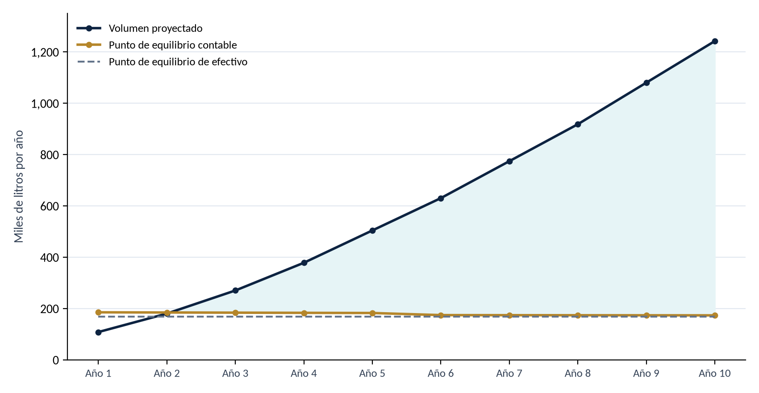
Nota. Elaboración propia con base en los datos de la Tabla 34.
En el año 1 el margen de contribución es de L 12.18 por litro y el punto de equilibrio contable se ubica en 184,940 litros, equivalentes a unos 103 clientes, frente a un volumen proyectado de 108,000 litros. El proyecto opera bajo el equilibrio en los años 1 y 2, lo que coincide con las utilidades negativas de la Tabla 26, y lo supera desde el año 3, cuando el margen de seguridad llega al 32 %; en el año 10 alcanza el 86 %.

Notas Legales y Cumplimiento Normativo.
Con el propósito de garantizar la consistencia legal y financiera del proyecto, se consideraron las disposiciones tributarias, laborales y municipales vigentes en Honduras aplicables a las actividades de producción y comercialización de leche pasteurizada. Estas referencias normativas sirvieron de base para la determinación de los costos, impuestos, depreciaciones, prestaciones laborales y demás variables incluidas en la evaluación financiera.
A continuación, se presentan las principales consideraciones legales utilizadas para la elaboración del estudio financiero.
Tabla 35
Notas legales de cumplimiento normativo aplicadas al estudio financiero
Aspecto | Criterio aplicado
Impuesto sobre la renta | 25 % más aportación solidaria de 5 % sobre el excedente de L 1,000,000.
Depreciación y amortización | Línea recta: maquinaria 10 %; vehículo 20 %; gastos diferidos a cinco años.
Seguridad social | IHSS patronal 7.2 % con techo mensual de L 11,109.36 e INFOP 1 % sobre la planilla sin techo.
Prestaciones | Doce salarios más aguinaldo y decimocuarto mes: 14 meses de salario al año.
Impuesto sobre ventas | La leche fluida pasteurizada se trata como exenta; no se carga ISV a las ventas del modelo.
Pérdidas fiscales | Compensación de pérdidas fiscales por un máximo de tres años en el modelo.
Impuesto municipal | ICS de Comayagua calculado progresivamente sobre ingresos; bienes inmuebles no cuantificados por falta de avalúo.
Capital de trabajo | Un mes de costos operativos, financiado 50 % con préstamo y 50 % con recursos propios; recuperación en Año 10.
Nota. Elaboración propia, 2026.

Impuesto sobre la Renta (ISR).
Se aplicó una tasa del 25 % sobre la renta neta gravable, además de una aportación solidaria del 5 % para utilidades superiores a L 1,000,000, conforme a la legislación tributaria hondureña.

Depreciación y amortización.
La depreciación de los activos fijos se calculó mediante el método de línea recta. Para la maquinaria y equipos se consideró una vida útil promedio de diez años, mientras que el vehículo de distribución fue depreciado en cinco años. Los gastos diferidos fueron amortizados igualmente en un período de cinco años.

Seguridad social y aportes patronales.
Los costos laborales incluyen las contribuciones patronales al Instituto Hondureño de Seguridad Social (IHSS), integradas por Enfermedad y Maternidad (5 %), Invalidez, Vejez y Muerte (2 %) y Riesgos Profesionales (0.2 %), para un total de 7.2 % sobre la base cotizable. Asimismo, se incluyó el aporte al Instituto Nacional de Formación Profesional (INFOP) equivalente al 1 % de la planilla total.

Prestaciones laborales.
El costo de personal incorpora el pago del décimo tercer mes (aguinaldo) y décimo cuarto mes de salario, conforme a las disposiciones establecidas en el Código del Trabajo de Honduras.

Impuesto sobre Ventas (ISV)
Para efectos del estudio financiero no se consideró el cobro del Impuesto Sobre Ventas (ISV) debido a que la leche fluida pasteurizada se encuentra exenta de este tributo según la normativa vigente.

Arrastre de pérdidas fiscales.
Las pérdidas fiscales generadas durante los primeros años de operación fueron compensadas en ejercicios posteriores dentro del límite permitido por la legislación tributaria aplicable al sector manufacturero.

Impuesto Municipal de Industria, Comercio y Servicios
Se incorporó el Impuesto Municipal de Industria, Comercio y Servicios (ICS) aplicable en el municipio de Comayagua, calculado con base en los ingresos proyectados y las tarifas por millar correspondientes a cada tramo de la escala tributaria municipal.

Capital de trabajo.
El capital de trabajo se estimó considerando el equivalente a un mes de costos operativos. Este monto forma parte de la inversión inicial del proyecto y se recupera al finalizar el horizonte de evaluación financiera en el año diez.
El estudio financiero permitió determinar la factibilidad económica y financiera del proyecto mediante el análisis de inversiones, costos, ingresos, financiamiento, obligaciones tributarias y flujos de efectivo proyectados para un período de diez años.
Los resultados obtenidos demuestran que el proyecto requiere una inversión inicial de L 1,784,058, financiada en partes iguales mediante recursos propios y financiamiento externo. Las proyecciones de producción y ventas muestran un crecimiento sostenido que permite generar ingresos suficientes para cubrir los costos de operación y las obligaciones financieras.
La evaluación financiera sin financiamiento presentó un VAN de L 15,370,631, una TIR de 55.95 %, un PRI de 3.67 años y una Relación Beneficio/Costo de 1.24. Por su parte, la evaluación con financiamiento registró un VAN de L 15,459,686, una TIR de 63.62 %, un PRI de 3.66 años y una Relación Beneficio/Costo de 1.24.
Estos resultados evidencian que el proyecto genera beneficios económicos superiores a los costos de inversión, recupera el capital en un período razonable y ofrece niveles de rentabilidad superiores a la tasa mínima requerida por los inversionistas.
Por lo anterior, se concluye que el proyecto es económica, financiera y legalmente viable, recomendándose su implementación debido a su capacidad para generar utilidades sostenibles, recuperar la inversión realizada y contribuir al desarrollo productivo de la región.

Clasificación de Variables para el Análisis de Sensibilidad.
El análisis de sensibilidad tiene como finalidad evaluar el impacto que pueden generar las variaciones de determinadas variables sobre los resultados financieros del proyecto. Debido a que algunos parámetros están sujetos a incertidumbre y cambios en las condiciones del mercado, resulta necesario identificar cuáles variables pueden afectar significativamente la rentabilidad de la inversión.
Para este análisis, los supuestos fueron clasificados en variables fijas y variables sensibles. Las variables fijas corresponden a parámetros legales, regulatorios o decisiones internas del proyecto que permanecen constantes durante el horizonte de evaluación. Por su parte, las variables sensibles son aquellas que pueden experimentar cambios debido a factores de mercado, condiciones económicas o desempeño operativo.
Tabla 36
Clasificación de variables para el análisis de sensibilidad
Parámetro | Valor actual | Clasificación | Mínimo | Base | Máximo | Justificación
Tasa de impuesto sobre la renta | 25 % | Fija | — | — | — | Parámetro normativo no simulado.
Aportación solidaria | 5 % | Fija | — | — | — | Parámetro normativo no simulado.
Umbral de aportación solidaria | L 1,000,000 | Fija | — | — | — | Umbral monetario no simulado.
Tasa de interés del préstamo | 14 % | Fija | — | — | — | Tasa contractual asumida como fija.
Financiamiento con préstamo | 50 % | Fija | — | — | — | Decisión de estructura financiera.
Inflación anual | 4.5 % | Variable | 3.825 % | 4.5 % | 5.4 % | Entrada Normal configurada en @RISK.
Tasa de descuento anual | 15 % | Fija | — | — | — | Supuesto de decisión no simulado.
Costo de leche cruda (L/litro) | 13 | Variable | 11.70 | 13 | 14.95 | Entrada PERT configurada en @RISK.
Tabla 36 (continuación)
Parámetro | Valor actual | Clasificación | Mínimo | Base | Máximo | Justificación
Merma de proceso | 3 % | Variable | 2.4 % | 3 % | 3.9 % | Entrada PERT configurada en @RISK.
Costo de empaque (L/litro) | 0.8667 | Variable | 0.78 | 0.8667 | 0.9533 | Entrada PERT configurada en @RISK.
Combustible de reparto (L/litro) | 0.8667 | Variable | 0.80 | 0.8667 | 0.95 | Entrada PERT configurada en @RISK.
Meses de salario al año | 14 | Fija | — | — | — | Prestaciones incluidas como supuesto fijo.
Aporte patronal IHSS | 7.2 % | Fija | — | — | — | Parámetro normativo no simulado.
INFOP patronal | 1 % | Fija | — | — | — | Parámetro normativo no simulado.
Techo mensual IHSS | L 11,109.36 | Fija | — | — | — | Techo de cotización no simulado.
Costos fijos operativos (mes) | L 28,000 | Variable | 25,200 | 28,000 | 32,200 | Entrada PERT configurada en @RISK.
Tabla 36 (continuación)
Parámetro | Valor actual | Clasificación | Mínimo | Base | Máximo | Justificación
Gastos administrativos (mes) | L 21,600 | Fija | — | — | — | No se simula en el libro.
Consumo por cliente (L/mes) | 150 | Variable | 127.5 | 150 | 180 | Entrada PERT configurada en @RISK.
Precio de venta, Año 1 (L/litro) | 28 | Variable | 26 | 28 | 30 | Entrada PERT configurada en @RISK.
Clientes activos, Año 1 | 60 | Variable | 45 | 60 | 75 | Entrada PERT configurada en @RISK.
Clientes activos, Año 5 | 280 | Variable | 224 | 280 | 336 | Entrada PERT configurada en @RISK.
Clientes activos, Año 10 | 690 | Variable | 552 | 690 | 828 | Entrada PERT configurada en @RISK.
Meses de capital de trabajo | 1 | Fija | — | — | — | Política interna no simulada.
Nota. Elaboración propia con base en la configuración de la hoja Simulacion @RISK del modelo financiero, 2026.
La Tabla 36 presenta los supuestos utilizados en la evaluación financiera y su respectiva clasificación para efectos del análisis de sensibilidad. Del total de variables consideradas, se identificaron aquellas que presentan un mayor nivel de incertidumbre y que, por tanto, pueden influir significativamente en los resultados económicos del proyecto.
Entre las variables clasificadas como sensibles destacan la inflación anual, el costo de la leche cruda, la merma de proceso, el costo de empaque, el costo de combustible de reparto, los costos fijos operativos, el consumo promedio por cliente, el precio de venta del primer año y los clientes activos de los años 1, 5 y 10. Estas variables dependen de condiciones de mercado, comportamiento de los consumidores, eficiencia operativa y factores macroeconómicos que escapan al control directo de la empresa.
Por otro lado, variables como la tasa del Impuesto sobre la Renta, la aportación solidaria, la estructura de financiamiento, los aportes patronales al IHSS e INFOP, el número de salarios anuales y los meses de capital de trabajo fueron clasificadas como variables fijas, debido a que están determinadas por disposiciones legales o decisiones estratégicas previamente establecidas.

Variables más críticas del proyecto

Variables de mayor impacto potencial
De acuerdo con la naturaleza del proyecto, las variables que podrían generar un mayor impacto sobre la rentabilidad son:
Costo de leche cruda, por representar el principal componente del costo de producción.
Consumo promedio por cliente, debido a su efecto directo sobre el nivel de ventas e ingresos.
Costo de combustible de reparto, por su alta volatilidad en el mercado.
Merma de proceso, al influir directamente en la eficiencia productiva.
Inflación anual, por afectar simultáneamente los costos operativos y los precios de venta.
Estas variables fueron seleccionadas para realizar escenarios alternativos y evaluar la estabilidad financiera del proyecto frente a distintos niveles de riesgo. El gráfico de tornado presentado más adelante cuantifica ese efecto y muestra que el consumo por cliente, el precio de venta y el costo de la leche cruda son las variables de mayor impacto sobre el VAN.

Variables Sujetas a Distribución de Probabilidad (@RISK).
Una vez clasificadas las variables del proyecto, se identificaron aquellos parámetros que presentan incertidumbre y que pueden influir significativamente en los resultados financieros. Estas variables fueron seleccionadas para ser incorporadas en el software @RISK mediante distribuciones de probabilidad que permitan simular distintos escenarios de comportamiento.
La aplicación de distribuciones probabilísticas permite representar de manera más realista la variabilidad de las condiciones económicas, productivas y comerciales que pueden afectar el desempeño del proyecto durante su vida útil.
Tabla 37
Variables sujetas a distribución de probabilidad
Parámetro | Base | Escenario mínimo | Escenario máximo | Distribución configurada | Unidad
Inflación anual | 4.5 % | 3.825 % | 5.4 % | Normal (media 4.5 %; DE 0.6 %) | %
Costo de leche cruda | 13 | 11.70 | 14.95 | PERT | L/litro
Merma de proceso | 3 % | 2.4 % | 3.9 % | PERT | %
Costo de empaque | 0.8667 | 0.78 | 0.9533 | PERT | L/litro
Combustible de reparto | 0.8667 | 0.80 | 0.95 | PERT | L/litro
Costos fijos operativos | 28,000 | 25,200 | 32,200 | PERT | L/mes
Consumo por cliente | 150 | 127.5 | 180 | PERT | L/mes
Precio de venta, Año 1 | 28 | 26 | 30 | PERT | L/litro
Clientes activos, Año 1 | 60 | 45 | 75 | PERT | clientes
Clientes activos, Año 5 | 280 | 224 | 336 | PERT | clientes
Clientes activos, Año 10 | 690 | 552 | 828 | PERT | clientes
Nota. Elaboración propia con base en la configuración de la hoja Simulacion @RISK del modelo financiero, 2026.
La Tabla 37 presenta las variables seleccionadas para el análisis probabilístico del proyecto. Estas variables fueron consideradas debido a que presentan un comportamiento incierto y pueden variar durante el horizonte de evaluación en función de factores internos y externos.
El modelo configura once entradas probabilísticas: inflación anual, costo de la leche cruda, merma de proceso, costo de empaque, combustible de reparto, costos fijos operativos, consumo promedio por cliente, precio de venta del primer año y clientes activos de los años 1, 5 y 10. Todas poseen una relación directa con los costos, los ingresos o la rentabilidad del proyecto.
El libro utiliza distribuciones PERT para diez parámetros, definidas por un valor mínimo, uno más probable y uno máximo. Para la inflación anual utiliza una distribución Normal con media de 4.5 % y desviación estándar de 0.6 %; los valores mínimo y máximo de la tabla representan escenarios de referencia y no límites de truncamiento de esa distribución.

Justificación de las distribuciones utilizadas.

Inflación anual
La inflación se modela mediante una distribución Normal con media de 4.5 % y desviación estándar de 0.6 %. Los escenarios de referencia del libro son 3.825 % y 5.4 %. Esta variable afecta tanto los costos operativos como la evolución futura de los precios de venta.

Costo de leche cruda
Se utiliza una distribución PERT con un mínimo de L 11.70, un valor más probable de L 13 y un máximo de L 14.95 por litro. Esta variable constituye el principal componente del costo de producción y representa uno de los factores de mayor impacto sobre la rentabilidad del proyecto.

Merma de proceso
La merma se modela mediante una distribución PERT entre 2.4 % y 3.9 %, con un valor más probable de 3 %. Su comportamiento depende directamente de la eficiencia operativa y de las condiciones reales de producción.

Costos de empaque
El costo de empaque se modela mediante una distribución PERT con un mínimo de L 0.78, un valor más probable de L 0.8667 y un máximo de L 0.9533 por litro, de acuerdo con la configuración del libro.

Costos de combustible
El combustible de reparto se modeló mediante una distribución PERT con un valor mínimo de L 0.80, un valor más probable de L 0.87 y un máximo de L 0.95 por litro. Esta variable suele presentar alta volatilidad debido a cambios en los mercados energéticos.

Costos fijos operativos
Los costos fijos operativos fueron representados mediante una distribución PERT entre L 25,200 y L 32,200 mensuales, reflejando posibles variaciones en gastos de mantenimiento, servicios y otros costos asociados al funcionamiento de la planta.

Consumo promedio por cliente
El consumo promedio por cliente se modela mediante una distribución PERT entre 127.5 y 180 litros mensuales, con un valor más probable de 150 litros. El libro también modela mediante PERT el precio de venta del primer año y los clientes activos de los años 1, 5 y 10, variables que inciden directamente en las ventas proyectadas.

Análisis de escenarios y gráfico de tornado.
Para medir el efecto individual de cada variable sobre el VAN del proyecto se recalculó el modelo determinístico moviendo una variable a la vez a su valor mínimo y a su valor máximo, con los mismos rangos de las Tablas 36 y 37, y manteniendo las demás en su valor base. La Tabla 38 ordena las variables según el rango de variación del VAN sin financiamiento y la Figura 32 lo representa como gráfico de tornado.
Tabla 38
Efecto de cada variable sobre el VAN sin financiamiento (lempiras)
Variable | Mínimo | Máximo | VAN con mínimo | VAN con máximo | Rango
Consumo por cliente | 127.5 | 180 | 11,557,768 | 20,443,738 | 8,885,970
Precio de venta, Año 1 | 26 | 30 | 11,116,984 | 19,615,424 | 8,498,440
Costo de leche cruda | 11.70 | 14.95 | 18,391,748 | 10,838,556 | 7,553,192
Clientes activos, Año 10 | 552 | 828 | 14,592,701 | 16,148,562 | 1,555,860
Inflación anual | 3.825 % | 5.4 % | 14,941,976 | 15,956,970 | 1,014,994
Clientes activos, Año 5 | 224 | 336 | 14,871,566 | 15,869,703 | 998,137
Merma de proceso | 2.4 % | 3.9 % | 15,556,356 | 15,087,697 | 468,659
Clientes activos, Año 1 | 45 | 75 | 15,148,804 | 15,593,714 | 444,911
Costo de empaque | 0.78 | 0.9533 | 15,565,997 | 15,175,266 | 390,731
Costos fijos operativos | 25,200 | 32,200 | 15,524,277 | 15,140,251 | 384,025
Combustible de reparto | 0.80 | 0.95 | 15,520,913 | 15,182,780 | 338,133
Nota. Elaboración propia con base en el modelo financiero (hoja Análisis Complementario), 2026. VAN base: L 15,370,631. Costos en lempiras por litro o por mes; clientes en número.
Figura 32
Gráfico de tornado del VAN sin financiamiento
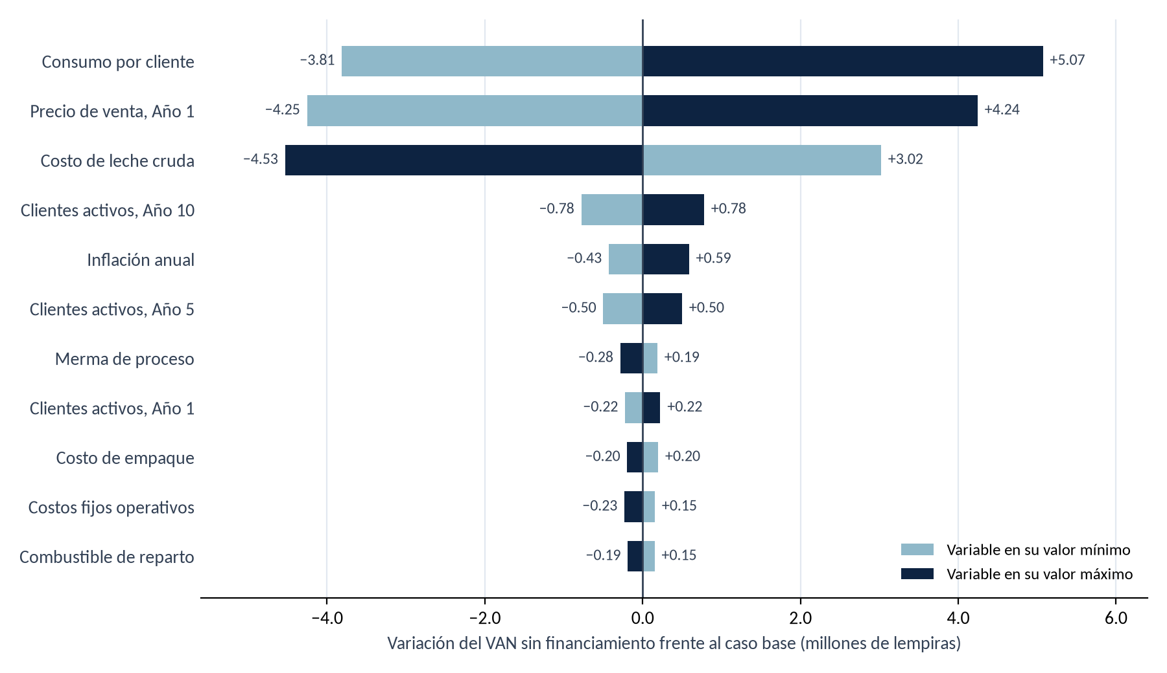
Nota. Elaboración propia con base en los datos de la Tabla 38.
Tres variables concentran la sensibilidad del proyecto: el consumo promedio por cliente (rango de L 8.89 millones), el precio de venta del primer año (L 8.50 millones) y el costo de la leche cruda (L 7.55 millones). Les siguen, con un efecto intermedio, los clientes activos de los años 10 y 5 y la inflación anual, mientras que la merma, el empaque, el combustible, los costos fijos operativos y los clientes del año 1 tienen un efecto menor a L 0.5 millones. En ningún caso el VAN deja de ser positivo.
Adicionalmente se evaluaron dos escenarios extremos con la misma definición del panel de escenarios del modelo en @RISK: el pesimista coloca las 11 variables a la vez en su extremo desfavorable y el optimista en su extremo favorable. Los resultados se presentan en la Tabla 39 y en la Figura 33.
Tabla 39
Indicadores financieros por escenario
Indicador | Pesimista | Base | Optimista
VAN sin financiamiento (L) | 2,020,142 | 15,370,631 | 31,174,933
VAN con financiamiento (L) | 2,074,169 | 15,459,686 | 31,281,396
TIR sin financiamiento | 21.21 % | 55.95 % | 93.91 %
TIR con financiamiento | 21.91 % | 63.62 % | 122.46 %
PRI sin financiamiento (años) | 7.03 | 3.67 | 2.12
Relación beneficio/costo sin financiamiento | 1.05 | 1.24 | 1.41
Nota. Elaboración propia con base en el modelo financiero (hoja Análisis Complementario), 2026.
Figura 33
VAN del proyecto por escenario
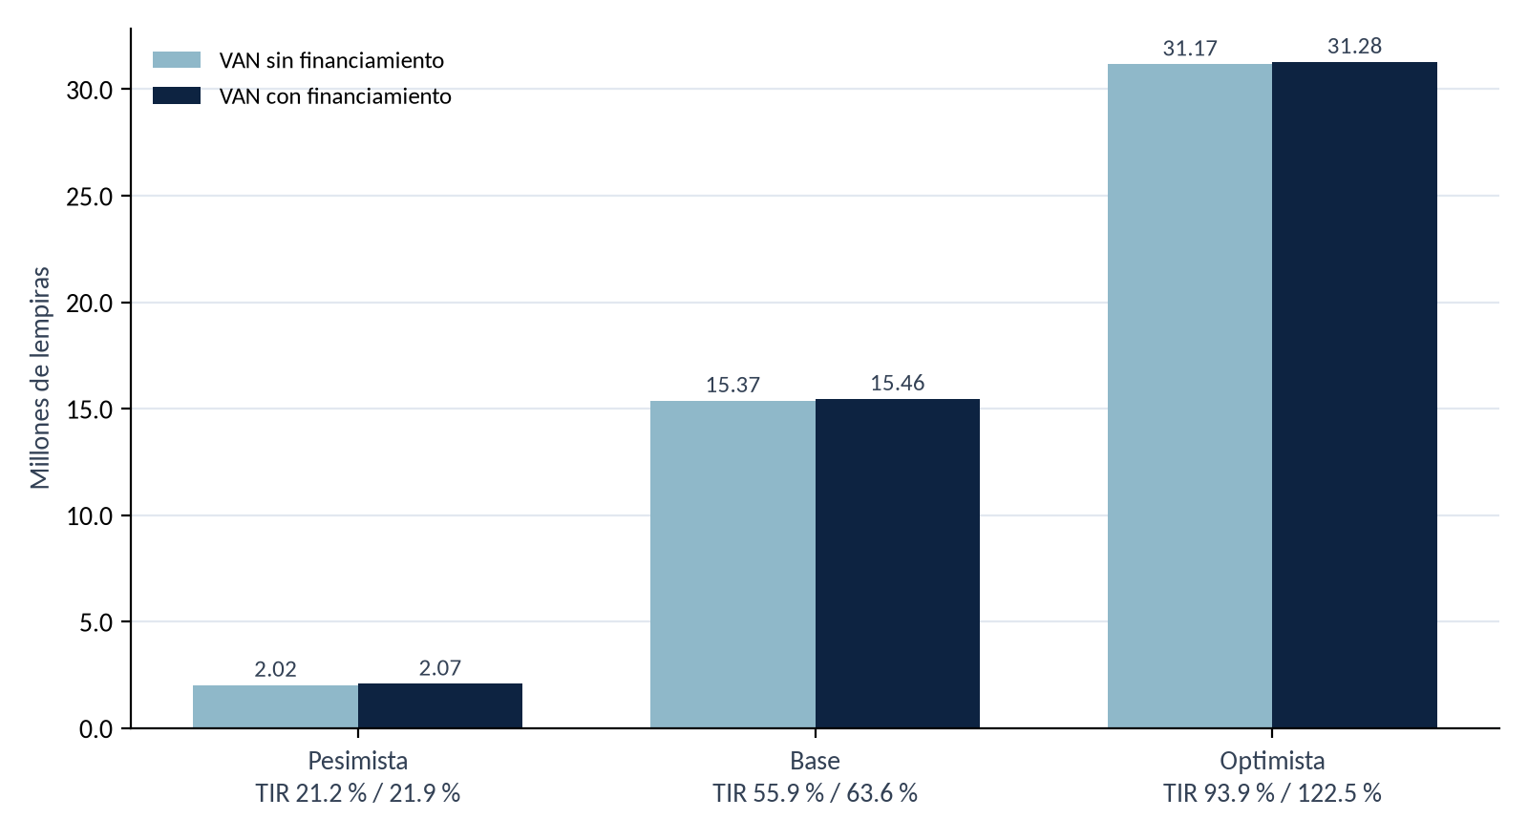
Nota. Elaboración propia con base en los datos de la Tabla 39.
Aun en el escenario pesimista, en el que todas las variables se desfavorecen simultáneamente, el VAN sin financiamiento es de L 2,020,142 y la TIR de 21.21 %, superior a la tasa de descuento del 15 %, aunque el período de recuperación se extiende a 7.03 años. En el optimista, el VAN llega a L 31,174,933. El proyecto conserva su viabilidad en todo el rango evaluado.

Importancia del análisis Monte Carlo.
La simulación Monte Carlo permite generar miles de escenarios posibles a partir de las distribuciones de probabilidad asignadas a cada variable. De esta manera, es posible estimar la probabilidad de obtener determinados niveles de rentabilidad, así como identificar los factores que ejercen mayor influencia sobre indicadores financieros como el Valor Actual Neto (VAN) y la Tasa Interna de Retorno (TIR).
Este enfoque proporciona una visión más robusta del riesgo del proyecto, complementando los resultados obtenidos mediante la evaluación financiera tradicional y facilitando la toma de decisiones bajo condiciones de incertidumbre.

Análisis de Riesgos
El análisis de riesgos constituye la etapa final de la evaluación del proyecto y tiene como propósito cuantificar, en términos monetarios y probabilísticos, la exposición del emprendimiento a eventos adversos que podrían comprometer los resultados obtenidos en el estudio financiero. Mientras que el estudio financiero establece la rentabilidad esperada del proyecto bajo un conjunto de supuestos fijos, y el análisis de sensibilidad evalúa el efecto de variaciones puntuales en las variables críticas, el análisis de riesgos incorpora de manera simultánea la incertidumbre asociada tanto a la ocurrencia como a la magnitud de eventos discretos que pueden materializarse a lo largo del horizonte de evaluación.
Para el desarrollo de este apartado se empleó el enfoque de frecuencia-severidad, metodología ampliamente utilizada en la cuantificación del riesgo operativo. Bajo este enfoque, cada riesgo se representa mediante dos componentes aleatorios independientes. El primero, la frecuencia, determina si el evento se materializa o no en un período determinado y se modeló mediante una distribución binomial cuya probabilidad de éxito corresponde a la probabilidad anual de ocurrencia asignada a cada riesgo. El segundo, la severidad, determina la magnitud de la pérdida en caso de que el evento se produzca y se modeló mediante una distribución triangular definida por un valor mínimo, un valor más probable y un valor máximo. La combinación de ambos componentes se realizó mediante la función de pérdida agregada del programa, que reproduce el proceso estocástico compuesto propio de esta clase de modelos.
El modelo fue construido sobre un horizonte de diez años, coincidente con el período de evaluación del estudio financiero, y contempla once riesgos identificados a partir del análisis sectorial, del estudio de mercado, del estudio técnico y del estudio legal desarrollados en los apartados precedentes. Las pérdidas anuales simuladas fueron descontadas a una tasa del 15 %, equivalente al costo de capital sin financiamiento determinado en el estudio financiero, con el fin de expresar todos los resultados en valor presente y hacerlos directamente comparables con el valor actual neto del proyecto. La simulación se ejecutó mediante el método de Monte Carlo con diez mil iteraciones, número suficiente para garantizar la estabilidad de los estadísticos de interés, incluidos los percentiles extremos utilizados en el cálculo del valor en riesgo.
Es pertinente señalar dos aspectos relativos a la presentación de los resultados. En primer lugar, las gráficas fueron generadas con la versión académica del programa, la cual incorpora una marca de agua identificatoria en cada figura y rotula el eje de valores con el símbolo genérico de moneda; no obstante, todas las cifras reportadas están expresadas en lempiras. En segundo lugar, la franja superior de cada gráfica divide la distribución en tres zonas y muestra las etiquetas 5.0 %, 90.0 % y 5.0 %. Los dos separadores corresponden a los percentiles 5 y 95, de modo que el 90 % central de las iteraciones queda entre ellos y un 5 % en cada cola; por tanto, el 90.0 % identifica ese intervalo central y no un percentil 90. En las distribuciones de pérdidas, el percentil 95 es el valor que se reporta como valor en riesgo al 95 %, mientras que el valor en riesgo al 99 % procede del resumen numérico de la simulación y se presenta en la Tabla 41. Los porcentajes del eje vertical corresponden a la frecuencia relativa de cada clase.

Identificación y parametrización de los riesgos
Tabla 40
Registro de riesgos identificados y parámetros de modelación
Riesgo | Categoría | Probabilidad  anual | Impacto  mínimo (L) | Impacto más  probable (L) | Impacto  máximo (L)
Variación precio leche cruda | Abastecimiento | 0.25 – 0.35 | 475,000 | 500,000 | 625,000
Fallo equipo pasteurización / refrigeración | Operativo | 0.10 – 0.22 | 237,500 | 250,000 | 312,500
Pérdida de clientes clave (HoReCa) | Comercial | 0.08 – 0.20 | 855,000 | 900,000 | 1,125,000
Incumplimiento normativa sanitaria (SENASA) | Regulatorio | 0.03 – 0.08 | 171,000 | 180,000 | 225,000
Interrupción cadena de frío en distribución | Logístico | 0.25 | 95,000 | 100,000 | 125,000
Incremento precio combustible | Macroeconómico | 0.40 | 76,000 | 80,000 | 100,000
Entrada de nuevo competidor al mercado | Estratégico | 0.05 – 0.15 | 2,375,000 | 2,500,000 | 3,125,000
Contaminación de lote / retiro de producto | Inocuidad | 0.03 | 570,000 | 600,000 | 750,000
Variación tipo de cambio Lps/USD | Macroeconómico | 0.35 | 57,000 | 60,000 | 75,000
Accidente de transporte | Logístico | 0.04 | 266,000 | 280,000 | 350,000
Inflación mayor a la proyectada | Macroeconómico | 0.20 – 0.30 | 114,000 | 120,000 | 150,000
Nota. Elaboración propia, 2026. Los rangos de probabilidad corresponden a los riesgos cuya exposición varía a lo largo del horizonte de evaluación.
La Tabla 40 presenta el registro de los once riesgos incorporados al modelo, agrupados según su naturaleza y acompañados de los parámetros utilizados en su modelación. Los rangos indicados en la columna de probabilidad anual corresponden a los riesgos cuya exposición varía a lo largo del horizonte de evaluación, mientras que los valores únicos identifican a los riesgos modelados con probabilidad constante.
La estructura del registro revela tres perfiles de exposición claramente diferenciados. Un primer grupo, conformado por el fallo del equipo de pasteurización y la entrada de nuevos competidores, presenta probabilidades crecientes en el tiempo, reflejando respectivamente el desgaste progresivo de los activos productivos y el aumento del atractivo del mercado conforme el proyecto demuestra rentabilidad. Un segundo grupo, integrado por la pérdida de clientes clave y el incumplimiento de la normativa sanitaria, presenta probabilidades decrecientes, asociadas a la consolidación de la cartera comercial y a la maduración de los procedimientos internos de inocuidad. El tercer grupo corresponde a los riesgos de probabilidad constante, vinculados a condiciones estructurales del entorno logístico y macroeconómico que no se modifican por efecto de la gestión interna de la empresa.

Análisis de la frecuencia de ocurrencia de los eventos de riesgo
La primera dimensión del riesgo que se analiza es la frecuencia de ocurrencia. Las figuras que se presentan a continuación muestran, para cada riesgo, la distribución de probabilidad del número total de veces que el evento se materializa durante los diez años del horizonte de evaluación. El eje horizontal representa el número acumulado de ocurrencias y el eje vertical la probabilidad asociada a cada valor. Dado que se trata de variables discretas, las distribuciones adoptan la forma de barras separadas y no de curvas continuas.
El análisis de la frecuencia resulta indispensable porque determina el carácter con que cada riesgo debe ser gestionado. Los eventos de frecuencia elevada constituyen condiciones habituales de la operación y deben incorporarse a la estructura de costos y a los procedimientos ordinarios de control, mientras que los eventos de frecuencia reducida configuran contingencias excepcionales cuyo tratamiento apropiado suele ser la transferencia del riesgo a un tercero. Cada cifra citada en este apartado tiene un origen preciso: el valor esperado de ocurrencias equivale a la suma de las probabilidades anuales registradas en la Tabla 40, porque cada año se modela como un ensayo con dos resultados posibles; los percentiles 5 y 95 se leen en los dos separadores de la franja superior de cada gráfica; y la probabilidad de que el evento no se presente en ningún año corresponde a la altura de la barra situada en cero ocurrencias, motivo por el cual se expresa como valor aproximado.
Figura 34
Distribución de frecuencia del riesgo de variación en el precio de la leche cruda
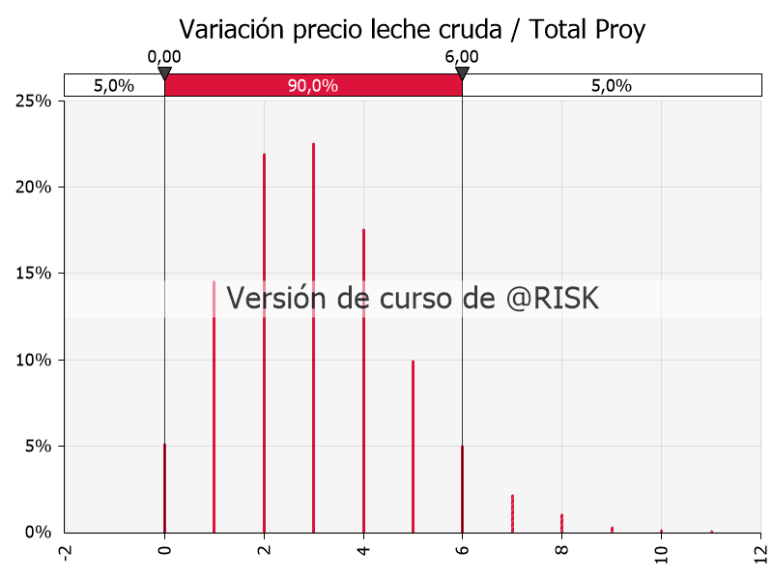
Nota. Elaboración propia con base en la simulación Monte Carlo ejecutada en @RISK, 2026.
La Figura 34 presenta la distribución del número de veces que el riesgo de variación en el precio de la leche cruda se materializa a lo largo de los diez años de evaluación. El valor esperado asciende a 3.0 ocurrencias y el intervalo central del 90 %, delimitado por los percentiles 5 y 95, se ubica entre 0 y 6 eventos. La distribución presenta sus modas en 2 y 3 ocurrencias, con probabilidades individuales próximas al 22 % en cada caso.
La barra situada en cero ocurrencias se aproxima al 5 %, de modo que en casi todas las iteraciones el evento se materializa al menos una vez, resultado consistente con la probabilidad anual asignada, que oscila entre 0.25 y 0.35 según el período. Desde la perspectiva de la gestión, este riesgo debe tratarse como una condición estructural del negocio y no como una contingencia excepcional: la empresa enfrentará variaciones adversas en el precio de su principal materia prima en aproximadamente uno de cada tres años de operación. Ello justifica la incorporación de mecanismos de cobertura contractual con los productores, tales como convenios de suministro con precio escalonado o acuerdos de abastecimiento a plazo.
Figura 35
Distribución de frecuencia del riesgo de fallo del equipo de pasteurización y refrigeración
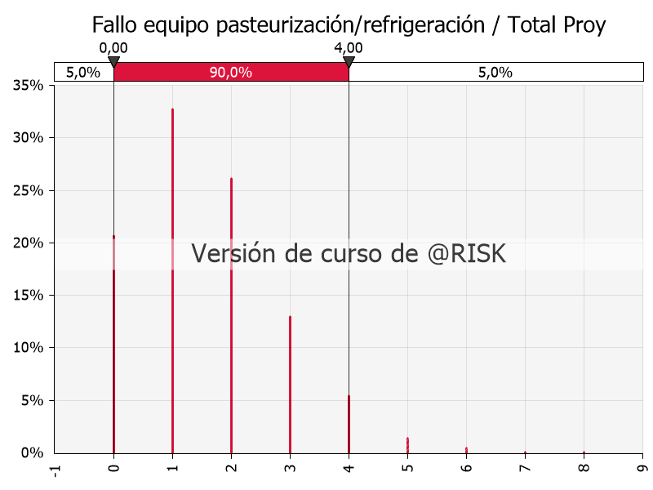
Nota. Elaboración propia con base en la simulación Monte Carlo ejecutada en @RISK, 2026.
La Figura 35 muestra la distribución de frecuencia del fallo del equipo de pasteurización y refrigeración. El valor esperado es de 1.54 ocurrencias en diez años, con un intervalo del 90 % comprendido entre 0 y 4 eventos y una moda situada en 1 ocurrencia. En aproximadamente el 20 % de las iteraciones el equipo no registra fallos durante todo el horizonte de evaluación.
El rasgo distintivo de este riesgo es su probabilidad anual creciente, que pasa de 0.10 en el primer año a 0.22 en el décimo. Este perfil refleja el desgaste progresivo de los activos productivos y la mayor exposición a averías conforme se acumulan horas de operación. En términos de gestión, el comportamiento creciente de la frecuencia justifica un programa de mantenimiento preventivo cuya intensidad y presupuesto se incrementen con la antigüedad del equipo, así como la constitución de una reserva para reposición de componentes críticos a partir del quinto año de operación.
Figura 36
Distribución de frecuencia del riesgo de pérdida de clientes clave del canal HoReCa
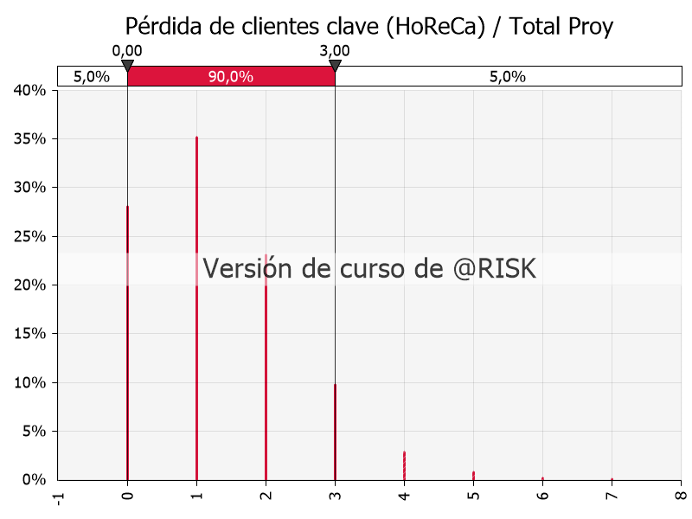
Nota. Elaboración propia con base en la simulación Monte Carlo ejecutada en @RISK, 2026.
La Figura 36 corresponde a la distribución de frecuencia de la pérdida de clientes clave del canal HoReCa, integrado por hoteles, restaurantes y cafeterías. El valor esperado es de 1.29 ocurrencias durante el horizonte de evaluación, con un intervalo del 90 % entre 0 y 3 eventos y una probabilidad cercana al 28 % de que el evento no se materialice en ningún año.
A diferencia del riesgo anterior, la probabilidad anual de este evento es decreciente: se reduce de 0.20 en el primer año a 0.08 en el décimo. Este comportamiento modela el proceso de consolidación de la cartera comercial, en el cual la fidelización progresiva de los clientes institucionales y la construcción de relaciones contractuales estables reducen la exposición a la pérdida de cuentas. La implicación gerencial es que el riesgo comercial se concentra en la etapa temprana del proyecto, precisamente cuando el flujo de caja es más débil, lo que refuerza la necesidad de diversificar deliberadamente la cartera de clientes durante los tres primeros años de operación.
Figura 37
Distribución de frecuencia del riesgo de incumplimiento de la normativa sanitaria (SENASA)
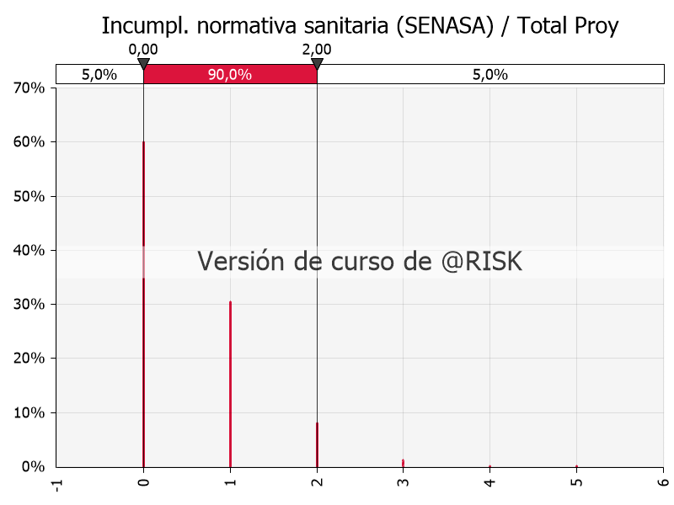
Nota. Elaboración propia con base en la simulación Monte Carlo ejecutada en @RISK, 2026.
La Figura 37 presenta la frecuencia del incumplimiento de la normativa sanitaria supervisada por el Servicio Nacional de Sanidad e Inocuidad Agroalimentaria. Se trata del tercer riesgo menos frecuente del registro: el valor esperado es de 0.51 ocurrencias en diez años y, en aproximadamente el 59 % de las simulaciones, el evento no se presenta en ningún período. El intervalo del 90 % se sitúa entre 0 y 2 eventos.
La probabilidad anual decrece de 0.08 a 0.03, lo que representa la curva de aprendizaje regulatorio de la empresa: la consolidación de los procedimientos operativos estandarizados, la capacitación del personal y la maduración del sistema de inocuidad reducen progresivamente la exposición a hallazgos de incumplimiento. No obstante, la naturaleza de este riesgo exige atención permanente, dado que un incumplimiento sanitario puede desencadenar consecuencias que trascienden la pérdida económica directa, incluyendo la suspensión de la licencia de funcionamiento analizada en el estudio legal.
Figura 38
Distribución de frecuencia del riesgo de interrupción de la cadena de frío en distribución
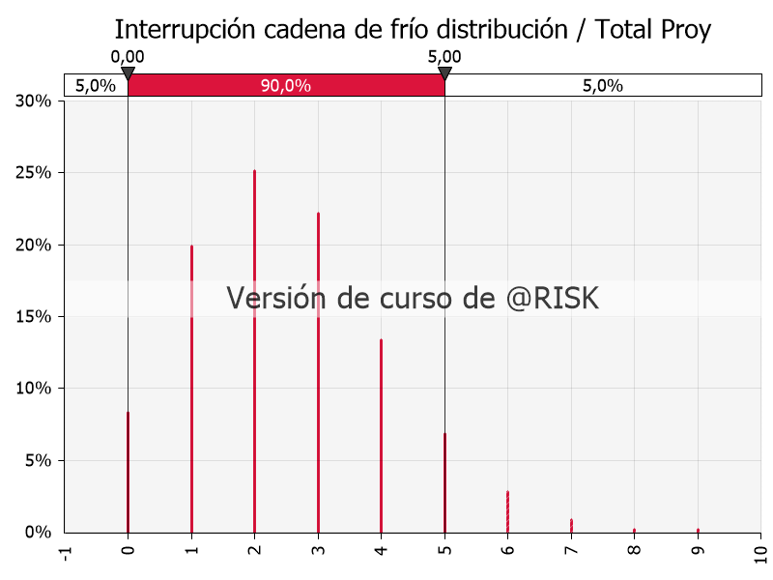
Nota. Elaboración propia con base en la simulación Monte Carlo ejecutada en @RISK, 2026.
La Figura 38 muestra la distribución de frecuencia de la interrupción de la cadena de frío en la etapa de distribución. Con una probabilidad anual constante de 0.25, el valor esperado alcanza 2.5 ocurrencias en diez años y el intervalo del 90 % se extiende entre 0 y 5 eventos. La probabilidad de no registrar ninguna interrupción durante todo el horizonte se aproxima al 8 %.
La constancia de la probabilidad anual indica que este riesgo se modeló como una característica permanente de la operación logística, no sujeta a mejora ni a deterioro sistemático. Dado que la interrupción de la cadena de frío compromete directamente la inocuidad y la vida útil del producto, la elevada frecuencia esperada, equivalente a una interrupción cada cuatro años, justifica la inversión en sistemas redundantes de refrigeración en el vehículo de reparto, en registradores de temperatura y en protocolos de contingencia para el traslado del producto en caso de avería.
Figura 39
Distribución de frecuencia del riesgo de incremento del precio del combustible
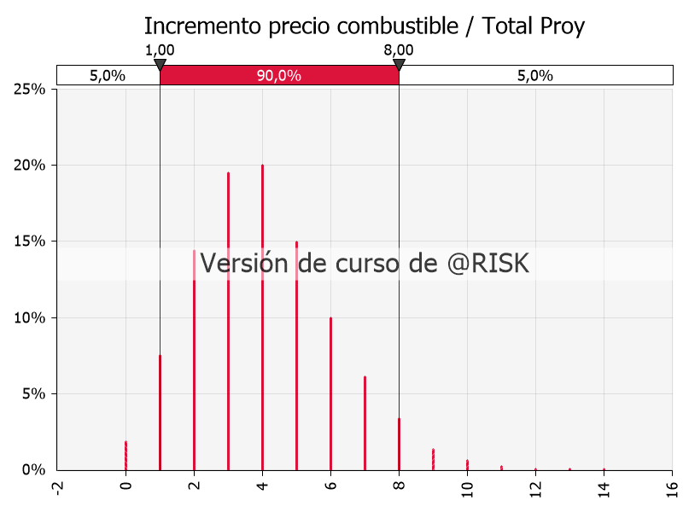
Nota. Elaboración propia con base en la simulación Monte Carlo ejecutada en @RISK, 2026.
La Figura 39 corresponde al incremento del precio del combustible, el riesgo de mayor frecuencia de todo el registro. Con una probabilidad anual de 0.40, el valor esperado es de 4.0 ocurrencias en diez años y el intervalo del 90 % se ubica entre 1 y 8 eventos. Es uno de los dos únicos riesgos cuyo percentil 5 es superior a cero, lo que significa que en el 95 % de los escenarios simulados el evento se materializa al menos una vez; la probabilidad de no registrar ningún incremento adverso durante la década se aproxima al 2 %.
Este resultado confirma que el alza del precio del combustible no constituye un riesgo en sentido estricto, sino una condición prácticamente certera del entorno operativo. En consecuencia, el tratamiento adecuado no es la transferencia ni la mitigación, sino la incorporación explícita del costo esperado en la estructura de precios y en la política de distribución, mediante la optimización de rutas de reparto y la revisión periódica de la tarifa aplicada al transporte.
Figura 40
Distribución de frecuencia del riesgo de entrada de un nuevo competidor al mercado
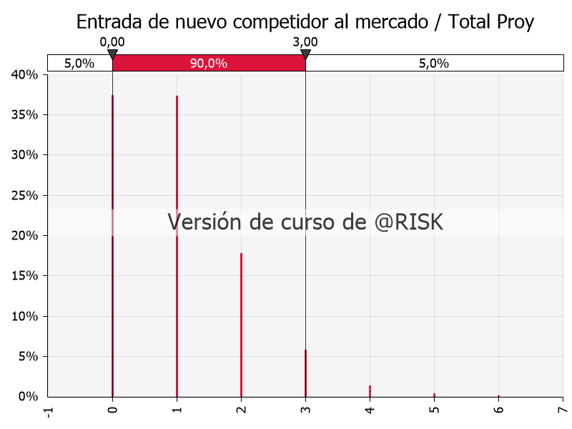
Nota. Elaboración propia con base en la simulación Monte Carlo ejecutada en @RISK, 2026.
La Figura 40 presenta la frecuencia de la entrada de un nuevo competidor al mercado. El valor esperado es de exactamente 1.0 ocurrencia en el horizonte de diez años, con un intervalo del 90 % entre 0 y 3 eventos y una probabilidad cercana al 37 % de que no se registre ningún ingreso durante el período.
La probabilidad anual es creciente, aumentando de 0.05 en el primer año a 0.15 en el décimo. Esta especificación captura un fenómeno económico relevante: conforme el proyecto demuestra rentabilidad y el segmento de leche pasteurizada de origen local se consolida, el mercado se vuelve más atractivo para nuevos entrantes, elevando la presión competitiva identificada en el análisis de las fuerzas de Porter. La lectura estratégica es que la ventana de mayor protección competitiva se concentra en los primeros años, período que debe aprovecharse para construir barreras de entrada basadas en la fidelización de clientes, el posicionamiento de marca y el aseguramiento del abastecimiento de materia prima.
Figura 41
Distribución de frecuencia del riesgo de contaminación de lote y retiro de producto
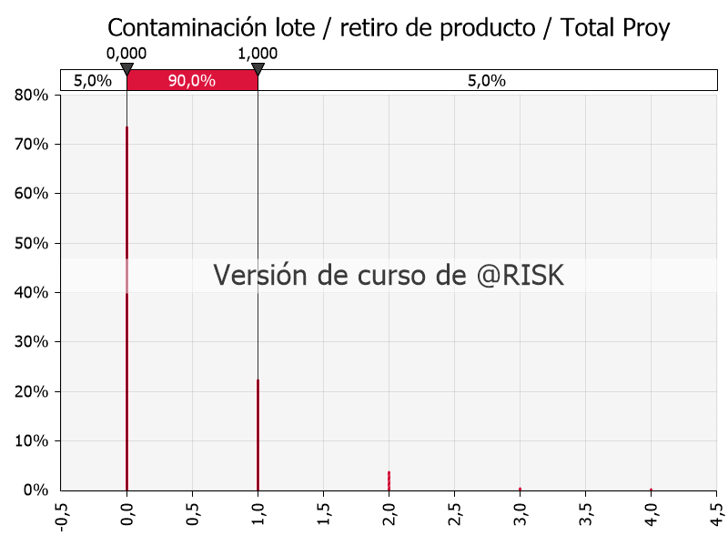
Nota. Elaboración propia con base en la simulación Monte Carlo ejecutada en @RISK, 2026.
La Figura 41 muestra la distribución de frecuencia de la contaminación de lote con retiro de producto. Se trata del riesgo menos frecuente del registro: el valor esperado es de 0.30 ocurrencias en diez años, el percentil 95 se ubica en una sola ocurrencia y en aproximadamente el 74 % de las simulaciones el evento no se presenta en ningún período.
Esta distribución ilustra con claridad el perfil de un riesgo de baja frecuencia y alta severidad, característico de los eventos de cola en la gestión del riesgo operativo. Aunque su contribución al valor esperado de las pérdidas es reducida, su tratamiento no puede fundamentarse en el valor medio, dado que la materialización de un único evento genera un impacto desproporcionado sobre la posición financiera y reputacional de la empresa. Para esta clase de riesgo el instrumento apropiado es la transferencia mediante seguro de responsabilidad civil de producto y retiro de mercado, complementada con la trazabilidad completa de lotes.
Figura 42
Distribución de frecuencia del riesgo de variación del tipo de cambio Lps/USD
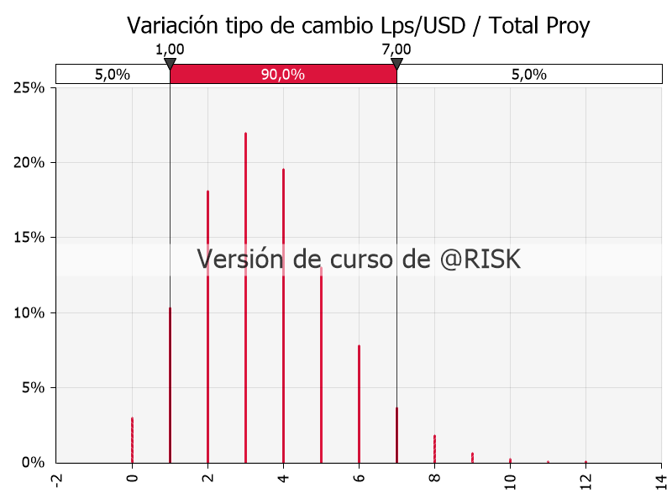
Nota. Elaboración propia con base en la simulación Monte Carlo ejecutada en @RISK, 2026.
La Figura 42 corresponde a la variación del tipo de cambio entre el lempira y el dólar estadounidense, segundo riesgo más frecuente del registro. Con una probabilidad anual constante de 0.35, el valor esperado asciende a 3.5 ocurrencias en diez años y el intervalo del 90 % se sitúa entre 1 y 7 eventos. Al igual que en el caso del combustible, su percentil 5 es superior a cero y la probabilidad de no registrar ninguna variación adversa durante el horizonte se aproxima al 3 %.
La elevada frecuencia refleja el régimen cambiario hondureño y la exposición indirecta del proyecto a la depreciación de la moneda a través de insumos importados, particularmente el material de empaque y los repuestos de la maquinaria de proceso. Dado que la magnitud unitaria de este riesgo es moderada, su gestión se orienta a la indexación periódica de los precios de venta y a la negociación de contratos de compra en moneda local con los proveedores nacionales.
Figura 43
Distribución de frecuencia del riesgo de accidente de transporte
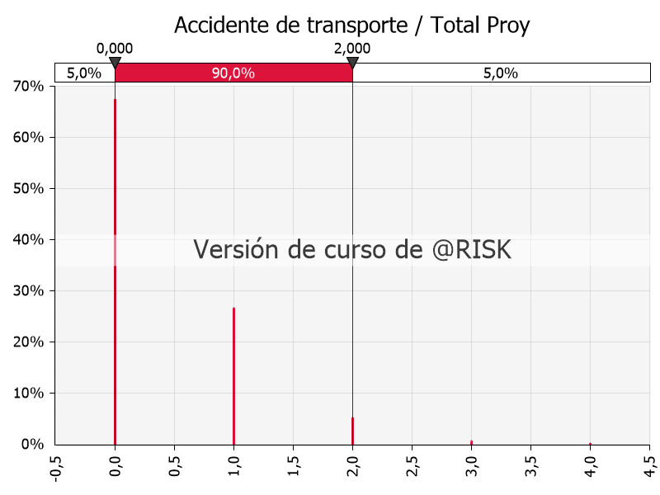
Nota. Elaboración propia con base en la simulación Monte Carlo ejecutada en @RISK, 2026.
La Figura 43 presenta la frecuencia del accidente de transporte. El valor esperado es de 0.40 ocurrencias en diez años, con un intervalo del 90 % entre 0 y 2 eventos y una probabilidad cercana al 67 % de que el evento no se materialice durante todo el horizonte de evaluación.
Este riesgo comparte con la contaminación de lote el perfil de baja frecuencia y severidad relevante, aunque con una exposición algo mayor. Su naturaleza lo hace particularmente apropiado para la transferencia mediante seguro de vehículo y de responsabilidad civil frente a terceros, instrumento cuyo costo resulta reducido en relación con la pérdida potencial. De forma complementaria, la capacitación del personal de reparto en conducción defensiva y el mantenimiento preventivo del camión de distribución contribuyen a contener la frecuencia observada.
Figura 44
Distribución de frecuencia del riesgo de inflación mayor a la proyectada
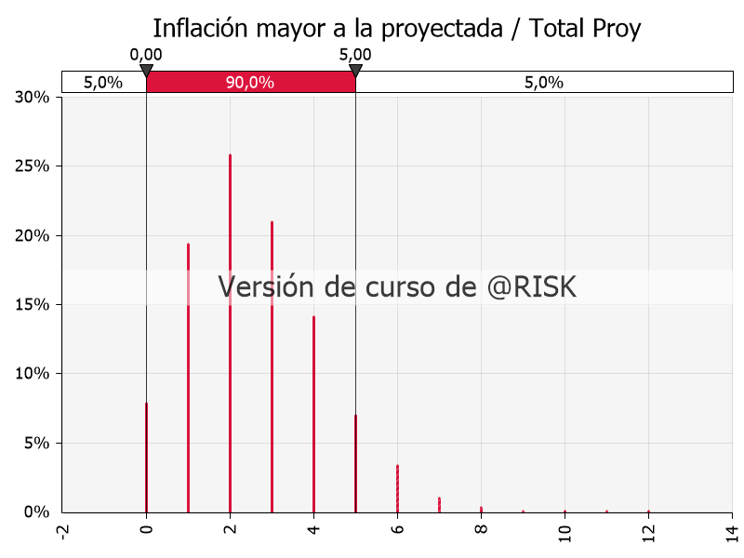
Nota. Elaboración propia con base en la simulación Monte Carlo ejecutada en @RISK, 2026.
La Figura 44 muestra la distribución de frecuencia del escenario de inflación superior a la proyectada. El valor esperado es de 2.55 ocurrencias en diez años, con un intervalo del 90 % comprendido entre 0 y 5 eventos y una probabilidad cercana al 8 % de que el evento no se presente en ningún período.
La probabilidad anual asignada varía entre 0.20 y 0.30, con los valores más altos concentrados en los años intermedios del horizonte. Este riesgo tiene la particularidad de afectar simultáneamente los costos operativos y, con rezago, los precios de venta, por lo que su impacto neto depende de la capacidad de la empresa para trasladar el incremento de costos al consumidor final. En el modelo financiero del proyecto la inflación ya se incorpora como supuesto de crecimiento de costos y precios; el riesgo aquí cuantificado corresponde al diferencial no anticipado, es decir, a la porción del incremento que no alcanza a ser compensada mediante la actualización periódica de precios.
Figura 45
Distribución de la frecuencia total de eventos de riesgo del proyecto
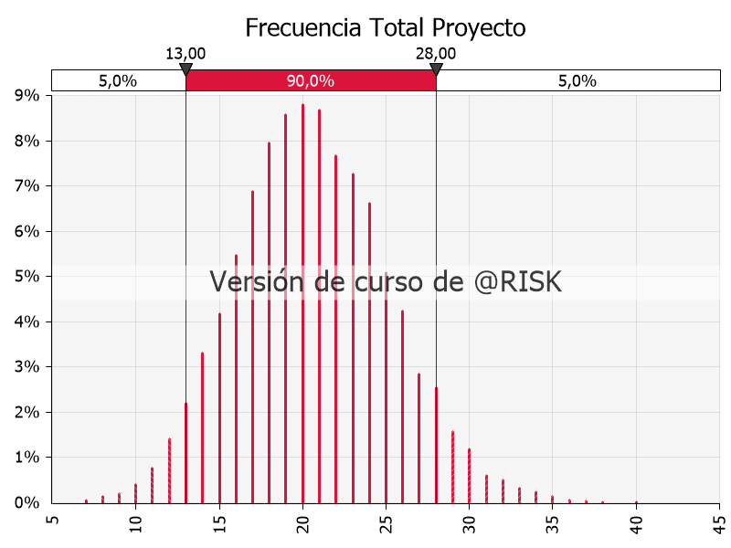
Nota. Elaboración propia con base en la simulación Monte Carlo ejecutada en @RISK, 2026.
La Figura 45 presenta la distribución de la frecuencia total de eventos de riesgo del proyecto, obtenida como la suma de las once frecuencias individuales analizadas. El valor esperado es de 20.6 eventos durante los diez años de evaluación, con un intervalo central del 90 % comprendido entre 13 y 28 ocurrencias.
A diferencia de las distribuciones individuales, que presentan una marcada asimetría y una fuerte concentración en valores bajos, la distribución agregada adopta una forma aproximadamente simétrica y campaniforme. Este resultado es consecuencia directa del teorema del límite central: la suma de un número suficiente de procesos aleatorios independientes converge hacia una distribución normal, incluso cuando los componentes individuales son marcadamente discretos y asimétricos.
La lectura gerencial de esta figura es de primer orden. El proyecto no enfrenta eventos de riesgo aislados y excepcionales, sino un flujo continuo de incidencias que promedia entre dos y tres eventos por año de operación. Ello implica que la gestión del riesgo no puede concebirse como una actividad reactiva ante contingencias puntuales, sino que debe institucionalizarse como una función permanente, dotada de presupuesto propio, indicadores de seguimiento y responsabilidades expresamente asignadas dentro de la estructura organizacional definida en el estudio administrativo.

Análisis de la severidad: valor presente de las pérdidas por evento
La segunda dimensión del riesgo es la severidad, entendida como la magnitud monetaria de las pérdidas. Las figuras siguientes presentan, para cada riesgo, la distribución del valor presente de las pérdidas acumuladas a lo largo del horizonte de evaluación, descontadas a la tasa del 15 %. Estas distribuciones integran de forma simultánea el efecto de la frecuencia y el de la severidad unitaria, por lo que constituyen la medida completa de la exposición económica asociada a cada evento.
La forma característica de estas distribuciones combina una masa de probabilidad concentrada en el valor cero, que corresponde a los escenarios en que el evento no se materializa en ningún período, seguida de una serie de agrupamientos sucesivos que representan una, dos o más ocurrencias, cada uno de ellos dispersado por la distribución triangular de la severidad y por el efecto del descuento financiero, que reduce el valor presente de las pérdidas ocurridas en los años más lejanos. El resultado es una distribución asimétrica con cola derecha, cuya media se sitúa por encima de la moda y cuyos percentiles superiores constituyen la base para el cálculo del valor en riesgo.
Figura 46
Distribución del valor presente de las pérdidas por variación en el precio de la leche cruda
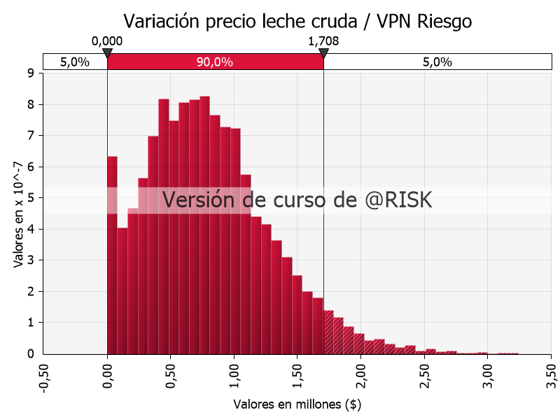
Nota. Elaboración propia con base en la simulación Monte Carlo ejecutada en @RISK, 2026.
La Figura 46 presenta la distribución del valor presente de las pérdidas acumuladas atribuibles a la variación del precio de la leche cruda. La pérdida esperada asciende a L 801,253, cifra que representa el 22.17 % del valor esperado del riesgo total del proyecto y sitúa a este evento como el segundo de mayor contribución al riesgo agregado.
El percentil 95 de la distribución se ubica en L 1,708,382, valor que corresponde al valor en riesgo al 95 % de confianza, mientras que el valor en riesgo al 99 % alcanza L 2,194,082. La razón entre este último y la pérdida esperada es de 2.74, una de las más bajas del registro, lo que indica una distribución relativamente concentrada y predecible. En términos de gestión, la combinación de una elevada contribución al riesgo esperado con una baja variabilidad relativa señala que el riesgo del precio de la materia prima debe absorberse mediante la estructura de costos y precios del proyecto, incorporándolo como una provisión presupuestaria recurrente, antes que mediante instrumentos de transferencia.
Figura 47
Distribución del valor presente de las pérdidas por fallo del equipo de pasteurización y refrigeración
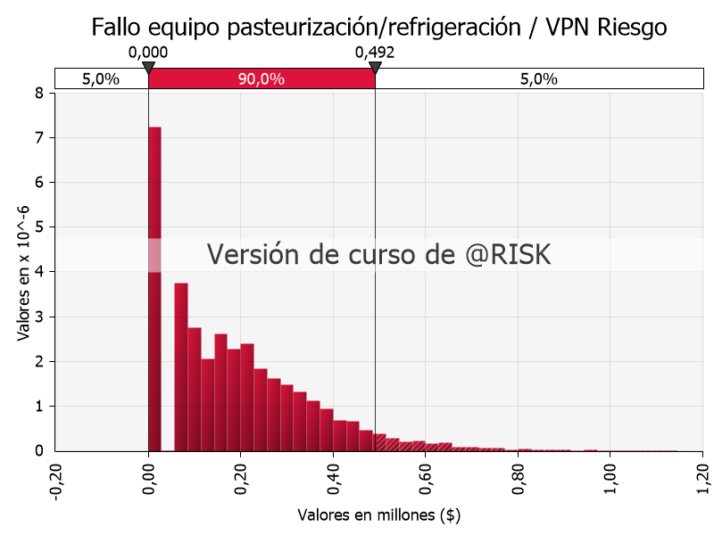
Nota. Elaboración propia con base en la simulación Monte Carlo ejecutada en @RISK, 2026.
La Figura 47 corresponde al valor presente de las pérdidas por fallo del equipo de pasteurización y refrigeración. La pérdida esperada es de L 187,460, equivalente al 5.19 % del riesgo total, con un valor en riesgo al 95 % de L 492,050 y un valor en riesgo al 99 % de L 676,994.
La distribución exhibe con nitidez la estructura característica del enfoque de frecuencia-severidad: una masa de probabilidad concentrada en cero, que agrupa el 18.6 % de las iteraciones en que el equipo no registra fallos, seguida de agrupamientos discretos correspondientes a una, dos y tres ocurrencias. La razón entre el valor en riesgo al 99 % y la pérdida esperada, igual a 3.61, refleja una exposición moderada a escenarios extremos, atribuible a la probabilidad creciente de falla durante la segunda mitad del horizonte de evaluación.
Figura 48
Distribución del valor presente de las pérdidas por pérdida de clientes clave del canal HoReCa
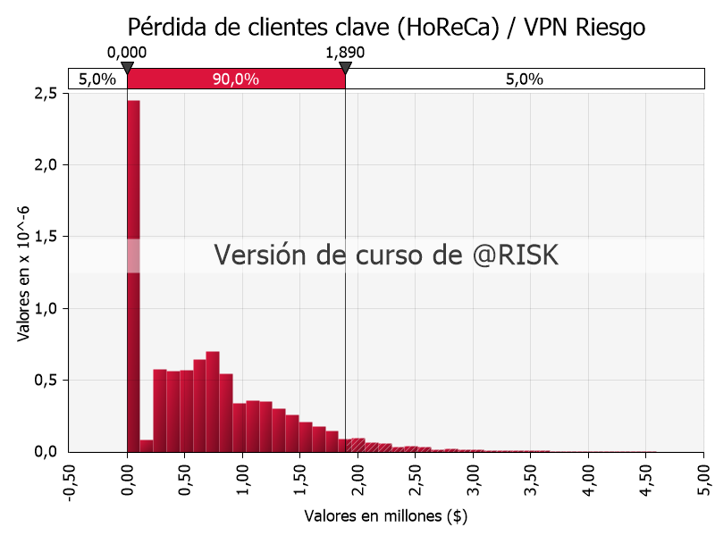
Nota. Elaboración propia con base en la simulación Monte Carlo ejecutada en @RISK, 2026.
La Figura 48 presenta la distribución del valor presente de las pérdidas derivadas de la pérdida de clientes clave del canal HoReCa. La pérdida esperada asciende a L 684,048, tercera contribución más importante al riesgo total con un 18.92 %, mientras que el valor en riesgo al 95 % se sitúa en L 1,889,819 y el valor en riesgo al 99 % en L 2,597,454.
La magnitud de este riesgo proviene de la severidad unitaria del evento, comprendida entre L 855,000 y L 1,125,000 por ocurrencia, más que de su frecuencia, que es moderada y decreciente en el tiempo. La concentración de la exposición en los primeros años del proyecto, cuando la probabilidad anual es más alta y el flujo de caja aún es limitado, convierte a este riesgo en el más crítico desde la perspectiva de la liquidez temprana. Su mitigación pasa por la diversificación deliberada de la cartera institucional y por la formalización de contratos de suministro con cláusulas de permanencia.
Figura 49
Distribución del valor presente de las pérdidas por incumplimiento de la normativa sanitaria
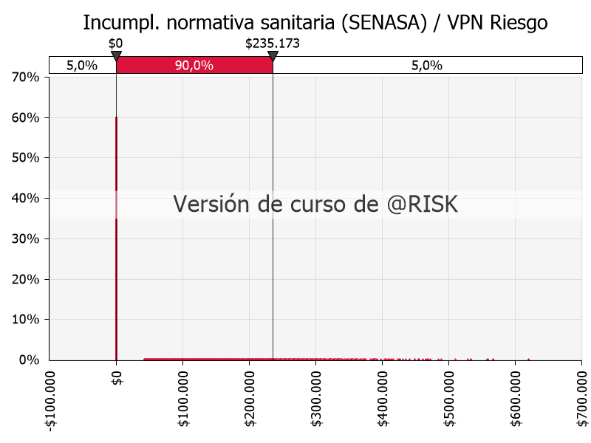
Nota. Elaboración propia con base en la simulación Monte Carlo ejecutada en @RISK, 2026.
La Figura 49 muestra el valor presente de las pérdidas por incumplimiento de la normativa sanitaria. Con una pérdida esperada de L 57,046, este riesgo representa la menor contribución al riesgo agregado del proyecto, equivalente al 1.58 %; sin embargo, su valor en riesgo al 95 % alcanza L 235,173 y el correspondiente al 99 % asciende a L 333,771.
La razón entre el valor en riesgo al 99 % y la pérdida esperada es de 5.85, la tercera más elevada del registro. Este contraste entre una contribución media reducida y una cola derecha comparativamente pesada constituye la firma estadística de los riesgos regulatorios: infrecuentes, pero costosos cuando se materializan. Debe advertirse, además, que el modelo cuantifica únicamente la pérdida económica directa asociada a multas y acciones correctivas, sin capturar el efecto de una eventual suspensión de operaciones, cuyo impacto sería de un orden de magnitud superior. Esta limitación refuerza la conveniencia de tratar el cumplimiento sanitario como un requisito no negociable de la operación.
Figura 50
Distribución del valor presente de las pérdidas por interrupción de la cadena de frío
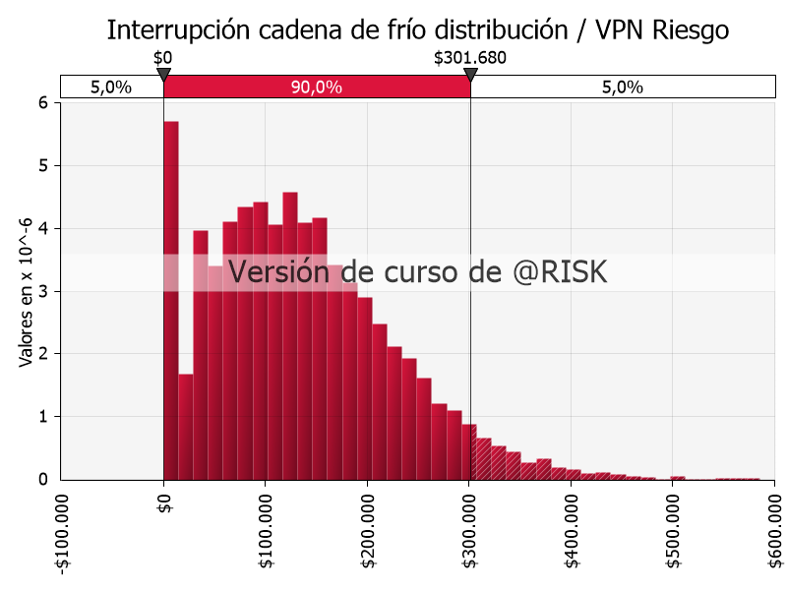
Nota. Elaboración propia con base en la simulación Monte Carlo ejecutada en @RISK, 2026.
La Figura 50 corresponde al valor presente de las pérdidas por interrupción de la cadena de frío en la etapa de distribución. La pérdida esperada es de L 135,281, equivalente al 3.74 % del riesgo total, con un valor en riesgo al 95 % de L 301,680 y un valor en riesgo al 99 % de L 389,712.
Este riesgo ilustra el caso opuesto al de la contaminación de lote: su frecuencia es elevada, con 2.5 ocurrencias esperadas, pero su severidad unitaria es baja, situada entre L 95,000 y L 125,000 por evento. La razón entre el valor en riesgo al 99 % y la pérdida esperada, igual a 2.88, confirma una distribución comparativamente estable. Los riesgos con este perfil son los más adecuados para la retención y el control operativo, dado que su costo esperado puede presupuestarse con razonable precisión y su reducción depende de mejoras de proceso antes que de instrumentos financieros.
Figura 51
Distribución del valor presente de las pérdidas por incremento del precio del combustible
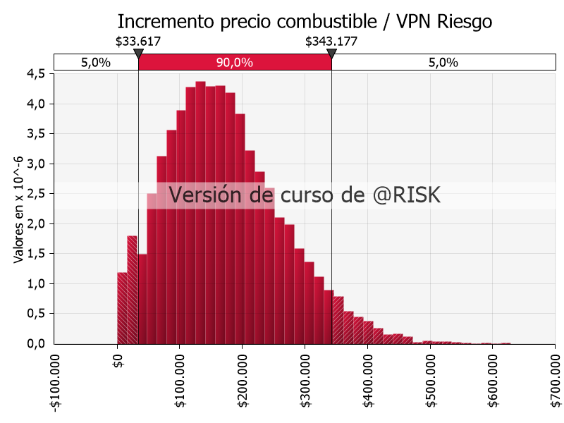
Nota. Elaboración propia con base en la simulación Monte Carlo ejecutada en @RISK, 2026.
La Figura 51 presenta la distribución del valor presente de las pérdidas por incremento del precio del combustible. La pérdida esperada es de L 171,890, equivalente al 4.76 % del riesgo total, con un valor en riesgo al 95 % de L 343,177 y un valor en riesgo al 99 % de L 423,555.
Esta distribución presenta una particularidad relevante: su percentil 5 es estrictamente positivo, ubicándose en L 33,617. La ausencia de masa de probabilidad en el valor cero es consecuencia directa de la frecuencia del evento, pues con cuatro ocurrencias esperadas y una probabilidad anual de 0.40 prácticamente no existen escenarios sin pérdida. Su razón entre el valor en riesgo al 99 % y la pérdida esperada, igual a 2.46, es la más baja del registro, lo que convierte a esta exposición en la más predecible del proyecto y, por tanto, en la que mejor se presta a ser internalizada directamente en la estructura de costos del estudio financiero.
Figura 52
Distribución del valor presente de las pérdidas por entrada de un nuevo competidor al mercado
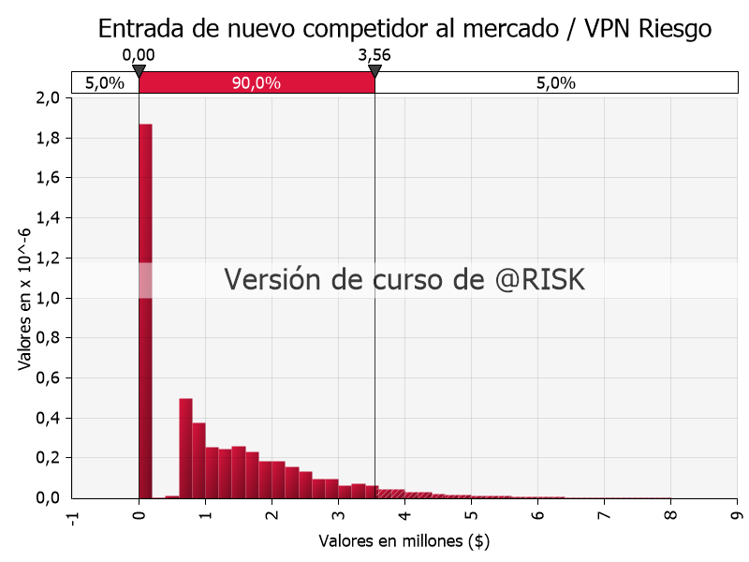
Nota. Elaboración propia con base en la simulación Monte Carlo ejecutada en @RISK, 2026.
La Figura 52 muestra el valor presente de las pérdidas asociadas a la entrada de un nuevo competidor al mercado. Con una pérdida esperada de L 1,137,757, este evento constituye el riesgo más importante del proyecto, concentrando el 31.48 % del valor esperado del riesgo total. Su valor en riesgo al 95 % asciende a L 3,555,886 y el correspondiente al 99 % a L 5,020,752, ambos los más elevados de todo el registro.
El peso de este riesgo se explica por su severidad unitaria excepcional, comprendida entre L 2,375,000 y L 3,125,000 por ocurrencia, que refleja la pérdida de participación de mercado y la compresión de márgenes derivadas del ingreso de un nuevo oferente. La razón entre el valor en riesgo al 99 % y la pérdida esperada, igual a 4.41, revela además una cola derecha pronunciada, correspondiente a los escenarios en que se produce más de un ingreso durante el horizonte de evaluación. Dado que este riesgo no es asegurable ni transferible, su gestión es necesariamente estratégica y se sustenta en la construcción de marca, la fidelización de clientes, la diferenciación del producto y el aseguramiento del abastecimiento de materia prima como barrera de entrada.
Figura 53
Distribución del valor presente de las pérdidas por contaminación de lote y retiro de producto
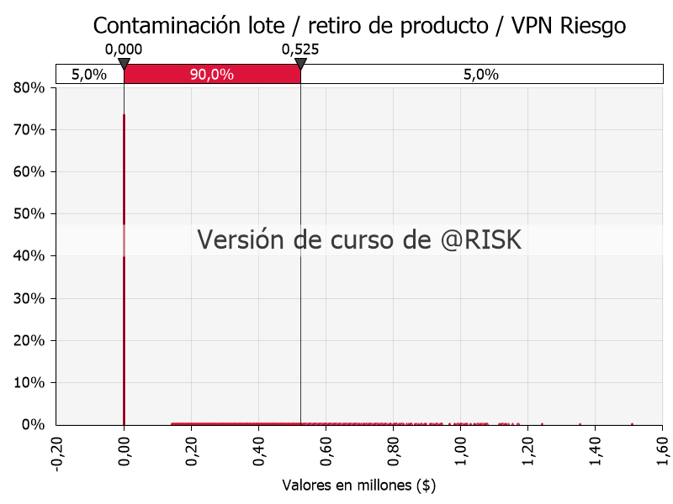
Nota. Elaboración propia con base en la simulación Monte Carlo ejecutada en @RISK, 2026.
La Figura 53 presenta el valor presente de las pérdidas por contaminación de lote y retiro de producto. La pérdida esperada es de L 99,188, apenas el 2.74 % del riesgo agregado; no obstante, su valor en riesgo al 95 % alcanza L 525,299 y el correspondiente al 99 % asciende a L 823,555.
La razón entre el valor en riesgo al 99 % y la pérdida esperada es de 8.30, con amplitud la más elevada de todo el registro de riesgos. Esta figura constituye, por tanto, la ilustración más nítida de un principio fundamental de la gestión del riesgo operativo: la jerarquización de los riesgos según su valor esperado conduce a conclusiones distintas, y potencialmente equivocadas, respecto de la jerarquización según su exposición extrema. Un riesgo que ocupa el noveno lugar cuando se ordena por valor esperado asciende al cuarto lugar cuando se ordena por valor en riesgo al 99 %. Es precisamente en esta clase de exposición donde la transferencia mediante seguro genera el mayor valor económico, dado que la prima se calcula sobre la pérdida esperada mientras que la protección se extiende sobre la cola de la distribución.
Figura 54
Distribución del valor presente de las pérdidas por variación del tipo de cambio Lps/USD
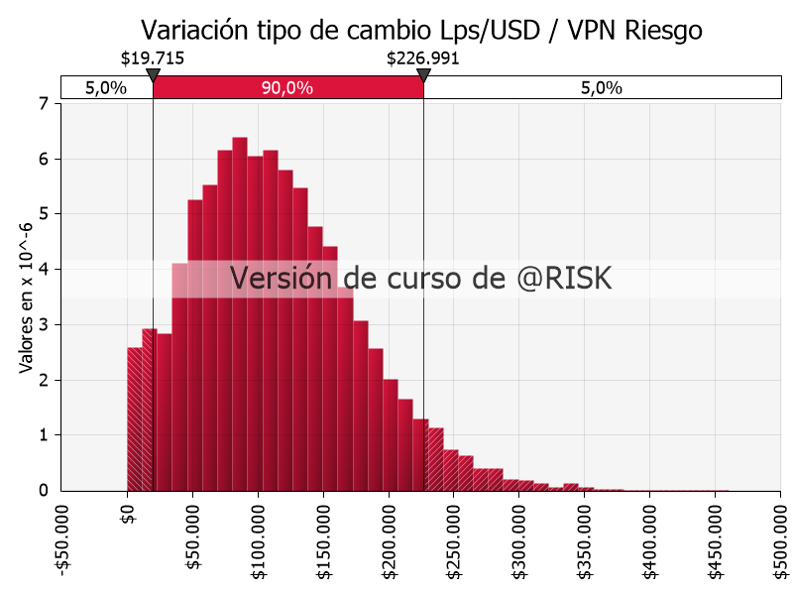
Nota. Elaboración propia con base en la simulación Monte Carlo ejecutada en @RISK, 2026.
La Figura 54 corresponde al valor presente de las pérdidas por variación del tipo de cambio entre el lempira y el dólar estadounidense. La pérdida esperada es de L 112,704, equivalente al 3.12 % del riesgo total, con un valor en riesgo al 95 % de L 226,991 y un valor en riesgo al 99 % de L 285,857.
Al igual que en el caso del combustible, el percentil 5 de esta distribución es positivo, situándose en L 19,715 como consecuencia de una probabilidad anual de 0.35 que hace improbable la ausencia total de eventos. Con una razón entre el valor en riesgo al 99 % y la pérdida esperada de 2.54, este riesgo se ubica entre los más estables del proyecto. Su tratamiento apropiado consiste en la indexación periódica de los precios de venta y en la sustitución progresiva de insumos importados por proveedores locales, con el fin de reducir la exposición estructural a la moneda extranjera.
Figura 55
Distribución del valor presente de las pérdidas por accidente de transporte
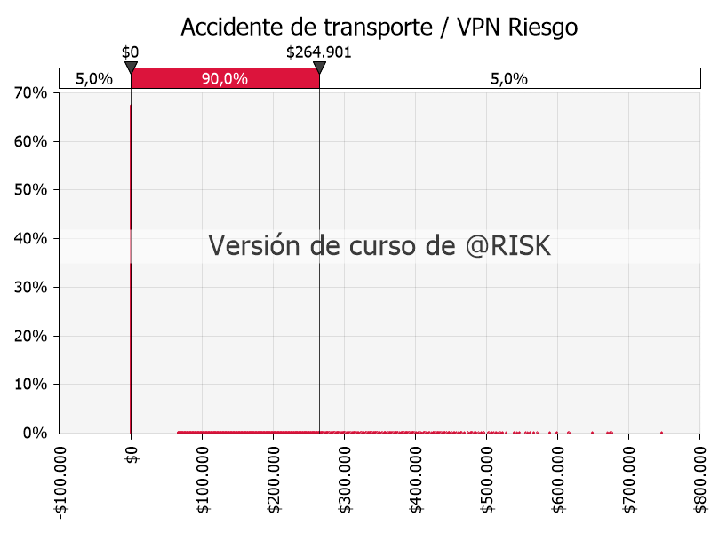
Nota. Elaboración propia con base en la simulación Monte Carlo ejecutada en @RISK, 2026.
La Figura 55 muestra la distribución del valor presente de las pérdidas por accidente de transporte. La pérdida esperada es de L 58,815, la segunda más baja del registro con un 1.63 % del riesgo total, mientras que el valor en riesgo al 95 % se sitúa en L 264,901 y el correspondiente al 99 % en L 419,149.
La razón entre el valor en riesgo al 99 % y la pérdida esperada, igual a 7.13, es la segunda más alta del conjunto, lo que ubica a este evento, junto con la contaminación de lote, en la categoría de riesgos de cola pesada. La distribución muestra una masa de probabilidad del 66.5 % concentrada en cero y agrupamientos discretos aislados para una y dos ocurrencias. Este perfil, caracterizado por un costo esperado bajo y una pérdida potencial elevada, hace de la contratación de seguros la respuesta de mayor eficiencia económica.
Figura 56
Distribución del valor presente de las pérdidas por inflación mayor a la proyectada
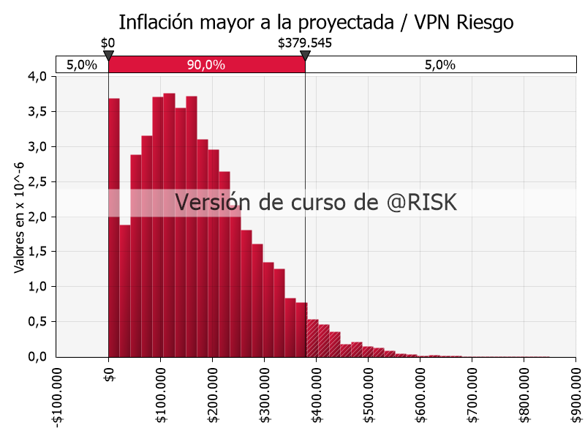
Nota. Elaboración propia con base en la simulación Monte Carlo ejecutada en @RISK, 2026.
La Figura 56 presenta el valor presente de las pérdidas por inflación superior a la proyectada. La pérdida esperada es de L 169,206, equivalente al 4.68 % del riesgo total, con un valor en riesgo al 95 % de L 379,545 y un valor en riesgo al 99 % de L 491,353.
Con una razón entre el valor en riesgo al 99 % y la pérdida esperada de 2.90, esta exposición presenta un comportamiento estable, derivado de la combinación de una frecuencia elevada, de 2.55 ocurrencias esperadas, con una severidad unitaria moderada, situada entre L 114,000 y L 150,000 por evento. Debe destacarse que este riesgo mantiene una relación directa con el análisis de sensibilidad desarrollado en el apartado precedente, en el cual la inflación anual fue identificada como una de las variables críticas del proyecto y modelada mediante una distribución de probabilidad dentro del modelo financiero probabilístico. La cuantificación presentada en esta figura corresponde, por tanto, al componente residual de la inflación que no es absorbido por el mecanismo de actualización de precios.

Cuantificación integrada del riesgo: valor esperado y valor en riesgo
Una vez caracterizadas de manera individual la frecuencia y la severidad de cada uno de los once riesgos identificados, resulta necesario integrar los resultados en un conjunto de medidas comunes que permita jerarquizar las exposiciones y dimensionar el riesgo agregado del proyecto. Con este propósito, el modelo calcula para cada riesgo tres estadísticos derivados de la distribución del valor presente de sus pérdidas: el valor esperado, que constituye la pérdida media de largo plazo; el valor en riesgo al 95 % de confianza; y el valor en riesgo al 99 %. Los dos últimos corresponden, respectivamente, a los percentiles 95 y 99 de la distribución simulada e indican el nivel de pérdida que no sería superado con la probabilidad de confianza señalada.
Figura 57
Modelo de cuantificación del riesgo: valor esperado, valor en riesgo al 95 % y al 99 % por evento
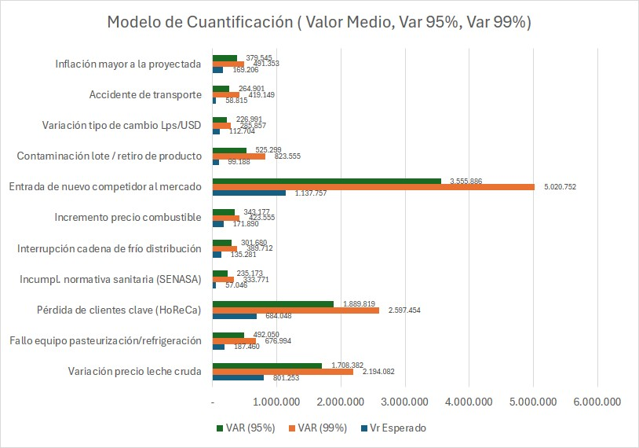
Nota. Elaboración propia con base en la simulación Monte Carlo ejecutada en @RISK, 2026.
La Figura 57 presenta la comparación gráfica de los tres estadísticos para el conjunto de los once riesgos del proyecto. La lectura conjunta de las tres series permite apreciar que el ordenamiento de los riesgos no es invariante respecto de la medida empleada: mientras algunos eventos mantienen posiciones similares bajo los tres criterios, otros modifican sustancialmente su importancia relativa al pasar del valor esperado al valor en riesgo, lo que revela diferencias significativas en el grosor de sus colas de distribución.
Tabla 41
Cuantificación del riesgo por evento: valor esperado, valor en riesgo y participación relativa
Riesgo | Valor  esperado (L) | VaR 95 %  (L) | VaR 99 %  (L) | % del  riesgo total | VaR 99 % /  Valor esperado
Entrada de nuevo competidor al mercado | 1,137,757 | 3,555,886 | 5,020,752 | 31.48 % | 4.41
Variación precio leche cruda | 801,253 | 1,708,382 | 2,194,082 | 22.17 % | 2.74
Pérdida de clientes clave (HoReCa) | 684,048 | 1,889,819 | 2,597,454 | 18.92 % | 3.80
Fallo equipo pasteurización / refrigeración | 187,460 | 492,050 | 676,994 | 5.19 % | 3.61
Incremento precio combustible | 171,890 | 343,177 | 423,555 | 4.76 % | 2.46
Inflación mayor a la proyectada | 169,206 | 379,545 | 491,353 | 4.68 % | 2.90
Interrupción cadena de frío en distribución | 135,281 | 301,680 | 389,712 | 3.74 % | 2.88
Variación tipo de cambio Lps/USD | 112,704 | 226,991 | 285,857 | 3.12 % | 2.54
Contaminación de lote / retiro de producto | 99,188 | 525,299 | 823,555 | 2.74 % | 8.30
Accidente de transporte | 58,815 | 264,901 | 419,149 | 1.63 % | 7.13
Incumplimiento normativa sanitaria (SENASA) | 57,046 | 235,173 | 333,771 | 1.58 % | 5.85
Total | 3,614,648 | n. a. | n. a. | 100.00 % | n. a.
Nota. Elaboración propia con base en la simulación Monte Carlo ejecutada en @RISK, 2026. VaR = valor en riesgo. Los valores en riesgo individuales no son aditivos, por lo que no se totalizan.
La Tabla 41 consolida los resultados de la cuantificación, ordenando los riesgos de mayor a menor valor esperado. La suma de los once valores esperados asciende a L 3,614,648, cifra que constituye el Valor Esperado del Riesgo Integral del proyecto y que coincide exactamente con la media de la distribución agregada de pérdidas analizada en el apartado siguiente. Esta coincidencia verifica la consistencia interna del modelo, dado que la esperanza matemática de una suma de variables aleatorias equivale a la suma de sus esperanzas individuales, con independencia de la forma de sus distribuciones.
El primer hallazgo relevante es la elevada concentración del riesgo. Los tres eventos de mayor valor esperado, que son la entrada de un nuevo competidor, la variación del precio de la leche cruda y la pérdida de clientes clave del canal HoReCa, explican en conjunto el 72.57 % del riesgo total del proyecto, mientras que los ocho riesgos restantes aportan de manera conjunta el 27.43 %. Esta distribución responde al principio de Pareto y tiene una consecuencia práctica inmediata: los esfuerzos de mitigación deben concentrarse prioritariamente en un número reducido de exposiciones, cuya gestión concentra la mayor parte del beneficio potencial.
El segundo hallazgo se desprende de la última columna de la tabla, que expresa la razón entre el valor en riesgo al 99 % y el valor esperado de cada evento. Este indicador mide el grosor de la cola derecha de la distribución y permite clasificar los riesgos del proyecto en tres categorías con implicaciones de gestión diferenciadas. La primera categoría, con razones inferiores a 3.0, agrupa al incremento del precio del combustible, la variación del tipo de cambio, la variación del precio de la leche cruda, la interrupción de la cadena de frío y la inflación no anticipada; se trata de riesgos de alta frecuencia y baja severidad unitaria, cuyo costo esperado es predecible y cuyo tratamiento apropiado es la retención acompañada de control operativo y de provisión presupuestaria.
La segunda categoría, con razones comprendidas entre 3.0 y 5.0, incluye el fallo del equipo de pasteurización, la pérdida de clientes clave y la entrada de nuevos competidores. Son riesgos de exposición intermedia que requieren una combinación de medidas: mantenimiento preventivo y reservas de reposición en el caso operativo, y acciones de índole estratégica y comercial en los casos de mercado. La tercera categoría, con razones superiores a 5.0, comprende el incumplimiento de la normativa sanitaria, el accidente de transporte y la contaminación de lote con retiro de producto. Estos eventos presentan un valor esperado reducido, de apenas el 5.95 % del riesgo total en conjunto, pero una exposición extrema desproporcionada, alcanzando la contaminación de lote una razón de 8.30. Para esta categoría la respuesta económicamente eficiente es la transferencia del riesgo mediante instrumentos de seguro, complementada con controles preventivos de inocuidad y de seguridad vial.
Este resultado constituye uno de los aportes centrales del análisis de riesgos al proceso de decisión del proyecto: la estrategia de gestión no puede ser uniforme para todos los eventos identificados, sino que debe diferenciarse según el perfil conjunto de frecuencia y severidad de cada exposición. Una política que asignara recursos de mitigación en proporción al valor esperado dejaría insuficientemente protegido al proyecto frente a los eventos de cola pesada, mientras que una política que privilegiara exclusivamente la protección frente a escenarios extremos incurriría en costos innecesarios respecto de los riesgos recurrentes de baja severidad.

Efecto del riesgo sobre el valor del proyecto
El paso final del análisis consiste en confrontar la distribución del riesgo agregado con la distribución del valor del proyecto, con el objeto de determinar si la exposición cuantificada compromete la viabilidad financiera establecida en el estudio financiero. Para ello el modelo define dos salidas de simulación. La primera, denominada VPN Risk, corresponde al valor presente de la pérdida agregada de los once riesgos, descontada a la tasa del 15 %; su media constituye el Valor Esperado del Riesgo Integral. La segunda, denominada VPN Inversionista, corresponde al valor actual neto del flujo del accionista calculado en el modelo financiero probabilístico, en el cual las variables críticas identificadas en el análisis de sensibilidad fueron representadas mediante distribuciones de probabilidad en lugar de valores puntuales.
Figura 58
Comparación de las distribuciones de VPN Risk y VPN Inversionista
Nota. Elaboración propia con base en la simulación Monte Carlo ejecutada en @RISK, 2026.
Tabla 42
Estadísticos comparativos de las distribuciones simuladas de VPN Risk y VPN Inversionista
Estadístico | VPN Risk (L) | VPN Inversionista (L)
Mínimo | 284,852.82 | 22,095,576.95
Máximo | 11,934,048.84 | 25,941,816.59
Media | 3,614,648.23 | 23,999,077.38
Desviación estándar | 1,500,420.28 | 514,472.80
Iteraciones | 10,000 | 10,000
Nota. Elaboración propia con base en la simulación Monte Carlo ejecutada en @RISK, 2026. Ambas distribuciones provienen de la misma corrida de 10,000 iteraciones.
La Figura 58 superpone ambas distribuciones sobre una escala común expresada en millones de lempiras, y la Tabla 42 detalla los estadísticos correspondientes. La distribución de VPN Risk, situada en el extremo izquierdo del gráfico, presenta una media de L 3,614,648.23, un mínimo de L 284,852.82 y un máximo de L 11,934,048.84, con una desviación estándar de L 1,500,420.28. Su forma es marcadamente asimétrica hacia la derecha, lo que resulta consistente con la naturaleza de una distribución de pérdidas agregadas. La distribución de VPN Inversionista, ubicada en el extremo derecho, presenta una media de L 23,999,077.38, un mínimo de L 22,095,576.95 y un máximo de L 25,941,816.59, con una desviación estándar de L 514,472.80.
El hallazgo central del análisis es la separación completa de ambas distribuciones. El valor máximo simulado de VPN Risk, igual a L 11,934,048.84, es sustancialmente inferior al valor mínimo simulado de VPN Inversionista, igual a L 22,095,576.95. Ello significa que en ninguna de las diez mil iteraciones ejecutadas la pérdida agregada por materialización de riesgos llegó a comprometer el valor del proyecto: incluso en el escenario de riesgo más adverso generado por la simulación, el proyecto conserva un valor presente neto positivo y de magnitud considerable. Los delimitadores fijados en la gráfica confirman esta lectura, pues el 87.6 % de las iteraciones de VPN Risk se ubica entre L 1.70 millones y L 6.37 millones, un 5.0 % excede el límite superior y un 7.4 % se sitúa por debajo del inferior, mientras que el 100 % de las iteraciones de VPN Inversionista se localiza por encima de dicho límite superior.
Un segundo elemento digno de mención es la diferencia en la dispersión relativa de ambas distribuciones. El coeficiente de variación de VPN Risk es de 41.5 %, frente a un 2.1 % en el caso de VPN Inversionista. Esta asimetría indica que la incertidumbre del proyecto se concentra en el componente de riesgo y no en el flujo operativo: el valor del negocio es notablemente estable ante la variación de sus parámetros financieros, mientras que la magnitud de las pérdidas por eventos adversos es considerablemente más volátil. En términos de gestión, ello implica que el esfuerzo de reducción de la incertidumbre global del proyecto rinde mayores beneficios si se orienta al control de los eventos de riesgo que si se dirige al refinamiento de las proyecciones operativas.
A partir de las mismas 10,000 iteraciones, el valor en riesgo de las pérdidas agregadas es de L 6,373,570 al 95 % y de L 7,924,618 al 99 % de confianza; es decir, solo en el 5 % de las iteraciones el valor presente de las pérdidas supera L 6.37 millones, cifra que coincide con el delimitador superior de la Figura 58. Además, el VPN Inversionista fue positivo en el 100 % de las iteraciones, con un mínimo de L 22,095,577.
Tabla 43
Indicadores de riesgo del proyecto
Indicador | Valor | Interpretación
Valor Esperado del Riesgo Integral (VERI) | L 3,614,648 | Pérdida media esperada por materialización de riesgos, en valor presente.
VPN Inversionista (media) | L 23,999,077 | Valor actual neto medio del flujo del accionista en el modelo probabilístico.
VPN de Evaluación | L 20,384,429 | Valor del proyecto una vez deducido el valor esperado de los riesgos.
Relación Riesgo-VPN (RRV) | 15.06 % | Proporción del valor del proyecto expuesta al riesgo cuantificado.
VaR 95 % de las pérdidas agregadas | L 6,373,570 | Pérdida en valor presente que no se supera en el 95 % de las iteraciones.
VaR 99 % de las pérdidas agregadas | L 7,924,618 | Pérdida en valor presente que no se supera en el 99 % de las iteraciones.
VPN libre de riesgo | 84.94 % | Proporción del valor del proyecto no comprometida por el riesgo.
Nota. Elaboración propia, 2026. VERI = valor esperado del riesgo integral; RRV = relación riesgo-VPN. El VPN de Evaluación resulta de deducir el VERI del VPN Inversionista medio.
A partir de las medias de ambas distribuciones el modelo deriva los indicadores de decisión presentados en la Tabla 43. El Valor Esperado del Riesgo Integral asciende a L 3,614,648, monto que al deducirse del valor actual neto medio del flujo del accionista, igual a L 23,999,077, arroja un VPN de Evaluación de L 20,384,429. Este último constituye la medida de valor del proyecto ajustada por riesgo y es el indicador que debe emplearse en la decisión final de inversión, por cuanto incorpora simultáneamente la rentabilidad esperada y el costo esperado de la incertidumbre.
La Relación Riesgo-VPN, definida como el cociente entre el Valor Esperado del Riesgo Integral y el valor actual neto del proyecto, alcanza un 15.06 %. En consecuencia, el 84.94 % del valor del proyecto se encuentra libre de la exposición cuantificada. Este nivel de exposición resulta moderado y admisible para un proyecto agroindustrial de primera instalación, en el cual coexisten riesgos de abastecimiento, riesgos operativos vinculados a la cadena de frío, riesgos regulatorios de inocuidad y riesgos macroeconómicos propios del entorno hondureño. El proyecto conserva, por tanto, un margen de holgura suficiente para absorber la materialización de los eventos identificados sin que su viabilidad financiera se vea comprometida.
Corresponde formular una precisión metodológica relativa a la comparación de este resultado con las cifras del estudio financiero. El valor actual neto determinístico (L 15,370,631 sin financiamiento y L 15,459,686 con financiamiento) mide el valor del proyecto con supuestos puntuales, en los que el precio de venta y todos los costos crecen con la inflación de 4.5 %. El VPN Inversionista de L 23,999,077 es, en cambio, la media de las 10,000 iteraciones del modelo financiero probabilístico. En ese modelo, el costo de la leche cruda, del empaque, del combustible y los costos fijos operativos se muestrean cada año alrededor de su valor base sin indexarse a la inflación, mientras que el precio de venta sí se indexa, lo que amplía el margen y eleva el valor presente. Al recalcular el modelo determinístico con esa misma lógica y los valores base, el VAN con financiamiento asciende a L 24,115,084; la diferencia restante, de L 116,007, se explica por la forma de las distribuciones y la no linealidad del modelo. Por esta razón, la decisión de inversión se apoya en el VAN determinístico, mientras que el modelo probabilístico se utiliza para medir la dispersión y la relación riesgo-VPN, que mantiene consistencia interna. Como lectura conservadora, el valor esperado de las pérdidas equivale al 23.4 % del VAN determinístico con financiamiento, proporción que también deja un margen amplio.

Limitaciones del modelo de riesgo
Para cerrar el análisis resulta necesario reconocer las limitaciones del modelo empleado, cuya consideración es indispensable para una interpretación rigurosa de los resultados. En primer lugar, los once riesgos fueron modelados como eventos estadísticamente independientes. Este supuesto simplifica la realidad, dado que situaciones de deterioro macroeconómico podrían activar de manera simultánea los riesgos de inflación, tipo de cambio y precio del combustible. La incorporación de una estructura de correlación entre estos eventos elevaría la dispersión de la distribución agregada y, con ella, los valores en riesgo estimados.
En segundo lugar, el modelo cuantifica exclusivamente las pérdidas económicas directas y no captura los efectos de segundo orden, tales como el deterioro reputacional derivado de un retiro de producto o la suspensión temporal de operaciones asociada a un incumplimiento sanitario grave, cuyos impactos serían de un orden de magnitud superior a los aquí estimados. En tercer lugar, las probabilidades anuales de ocurrencia y los parámetros de las distribuciones de severidad fueron establecidos mediante juicio experto, al no existir series históricas propias de la empresa. Su validación y ajuste progresivo, conforme se acumule experiencia operativa, constituye una tarea necesaria para el perfeccionamiento del modelo.
Estas limitaciones no comprometen la validez de los resultados presentados, dado que el margen entre el valor del proyecto y la exposición cuantificada es considerablemente amplio. Sí recomiendan, en cambio, interpretar los valores en riesgo estimados como cotas inferiores prudentes de la exposición del proyecto y no como medidas definitivas de su pérdida máxima potencial.

Limitaciones del Estudio
Los resultados deben interpretarse considerando las siguientes limitaciones, propias del alcance de un estudio de prefactibilidad:
Muestra no probabilística. Se obtuvieron 63 encuestas de una población declarada de 500 establecimientos, sin trazabilidad del procedimiento de selección; por ello los resultados se interpretan de forma descriptiva. Con muestreo aleatorio, el error teórico sería de ±11.55 %, y un error de ±5 % habría requerido 218 encuestas.
Información propia de una prefactibilidad. Se utilizaron fuentes secundarias y cotizaciones referenciales; la demanda, los costos y las inversiones deben confirmarse en la fase de factibilidad.
Evaluación económica y social incompleta. No se cuantificaron los empleos indirectos, el valor agregado nacional ni el efecto en divisas que contempla la metodología ONUDI; solo se identificaron efectos directos medibles con el modelo.
Parámetros del modelo de riesgo. Las probabilidades y severidades de los once eventos se establecieron por juicio experto y los eventos se modelaron como independientes.
Lógica del modelo probabilístico. El modelo en @RISK no indexa a la inflación algunos costos, por lo que su VPN medio supera al VAN determinístico; se emplea para medir la dispersión y no como valor de decisión.
Financiamiento del arranque. Los déficits de caja de los años 1 y 2 (L 1,217,819) se cubren con aportes adicionales de los socios; no se evaluó una línea de crédito para capital de trabajo.

Conclusiones
En respuesta al objetivo general, la evaluación integrada indica que la producción y distribución de leche fluida pasteurizada para un nicho de mercado en Honduras es prefactible en las dimensiones comercial, técnica, organizacional, legal, ambiental, financiera y de riesgos.
Respecto del objetivo sectorial, PESTEL y el modelo de las cinco fuerzas de Porter identificaron rivalidad elevada y productos sustitutos, junto con una oportunidad de diferenciación en segmentos que valoran calidad e inocuidad. Estos resultados respaldan una estrategia focalizada, sin asegurar por sí solos una ventaja competitiva sostenible.
En relación con el objetivo de mercado, las 63 encuestas aplicadas a establecimientos mostraron intención de compra, consumo frecuente de lácteos y disposición de pago compatible con el precio propuesto. La evidencia delimita una oportunidad en el canal HORECA y en comercios minoristas que priorizan frescura, inocuidad y calidad.
Para el objetivo técnico, Comayagua resultó la localización seleccionada por su acceso logístico, cercanía al abastecimiento de leche cruda y conexión con los mercados previstos. La planta inicia con 1,000 litros diarios, que cubren la demanda hasta el año 3, y la inversión en tanques de almacenamiento incluye un tanque de 5,000 litros, capacidad con la que se atiende la demanda proyectada hasta el año 10 (70 % de utilización).
En los objetivos organizacional y legal se identificaron la estructura de gestión y los requisitos aplicables a la producción y comercialización. Su cumplimiento exige inversiones, permisos y controles, pero no se detectaron impedimentos técnicos que invaliden la propuesta.
El objetivo ambiental permitió reconocer como aspectos principales el consumo de agua, los efluentes y los residuos. Las medidas de prevención, tratamiento y seguimiento propuestas permiten gestionar esos impactos; su eficacia deberá comprobarse durante la factibilidad y la operación.
Para el objetivo financiero, el escenario sin financiamiento obtuvo un VAN de L 15,370,631, una TIR de 55.95 %, un periodo de recuperación de 3.67 años y una relación beneficio/costo de 1.24. Con financiamiento, el VAN fue L 15,459,686 y la TIR 63.62 %. Bajo los supuestos del modelo, ambos escenarios generan valor.
El punto de equilibrio se supera desde el tercer año de operación. El análisis de tornado identificó como variables críticas el consumo por cliente, el precio de venta y el costo de la leche cruda, y aun en el escenario pesimista el VAN sin financiamiento se mantiene positivo (L 2,020,142) con una TIR de 21.21 %.
En cuanto al objetivo de riesgos, la simulación consideró once eventos. La pérdida esperada equivale al 15.1 % del valor actual neto promedio del inversionista; el valor en riesgo al 95 % asciende a L 6,373,570 y, por tanto, el proyecto conserva margen frente a la exposición modelada, aunque requiere mantener controles y actualizar los supuestos.
Respecto de la evaluación económica y social, el modelo permite identificar efectos directos: el proyecto genera 6 empleos directos, compra leche cruda a productores nacionales por L 1,512,557 en el primer año y L 112,702,993 en los diez años, y paga L 20,993,959 en impuesto sobre la renta e impuesto municipal en el horizonte de evaluación. No se cuantificaron los empleos indirectos, el valor agregado nacional ni el efecto en divisas, por lo que la evaluación económica y social que exige la metodología ONUDI queda pendiente para la fase de factibilidad.
En síntesis, los resultados justifican avanzar a una fase de factibilidad detallada, en la que deberán confirmarse la demanda, las cotizaciones, los permisos, el abastecimiento y las medidas de mitigación antes de decidir la inversión.

Recomendaciones
Se recomienda avanzar hacia un estudio de factibilidad integral que permita profundizar en aspectos técnicos, comerciales, ambientales y financieros, utilizando información primaria adicional y cotizaciones definitivas de equipos, infraestructura y servicios.
Se recomienda evaluar en la fase de factibilidad una línea de financiamiento de capital de trabajo que cubra los déficits de caja de los dos primeros años de operación.
Se recomienda formalizar acuerdos de suministro de leche cruda con productores organizados, centros de recolección de leche (CREL) y ganaderos de la región de Comayagua, con el fin de garantizar disponibilidad permanente de materia prima, estabilidad de precios y cumplimiento de los estándares de calidad requeridos.
Se recomienda iniciar oportunamente los trámites de licenciamiento ambiental, licencia sanitaria, registros sanitarios y autorizaciones emitidas por ARSA, SENASA y demás instituciones competentes para reducir riesgos de retrasos durante la implementación.
Se recomienda desarrollar una estrategia comercial enfocada inicialmente en los segmentos HORECA, cafeterías especializadas, restaurantes, hoteles y comercios minoristas con alto volumen de compra, aprovechando la ventaja competitiva del producto frente a las alternativas disponibles actualmente en el mercado.
Se recomienda implementar desde el inicio sistemas de Buenas Prácticas de Manufactura (BPM), Procedimientos Operativos Estandarizados de Saneamiento (POES) y principios HACCP, con el propósito de fortalecer la inocuidad alimentaria, facilitar auditorías y mejorar el posicionamiento de la marca.
Se recomienda establecer indicadores de gestión que permitan monitorear continuamente variables críticas como volumen de ventas, costos de producción, eficiencia operativa, pérdidas por merma, cumplimiento de la cadena de frío y satisfacción del cliente.
Se recomienda ejecutar periódicamente análisis de sensibilidad y actualizaciones del modelo de riesgos para evaluar el impacto de cambios en variables críticas como precio de la leche cruda, inflación, combustible, tipo de cambio y comportamiento de la demanda.
Finalmente, se recomienda evaluar en futuras etapas la expansión de la línea de productos mediante presentaciones adicionales y derivados lácteos especializados, aprovechando la infraestructura existente y fortaleciendo la propuesta de valor orientada a segmentos premium y mercados diferenciados.

Bibliografía
Agencia de Cooperación Internacional del Japón Ministerio de Agricultura y Riego, Gobierno de la República del Sudán (2014): Desarrollo de capacidades Guía/Manual (Modelo JICA). Proyecto de desarrollo de capacidades de la JICA para la implementación del Programa Ejecutivo para la Reactivación Agrícola.
Agencia de Regulación Sanitaria (2024): Reglamento para Control Sanitario de Alimentos y Bebidas. ARSA.
Agencia de Regulación Sanitaria (2026a): Guía de ayuda al ciudadano. ARSA.
Agencia de Regulación Sanitaria (2026b): Solicitud para licencia sanitaria para establecimiento. ARSA.
ALNAP (2023): Revisión de los criterios del CAD - OCDE para la evaluación de la acción humanitaria.
ANA JULIA SILVA OQUENDO (2020): Marco lógico.
Ardón Alvarenga, Ninfa Lizeth (2009): Estudio de prefactibilidad para establecer una planta procesadora de leche en Jocón, Yoro, Honduras.
Axial ERP (2022): Gestión del Ciclo de Proyecto: Una metodología para el éxito. Disponible en línea en https://axial-erp.co/erp/gestion-del-ciclo-de-proyecto-una-metodologia-para-el-exito/.
Banco Central de Honduras (2026): Índice de Precios al Consumidor, diciembre 2025. Disponible en línea en https://www.bch.hn/estadisticos/GIE/LIBIPC/.
Banco Mundial (2026): Honduras: panorama general. Disponible en línea en https://www.bancomundial.org/ext/es/country/honduras.
Cáceres, Andrea (2013): Beneficios de la implementación de estrategias de nicho como mecanismo de obtención de ventaja competitiva en pequeñas empresas.
Cáceres, Luis; Ortega, Ernesto; Castillo, Yessica; Morales, Julissa; Cañizales, Melanie; Valdés, Adelay (2021): Tetra Pak.
Carlos Sola Vergara (2007): Diseño de una planta de producción de leche pasteurizada, yogur y postres lácteos.
CATIE (2016): Caracterización de la cadena de producción de carne y leche en la ganadería en Honduras.
CNP+LHonduras (2017): IMPULSANDO LA COMPETITIVIDAD Y DESARROLLO SOSTENIBLE. Disponible en línea en https://www.cnpml-honduras.org/sectorlacteos/.
Córdoba Restrepo, Leydi Yajaira; Agredo Leiva, Lina Paola (2018): Análisis del riesgo financiero de impago en las pymes del sector manufacturero de Colombia, subsector elaboración de alimentos. En: Sci. Hum. Action 3 (1), pág. 34. DOI: 10.21501/2500-669X.2711.
Coria; Daniel, Ignacio (2008): Redalyc. El estudio de impacto ambiental: características y metodologías 11.
DOMINGUEZ CEDEÑO NIXON IVAN (2018): ESTUDIO TÉCNICO: HERRAMIENTA INDISPENSABLE PARA LA EFECTIVIDAD DEL DESARROLLO DE UN PROYECTO DE INVERSIÓN.
El Heraldo (2024): Honduras está perdiendo entre 30% a 40% en la producción de la leche este 2024. Disponible en línea en https://www.elheraldo.hn/honduras/honduras-perdidas-produccion-leche-2024-CP19615979.
FAOSTAT (2022): Total Milk Production (Whole, Fresh) in Honduras. Disponible en línea en https://www.helgilibrary.com/indicators/total-milk-production-whole-fresh/honduras/.
Federico Holmann (2001): Milk market of small scale artisan cheese factories in selected livestock watersheds of Honduras and Nicaragua. Disponible en línea en https://www.lrrd.org/lrrd13/1/holm131.htm.
Franco, María Adelaida; Montoya, Lina María; Gómez, Elkin (2012): Aplicación de la Metodología Onudi para Proyectos de Crecimiento Orgánico en Grupo EMI.
García Oliva, Norman F. (2008): Análisis de la demanda de productos lácteos y la aplicación de un modelo de equilibrio espacial para el mercado de leche pasteurizada en Honduras: algunas estimaciones del impacto del DR-CAFTA.
Gómez (2004): Boletín del instituto.
Guillermo Roa Rodriguez (2015): MGA.
Hidalgo, Waleska (2008): Segmentación de Mercado.
Holcim (2024): Lineamientos de JICA para la Evaluación de Proyectos.
IFF (2025): IFF Unveils 2026 Dairy Trends Report Highlighting Market Shift To Considered Consumption And Wholistic Health.
Innova Market Insights (2026): Innova’s Top Ten Trends 2026. Shaping the Future of Food & Beverage.
Instituto Nacional de Estadística (2025a): Estadísticas de género en Honduras, julio 2025. Disponible en línea en https://ine.gob.hn/wp-content/uploads/2025/12/Estadisticas-de-brechas-en-Honduras-julio-2025.pdf.
Instituto Nacional de Estadística (2025b): Encuesta Permanente de Hogares de Propósitos Múltiples, EPHPM 2025. Disponible en línea en https://ine.gob.hn/2025/12/12/encuesta-permanente-de-hogares-de-propositos-multiples-ephpm-2025/.
Instituto Nacional de Estadística (2025c): Informalidad laboral 2024. Disponible en línea en https://ine.gob.hn/2025/08/29/informalidad-laboral-2024/.
Jordana (2009): SEGMENTACIÓN DE MERCADOS.
Jorge Borjas Chávez (2013): EL MERCADO DE LECHE Y SUS DERIVADOS EN HONDURAS.
JOSÉ MANUEL FERNÁNDEZ FERNÁNDEZ (1989): Planificación de proyectos orientada a objetivos: el Método Zopp.
Juan Carlos Robles Ríos (2019): La Metodología de Marco Lógico. Introducción. En: UNIVERSIDAD NACIONAL AUTÓNOMA DE MÉXICO.
Juan Uribe (2003): Enfoque competitivo del nicho de mercado. Identifique y explote su nicho.
La Tribuna (2026): Ingreso de remesas en 2025 ascendió a $12,211 millones. Disponible en línea en https://www.latribuna.hn/2026/01/06/ingreso-de-remesas-en-2025-ascendio-a-12211-millones/.
Leandro Carrera (1987): El envase para la leche de todos los días.
Libro de estudio de mercado (2021).
Lifeder (2023): Estudio de prefactibilidad. Disponible en línea en https://www.lifeder.com/estudio-de-prefactibilidad/.
Luis (2024): Sapag Chain: Preparación y evaluación de proyectos de manera eficiente. En: Administrar Proyectos, 12/06/2024. Disponible en línea en https://administrarproyectos.com/sapag-chain-preparacion-y-evaluacion-de-proyectos-de-manera-eficiente/, Última comprobación el 10/03/2026.
Marcos S (2020): Método de planificación ZOPP. Disponible en línea en https://sinnaps.com/blog-gestion-proyectos/metodologia-zopp.
María Eugenia Ramírez Ortiz (2015): Tendencias de innovación en la ingeniería de alimentos. 1ra edición © 2015 OmniaScience (Omnia Publisher SL).
Marieta Leonor Tapia Muñoz, Sonia LLaquellin Granizo Lara y Lilian Verónica Granizo Lara (2017): ESTUDIO DE PRE-FACTIBILIDAD DE PROYECTOS SOCIALES Y PRODUCTIVOS.
Matamoros, Omar Artola (1990): Cómputos Bacteriológicos de la leche pasteurizada y Homogenizada en Honduras.
Mtra. Adriana Pellat, Mtra. Claudia Puerta. (2008): Estudio administrativo… un apoyo en la estructura organizacional del proyecto de inversión.
Nassir Sapag Chain (2008): Preparación y evaluación de proyectos Quinta edición.
Nassir Sapag Chain (2018): Proyectos de inversión. Formulación y evaluación Segunda edición.
Nava Rosillón, Marbelis Alejandra (2009): Análisis financiero: una herramienta clave para una gestión financiera eficiente. Disponible en línea en https://ve.scielo.org/scielo.php?script=sci_arttext&pid=S1315-99842009000400009.
Navarro Monterroza, Carlos Andrés; Pérez Extremor, Jorge Luis (2014): GUÍA DE IMPLEMENTACIÓN DE SISTEMA INTEGRADO DE GESTIÓN ISO 9001:2008 – ISO 22000:2005, PARA EMPRESAS DE PRODUCCIÓN DE LECHE ENTERA PASTEURIZADA Y QUESO FRESCO.
OECD; FAO (2025): OECD-FAO Agricultural Outlook 2025-2034. DOI: 10.1787/601276cd-en.
OHN 18 (2018): Leche cruda de vaca — Requisitos. Norma OHN 18:2018.
ORGANIZACION DE LAS NACIONES UNIDAS PARA EL DESARROLLO INDUSTRIAL (2019): GUÍA DE TRANSFERENCIA METODOLÓGICA. Programa de Apoyo Técnico para Laboratorios de Evaluación de la Conformidad.
Paredes, Victor (2006): Los nichos de mercado, como opción para iniciar un negocio.
Parikh, Ankita; Trivedi, Ajay (2025): Enhancing Customer Satisfaction through Brand Positioning Strategies in the Dairy Industry: An approach for fostering business excellence.
Pérez, Johana (2022): Análisis de costos y pérdidas de productos la elaboración de una estrategia comercial enfocada en el valor agregado para una planta de lácteos en la zona norte.
PEREZ, Ana María, et al. (2008): Procedimiento para la práctica empresarial. Consultores PYME con metodología JICA. Disponible en línea en https://www.ptolomeo.unam.mx:8080/xmlui/bitstream/handle/132.248.52.100/87/A6.pdf.pdf?sequence=6.
Peter Landau (2024): Project Cycle Management – A Quick Guide. Disponible en línea en https://www.projectmanager.com/blog/project-cycle-management-a-quick-guide.
Ramírez, Molina; Calderón, Horta (1985): Conservación de la Leche.
Ruiz, Janett Rocio (1997): ENVASES Y EMPAQUES UTILIZADOS EN LA INDUSTRIA LACTEA.
Secretaría de Agricultura y Ganadería (2026): Gobierno, productores e industria revisan los desafíos del sector lácteo, que genera alrededor de 600 millones de litros de leche al año. Disponible en línea en https://prensa.sag.gob.hn/2026/07/18/gobierno-productores-e-industria-revisan-los-desafios-del-sector-lacteo-que-genera-alrededor-de-600-millones-de-litros-de-leche-al-ano/.
Sierra et al (2023): Metodología General Ajustada para la formulación de proyectos de inversión pública en Colombia.
SNIP (2020): Guía SNIP. Formulación y evaluación de Proyectos de Inversión.
Universidad Nacional Autónoma de Honduras (2026): Remesas alcanzan cifra récord en Honduras: ya representan el 29.4 % del PIB, pero solo el 9.4 % se invierte. Disponible en línea en https://blogs.unah.edu.hn/presencia-universitaria/remesas-alcanzan-cifra-record-en-honduras-ya-representan-el-29-4-del-pib-pero-solo-el-9-4-se-invierte/.
Vásquez, Gustavo (2012): LOS CANALES DE DISTRIBUCIÓN Y EL VALOR PARA EL CONSUMIDOR.
Yomara Beatriz Hernandez Cepeda (2025): AIKA.

Anexos

Anexo 1

Instrumento de Encuesta Comercial
A continuación, se presenta el instrumento de recolección de datos aplicado a 63 establecimientos del sector HoReCa (Hoteles, Restaurantes y Cafeterías) y canal detalle en la zona central de Honduras. La encuesta se realizó durante el periodo abril-mayo de 2026 con el objetivo de identificar las necesidades, preferencias y disposición de compra de leche pasteurizada en el mercado objetivo.

- Hora de inicio
- Hora de finalización
- Correo electrónico
- Nombre
- ¿Cuál es su edad?
- ¿Dónde reside?
- ¿Qué tipo de establecimiento administra o representa?
- ¿Cuál es el volumen mensual de productos lácteos que utiliza en su negocio aproximadamente? (Unidades)
- ¿Qué tipo de leche utiliza actualmente?
- ¿Quién es su principal proveedor?
- ¿Qué dificultades presenta la leche que utiliza actualmente?
- ¿Cómo afectan estos problemas a su negocio?
- ¿Con qué frecuencia compra productos de esta categoría (Lácteos)?
- ¿Dónde suele comprar este tipo de productos?
- ¿Cuál es su presupuesto aproximado para este tipo de productos (Lácteos)?
- ¿Cómo percibe los precios de los productos lácteos en la actualidad?
- ¿Cómo percibe la calidad de este producto con base en su presentación?
- ¿Qué marcas de leche conoce actualmente en el mercado?
- ¿Qué marca de leche es su preferida y por qué?
- ¿Qué le impide adquirir las marcas actuales de leche?
- ¿Cómo evalúa las marcas de leche disponibles?
- ¿Qué porcentaje de su volumen de ventas estaría dispuesto a cambiar hacia una nueva leche pasteurizada si cumple con las condiciones requeridas?
- ¿Qué condiciones considera indispensables para cambiar de proveedor de leche?
- Si esta marca de leche fuera una persona, ¿cómo la describiría?
- ¿Cómo percibe esta marca de leche?
- ¿Qué tipo de empaquetado/diseño de leche le parece más atractivo?
- ¿Cuál es el precio que paga hoy por litro de leche?
- ¿En qué presentación compra la leche?
- ¿Cuál es el rango de precio máximo que estaría dispuesto a pagar por una leche especial para café/panadería con mejores propiedades?
- ¿Cuál es su preferencia de pago?
- ¿Cuál es la frecuencia ideal de entrega de leche para su negocio?
- ¿Cuáles son sus días preferidos de recepción de leche?
- ¿Qué formas de contacto y pedido prefiere para la leche?
- Si esta marca lanzara una nueva leche, ¿qué tan probable es que la compre?
- ¿Cuál considera un precio justo por esta leche?
- ¿Recomendaría esta leche a otras personas?

La muestra final estuvo conformada por 63 establecimientos comerciales distribuidos en zonas urbanas, semiurbanas y rurales de la región central de Honduras. Los datos recolectados fueron procesados y analizados para determinar la viabilidad comercial del proyecto.

Anexo 2

Parametrización Detallada del Modelo de Riesgo Operativo
En el marco del análisis de riesgos presentado en la sección correspondiente del documento principal, se modelaron once eventos de riesgo mediante el enfoque de frecuencia y severidad utilizando el software @RISK. El presente anexo complementa el análisis al presentar la tabla de parametrización completa utilizada en el modelo de simulación Monte Carlo.

- Variación precio leche cruda: probabilidad anual 30.0%; impacto mínimo L 475,000, impacto probable L 500,000, impacto máximo L 625,000.
- Fallo equipo pasteurización/refrigeración: probabilidad anual 10.0%; impacto mínimo L 237,500, impacto probable L 250,000, impacto máximo L 312,500.
- Pérdida de clientes clave (HoReCa): probabilidad anual 20.0%; impacto mínimo L 855,000, impacto probable L 900,000, impacto máximo L 1,125,000.
- Incumpl. normativa sanitaria (SENASA): probabilidad anual 8.0%; impacto mínimo L 171,000, impacto probable L 180,000, impacto máximo L 225,000.
- Interrupción cadena de frío distribución: probabilidad anual 25.0%; impacto mínimo L 95,000, impacto probable L 100,000, impacto máximo L 125,000.
- Incremento precio combustible: probabilidad anual 40.0%; impacto mínimo L 76,000, impacto probable L 80,000, impacto máximo L 100,000.
- Entrada de nuevo competidor al mercado: probabilidad anual 5.0%; impacto mínimo L 2,375,000, impacto probable L 2,500,000, impacto máximo L 3,125,000.
- Contaminación lote / retiro de producto: probabilidad anual 3.0%; impacto mínimo L 570,000, impacto probable L 600,000, impacto máximo L 750,000.
- Variación tipo de cambio Lps/USD: probabilidad anual 35.0%; impacto mínimo L 57,000, impacto probable L 60,000, impacto máximo L 75,000.
- Accidente de transporte: probabilidad anual 4.0%; impacto mínimo L 266,000, impacto probable L 280,000, impacto máximo L 350,000.
- Inflación mayor a la proyectada: probabilidad anual 25.0%; impacto mínimo L 114,000, impacto probable L 120,000, impacto máximo L 150,000.

Los valores presentados en esta tabla fueron utilizados como parámetros de entrada para las simulaciones Monte Carlo realizadas con 10,000 iteraciones en @RISK. La probabilidad anual representa la frecuencia esperada de ocurrencia de cada evento, mientras que los impactos mínimo, probable y máximo definen los parámetros de una distribución triangular que modela la severidad económica de cada riesgo identificado. El análisis completo de resultados, incluyendo el valor esperado de pérdidas, el valor en riesgo al 95% y 99%, así como el impacto sobre el VPN del proyecto, se encuentra detallado en la sección de Análisis de Riesgos del documento principal.

